

孩子笔下的性教育

“珍爱生命”小学生性教育绘画赛优秀作品集



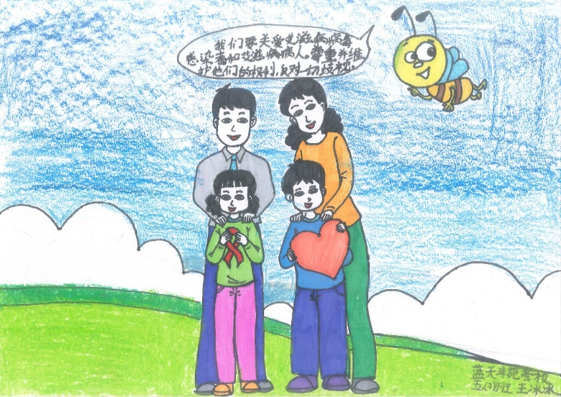

北京希希儿童关爱中心

平泉市城乡社区儿童发展中心

# 前言

“珍爱生命”小学生性教育绘画赛已经举办两届，共收到投稿作品5355幅（第一届2718幅，第二届2637幅），内容包含性别平等、人的诞生、青春期、自我保护、艾滋病等多个主题。同学们用画笔展示出了他们对性教育内容的理解，对性教育课程的热爱。

两届绘画赛的成功举办有赖于各学校的积极参与。感谢以下学校领导及老师们的辛勤付出：

北京市昌平区春风学校

北京市昌平区弘立学校

北京市昌平区智泉学校

北京市朝阳区大武基文武学校

北京市朝阳区同心实验学校

北京市大兴区龙海学校

北京市大兴区行知学校

北京市丰台区蓝天丰苑学校

北京市丰台区兴华学校

北京市海淀区利民小学

北京市海淀区文华学校

北京市海淀区新希望学校

北京市海淀区行知学校（龚村）

北京市海淀区行知学校（双槐树）

北京市石景山区华奥学校

北京市石景山区黄庄学校

（以上学校名称按照字母顺序排列）

打工子弟学校能够长期开展性教育课程、定期举办绘画赛，还要感谢一直以来支持我们的个人、企业、基金会及公益伙伴们，感谢一直提供课程支持的北京师范大学儿童性教育课题组，感谢一直默默奉献的志愿者！感谢大家一路同行！

北京希希儿童关爱中心

平泉市城乡社区儿童发展中心

二零一八年十月

目录

前言 1

主题一 性别平等，人人平等 3

主题二 我从哪里来 31

主题三 青春期的身体、心理及情感 34

主题四 预防传染病 51

主题五 自我保护 60

主题六 养成良好的习惯 86

主题七 其他 89

后记 97

# 主题一 性别平等，人人平等

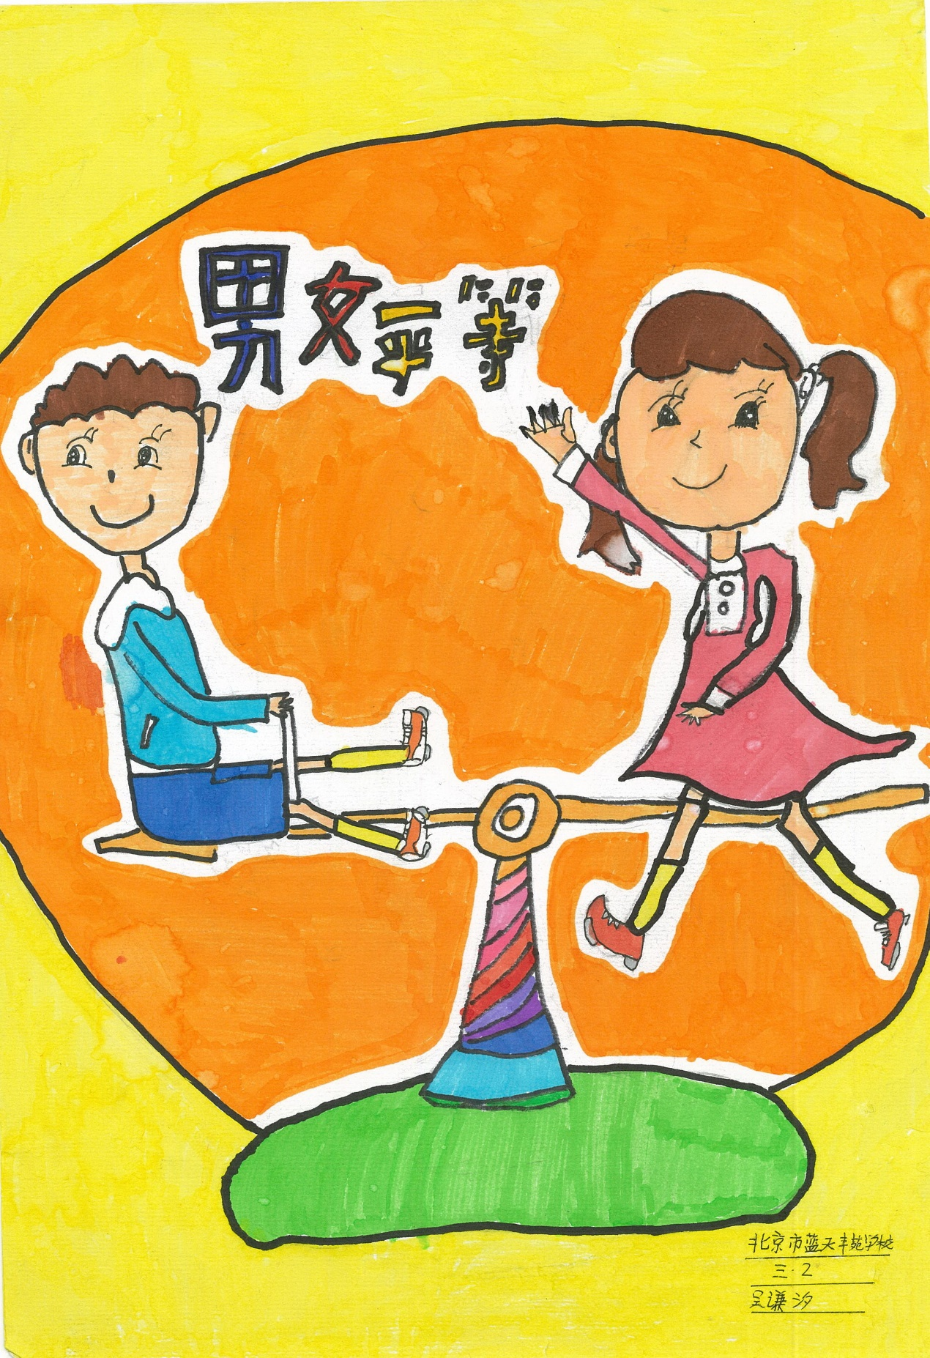

蓝天丰苑学校 三年级2班 吴谦汐

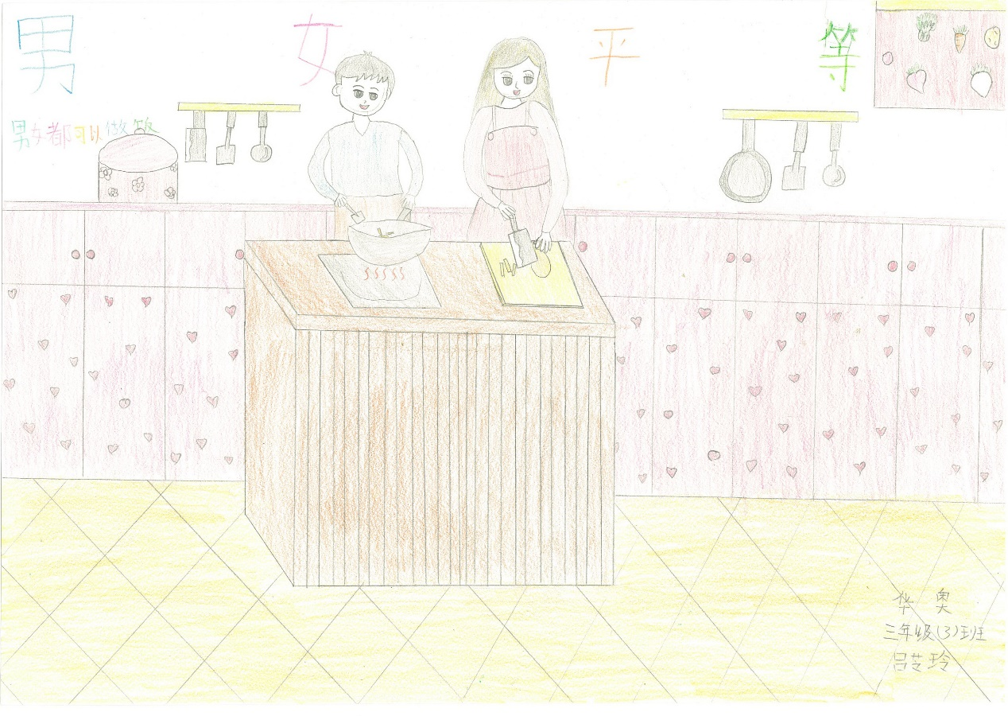

华奥学校 三年级3班 吕芝玲

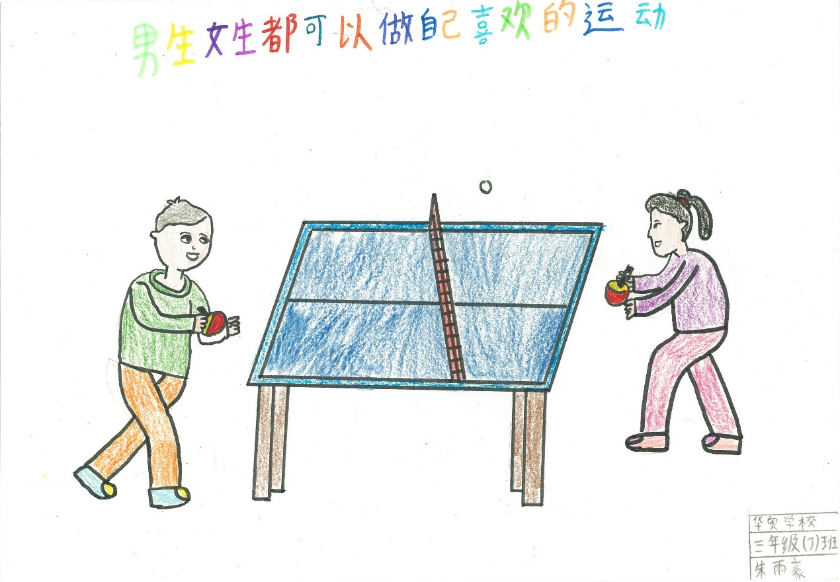

华奥学校 三年级3班 朱雨豪

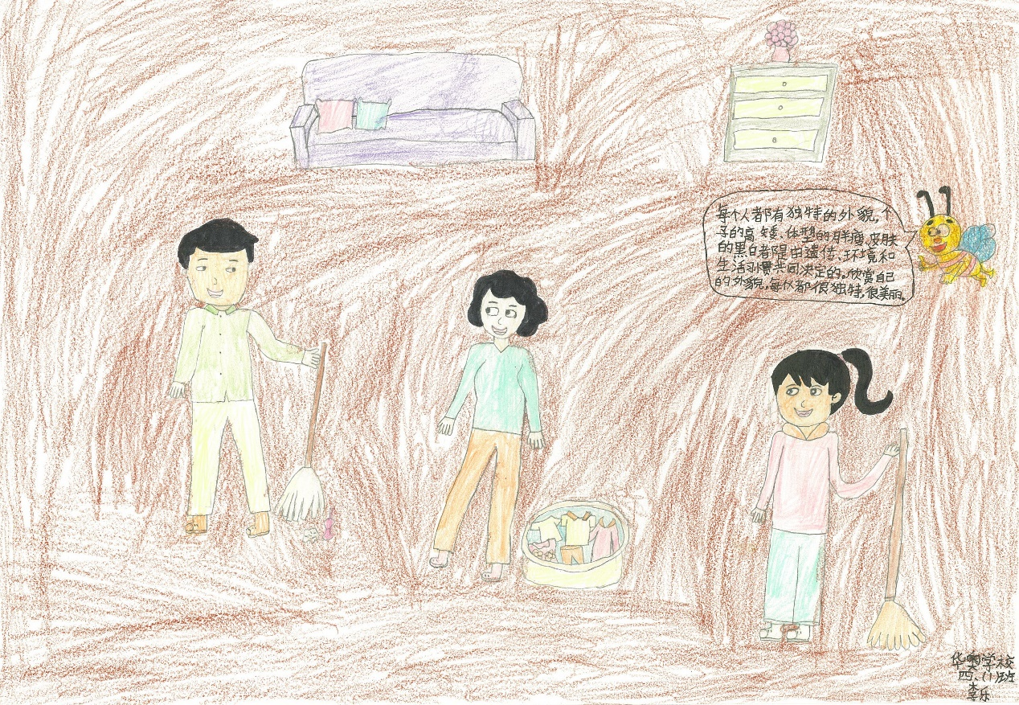

华奥学校 四年级1班 李乐

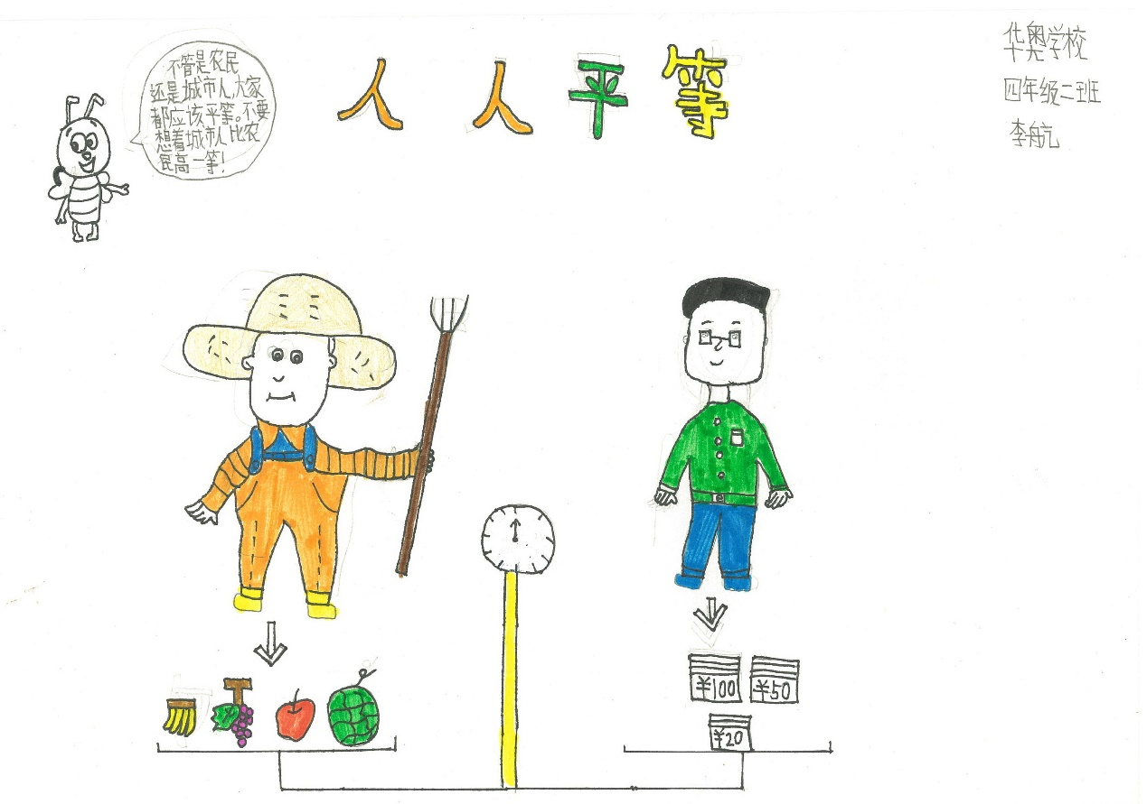

华奥学校 四年级2班 李航

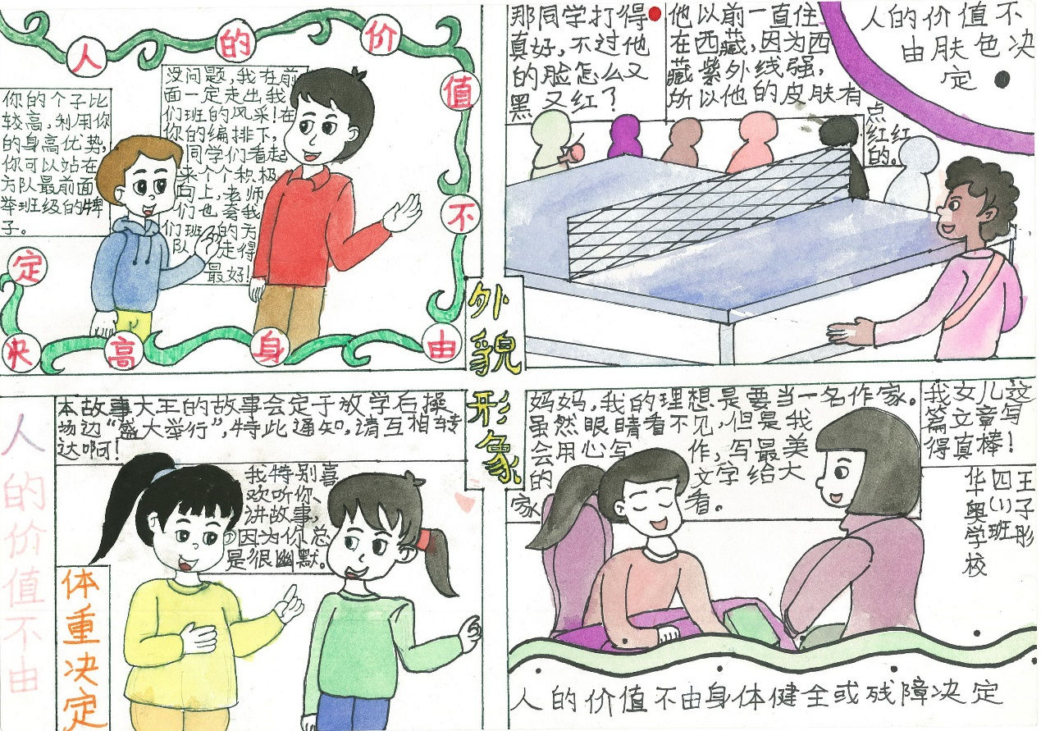

华奥学校 四年级1班 王子彤

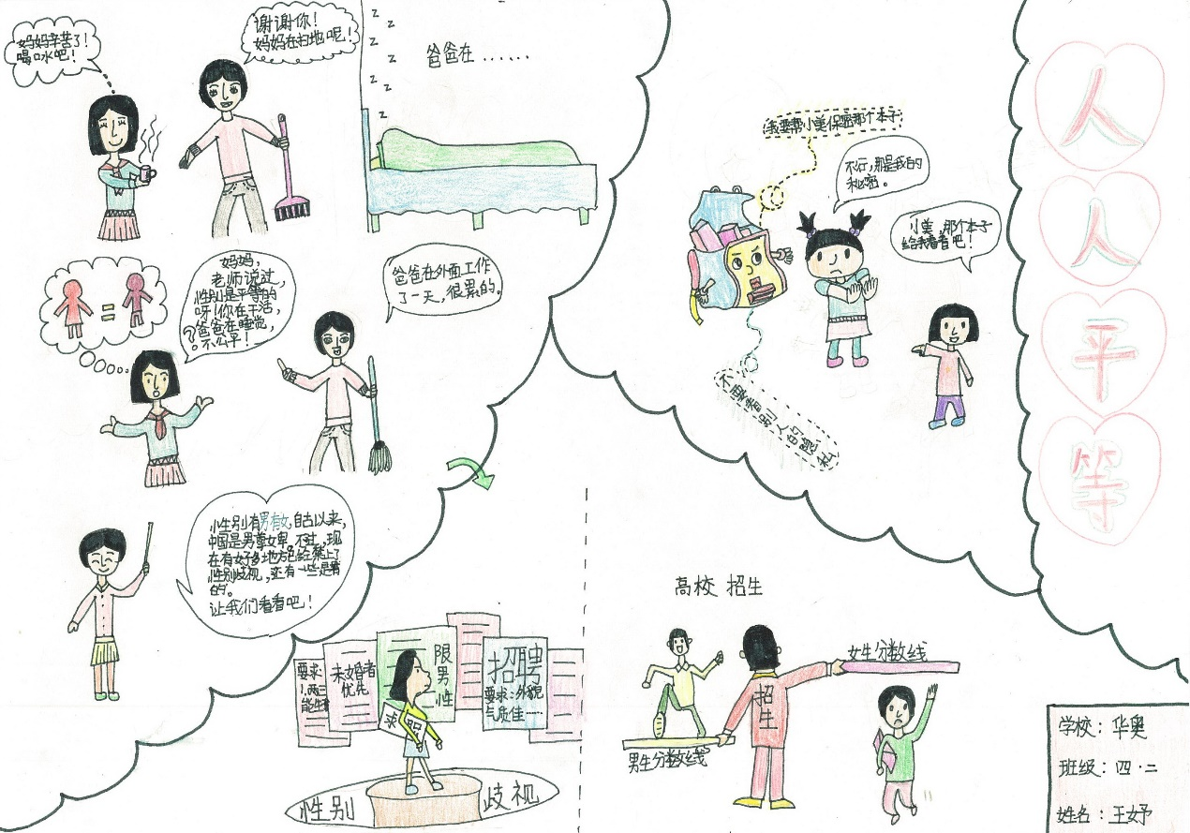

华奥学校 四年级2班 王妤

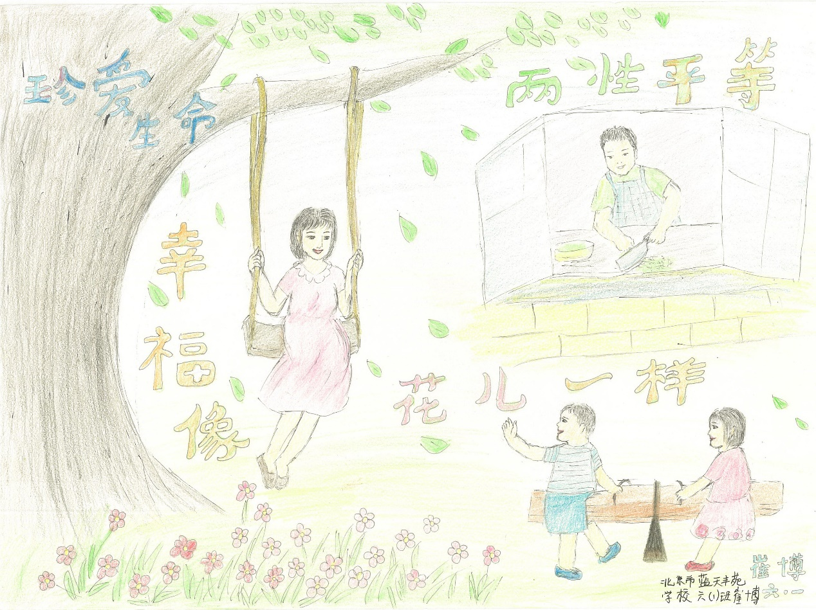

蓝天丰苑学校 六年级1班 崔博

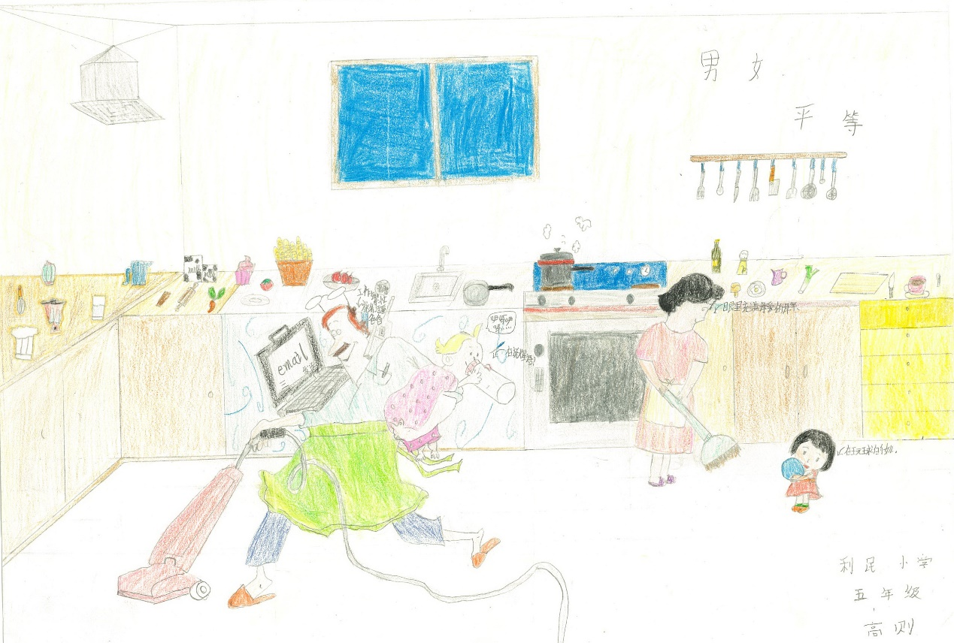

利民学校 五年级 高则

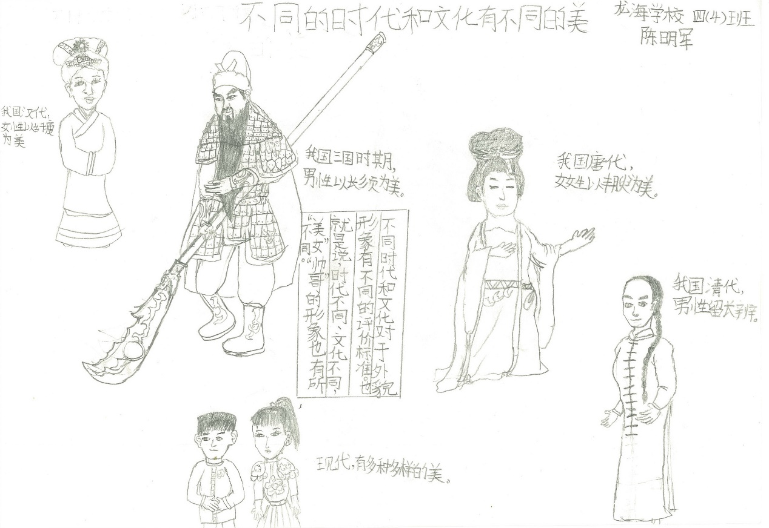

龙海学校 四年级4班 陈明军

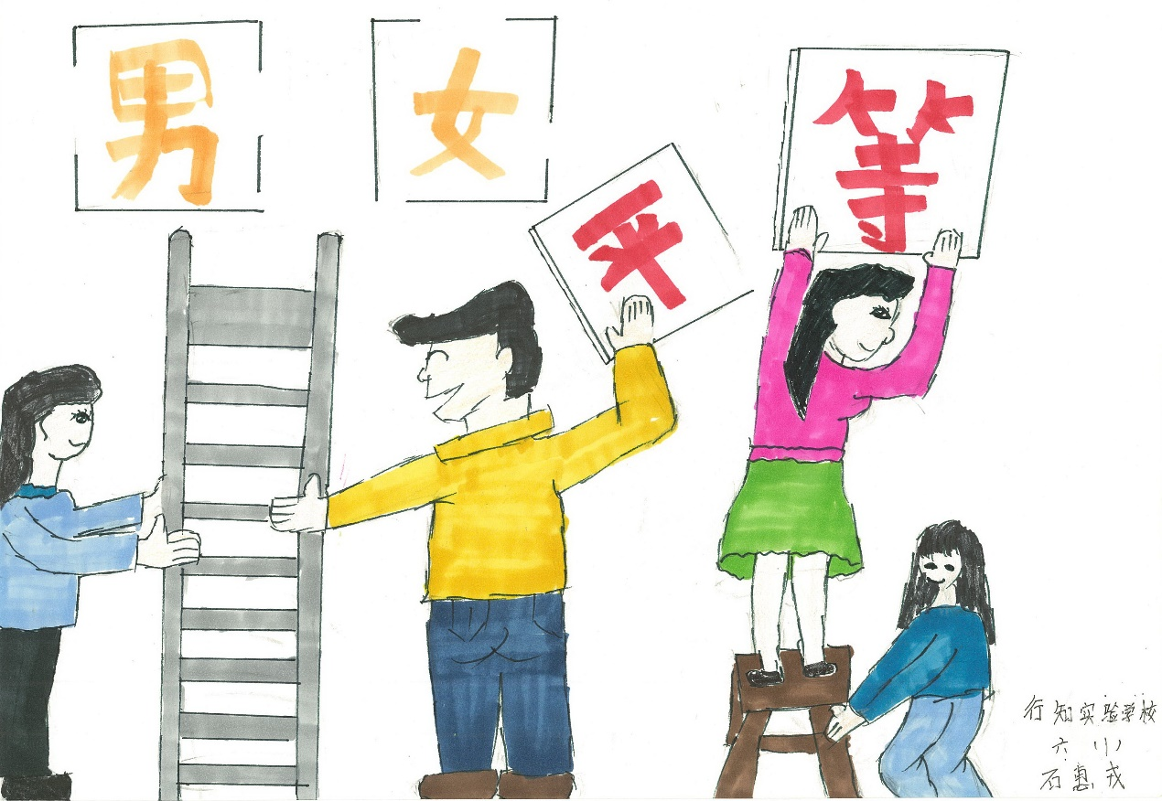

行知学校双槐树校区 六年级1班 石惠戎

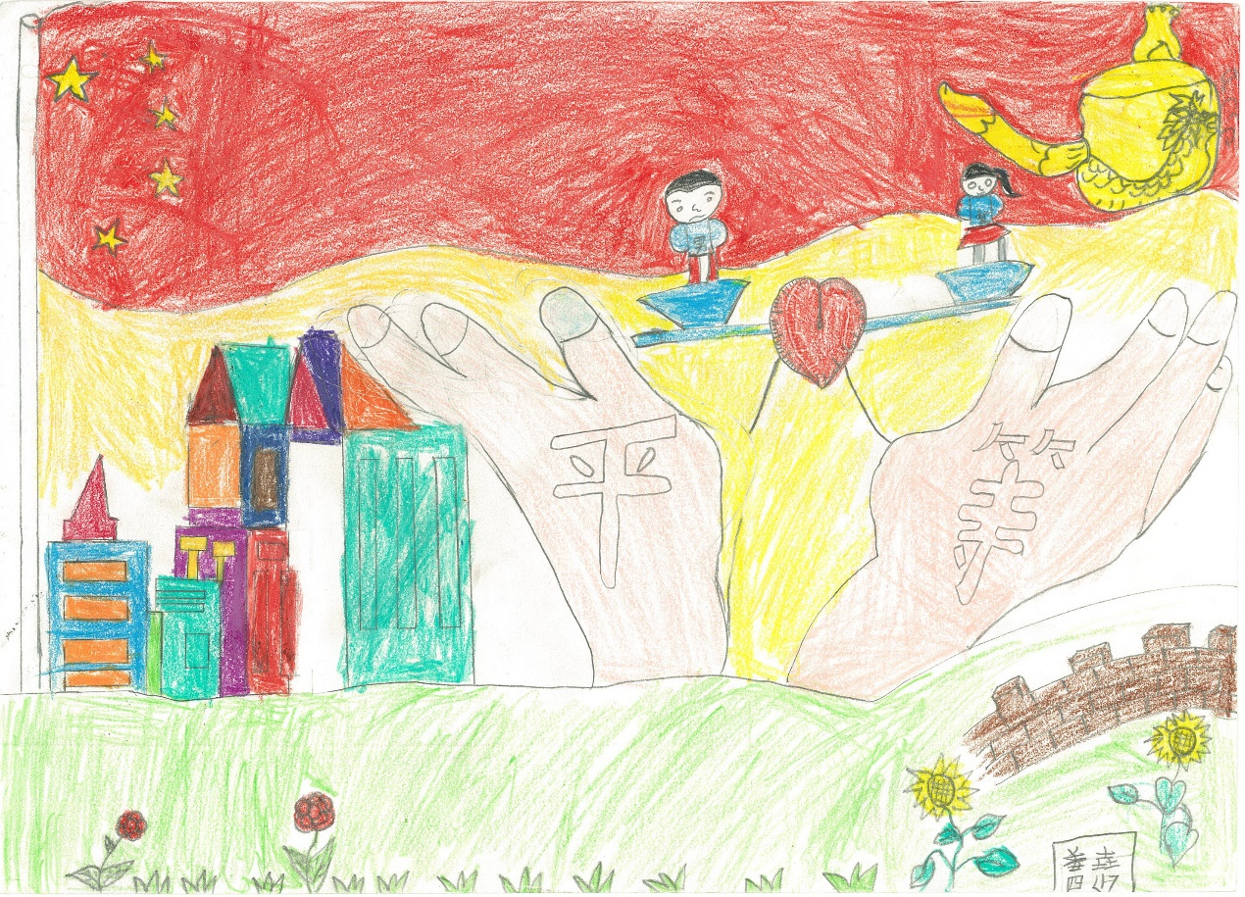

行知学校双槐树校区 四年级1班 姜垚

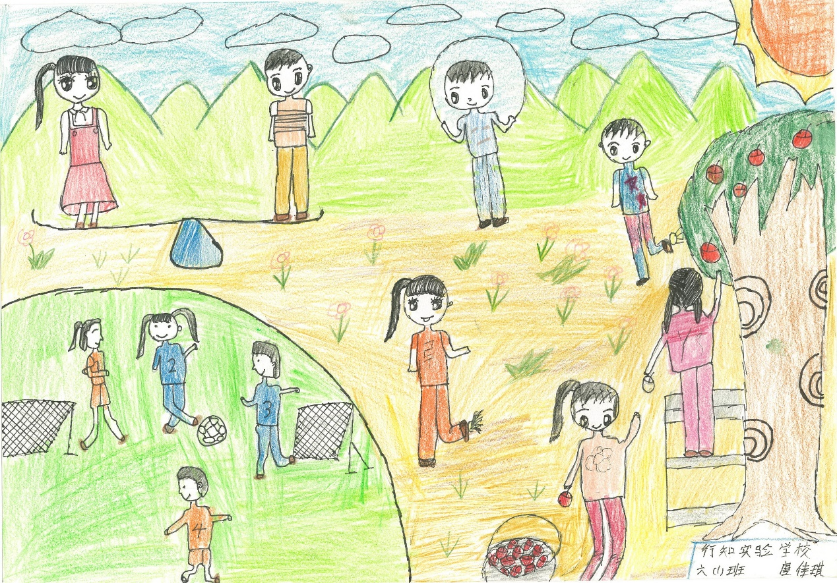

行知学校双槐树校区 六年级1班 唐佳琪

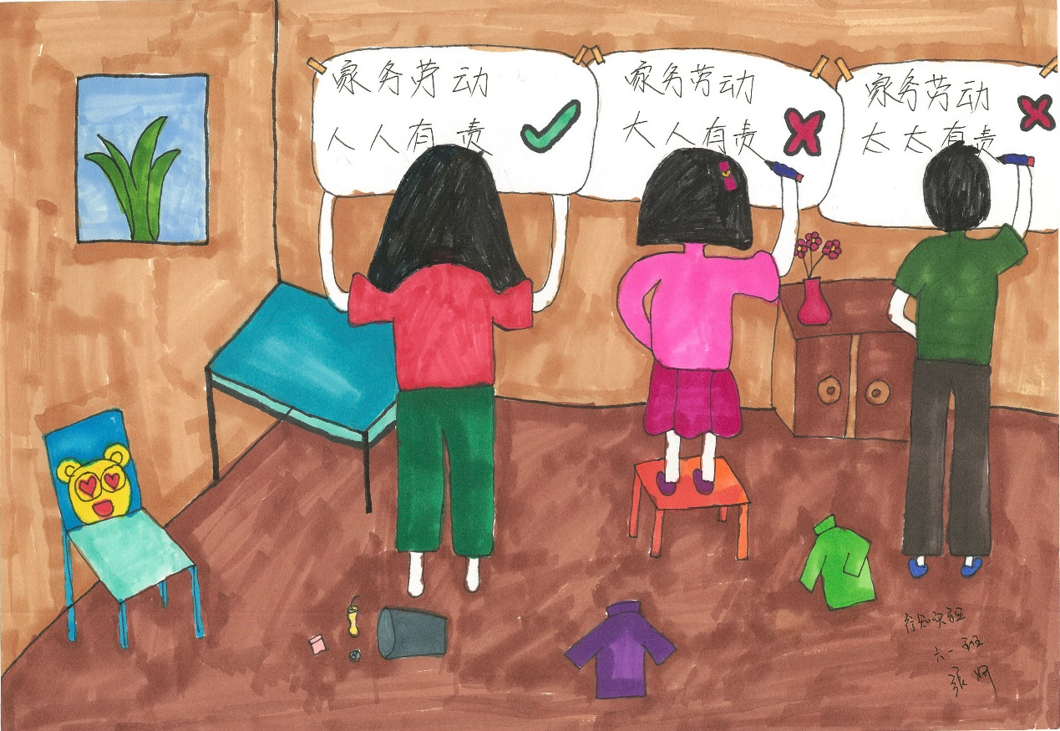

行知学校双槐树校区 六年级1班 张妍

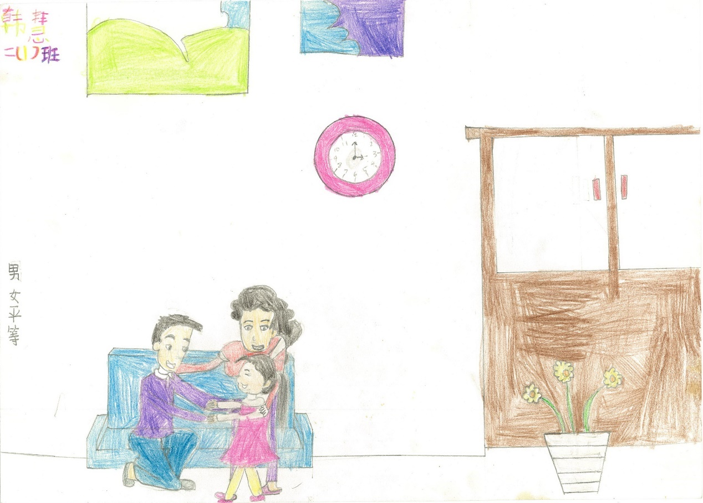

龙海学校 二年级1班 韩慧

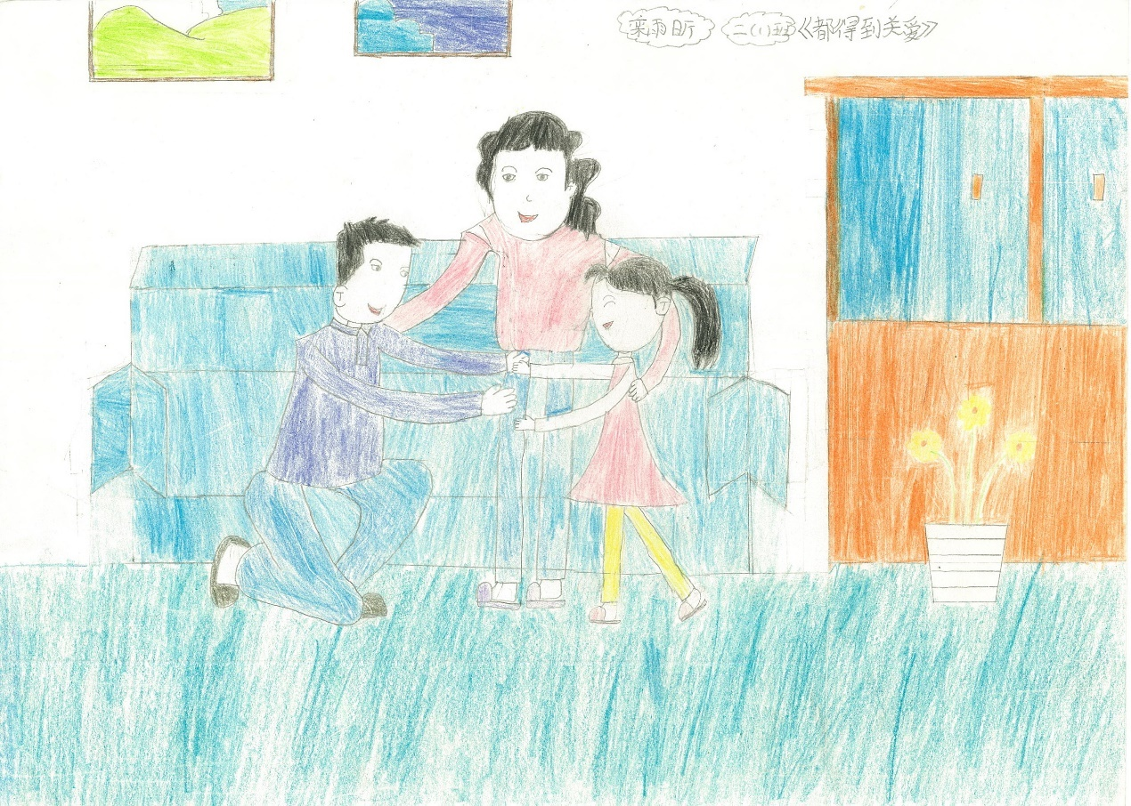

龙海学校 二年级1班 栾雨昕

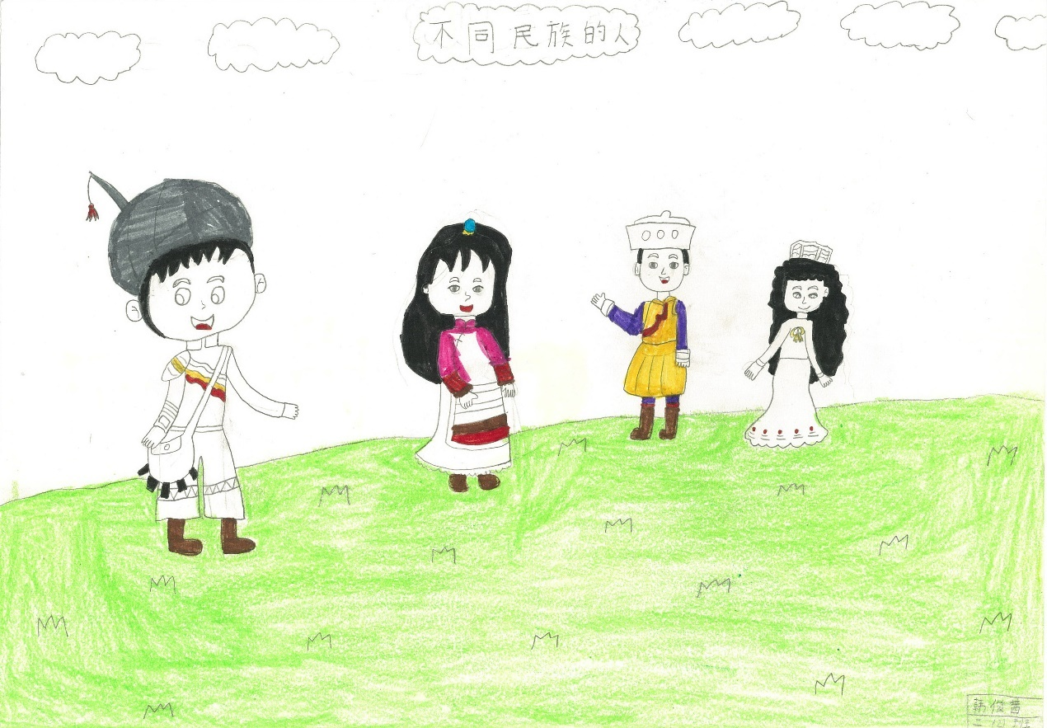

新希望学校 二年级2班 韩俊茜

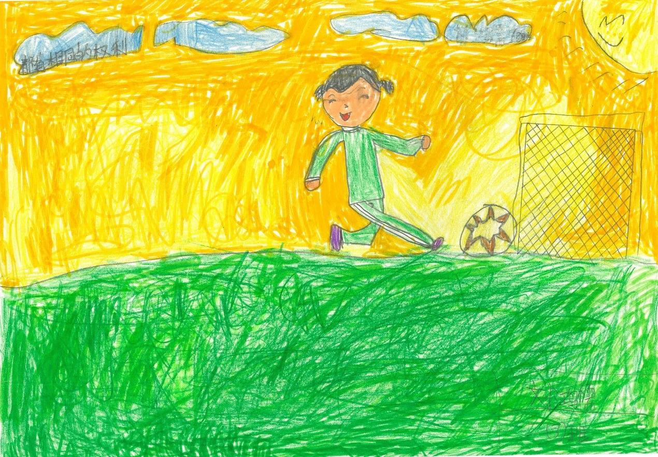

新希望学校 二年级3班 刘鸿儒

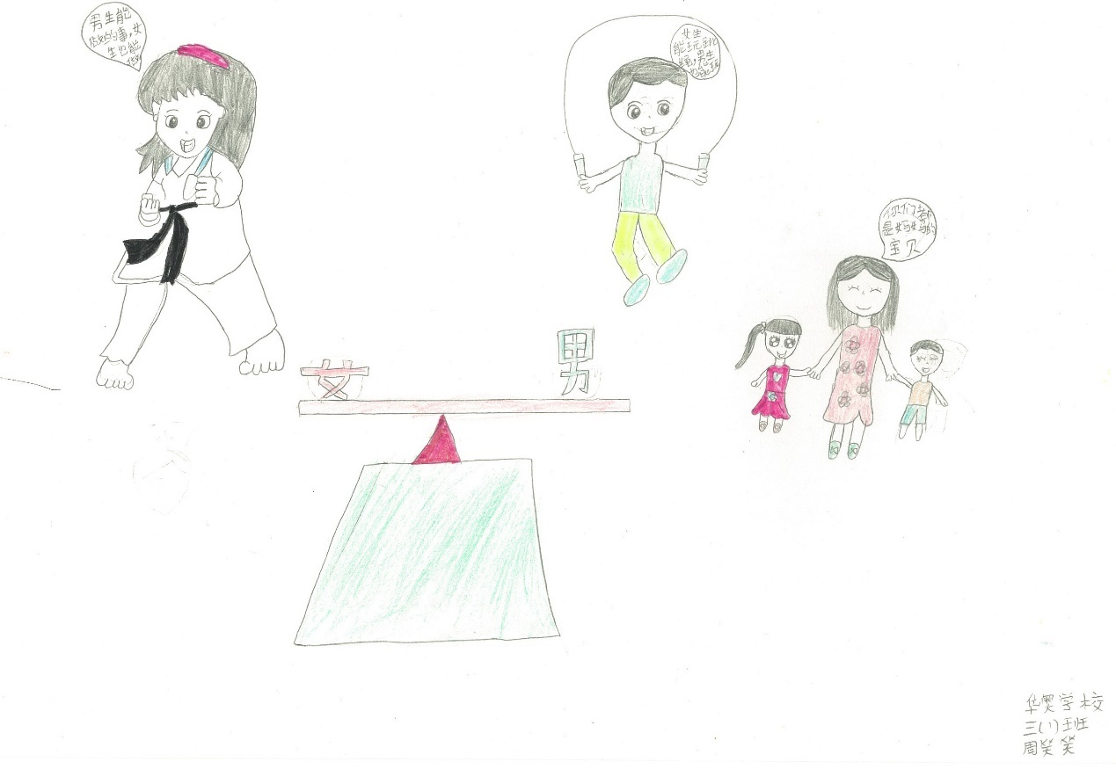

华奥学校 三年级1班 周笑笑

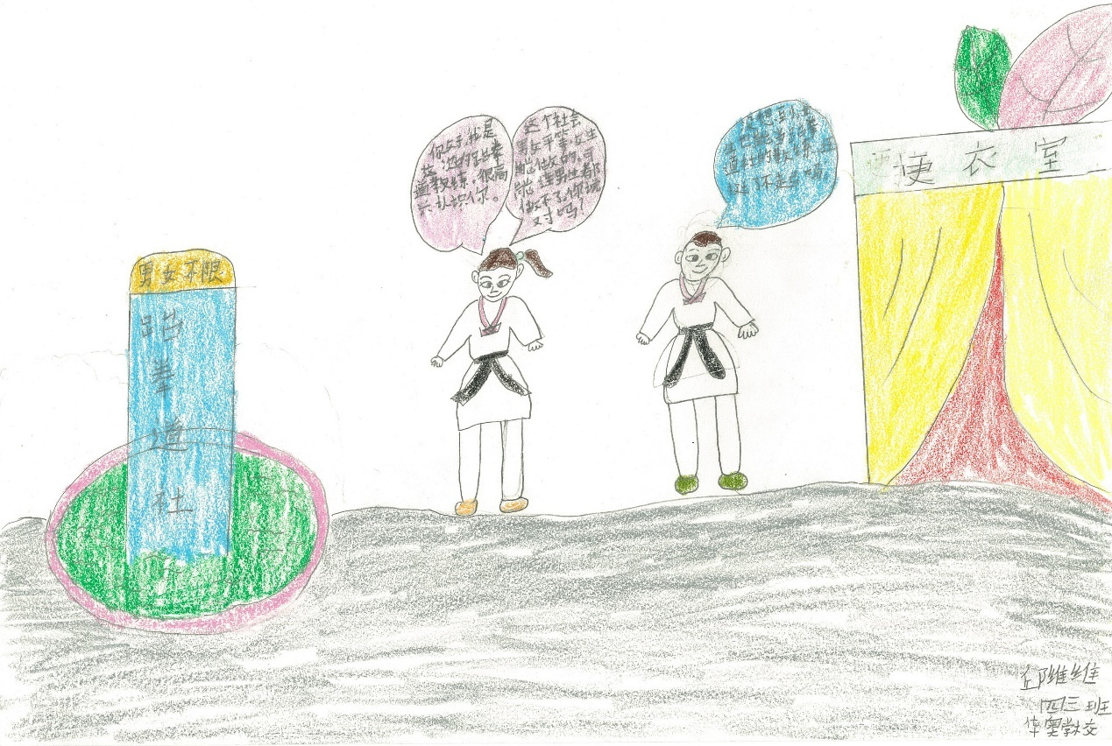

华奥学校 四年级3班 邱维维

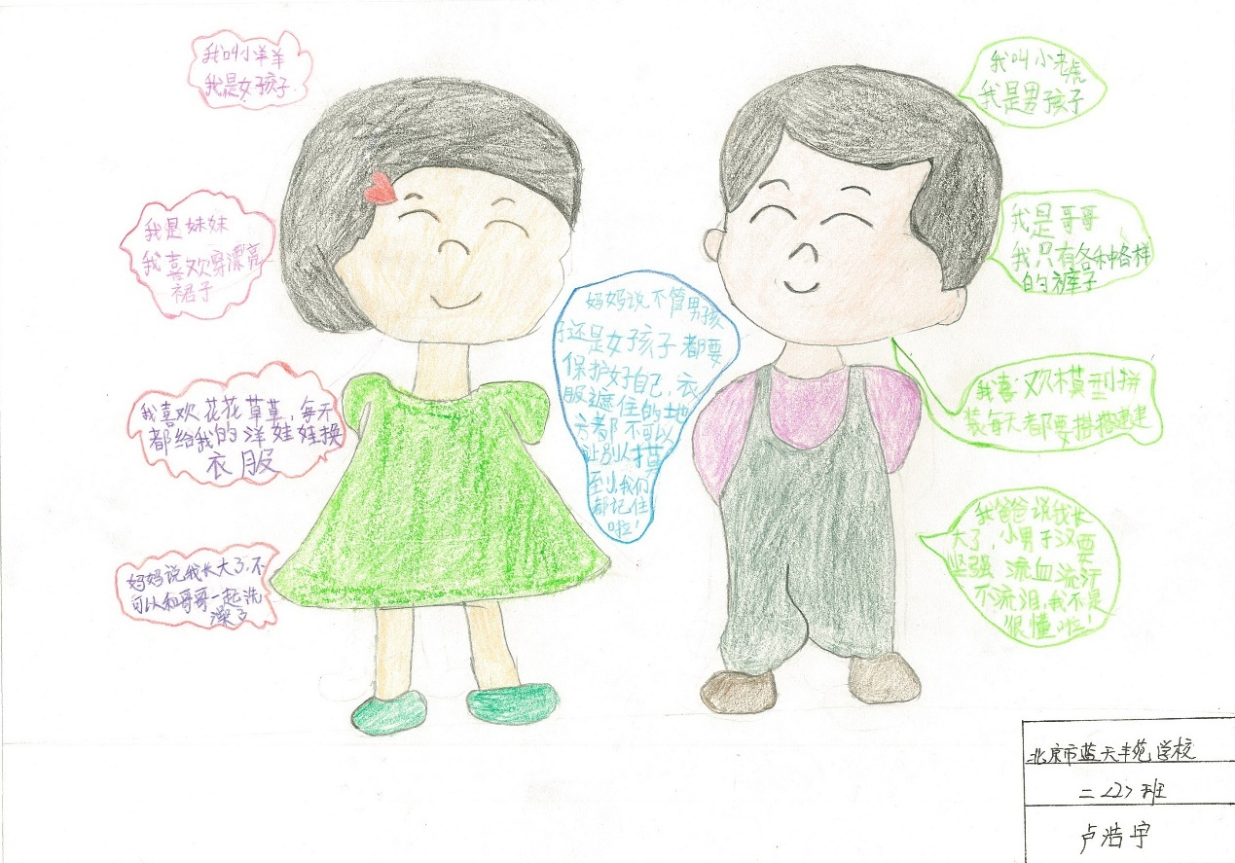

蓝天丰苑学校 二年级2班 卢浩宇

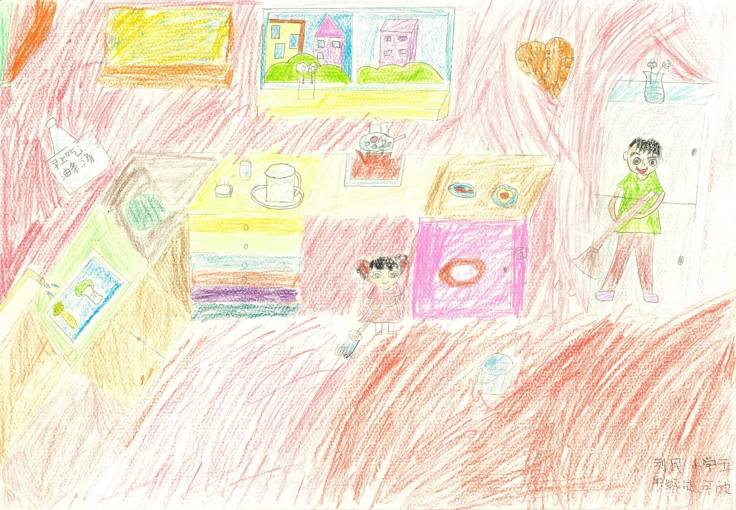

利民学校 五年级 赵可欣

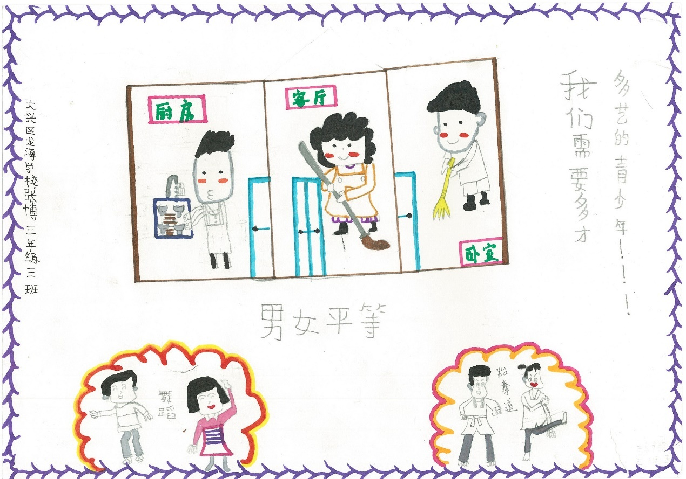

龙海学校 三年级3班 张博

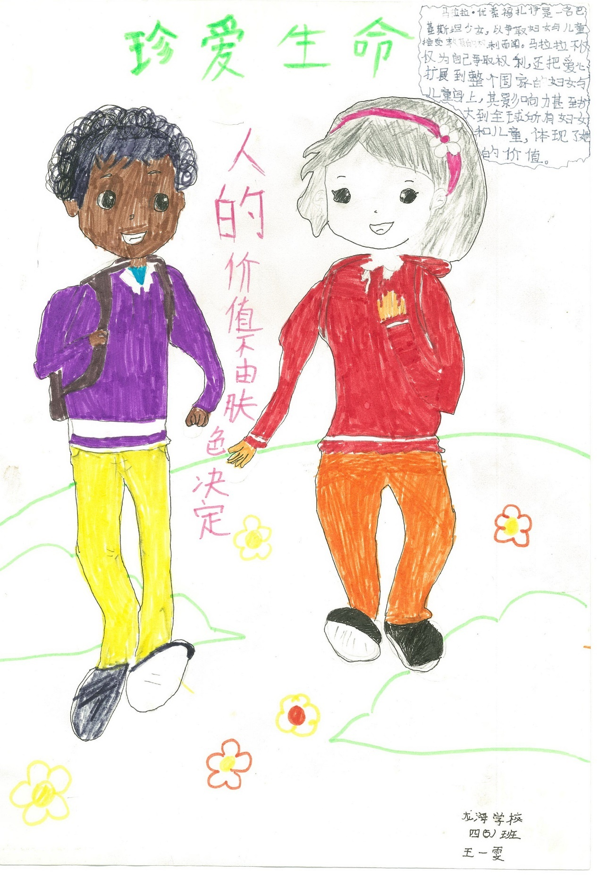

龙海学校 四年级3班 王一雯

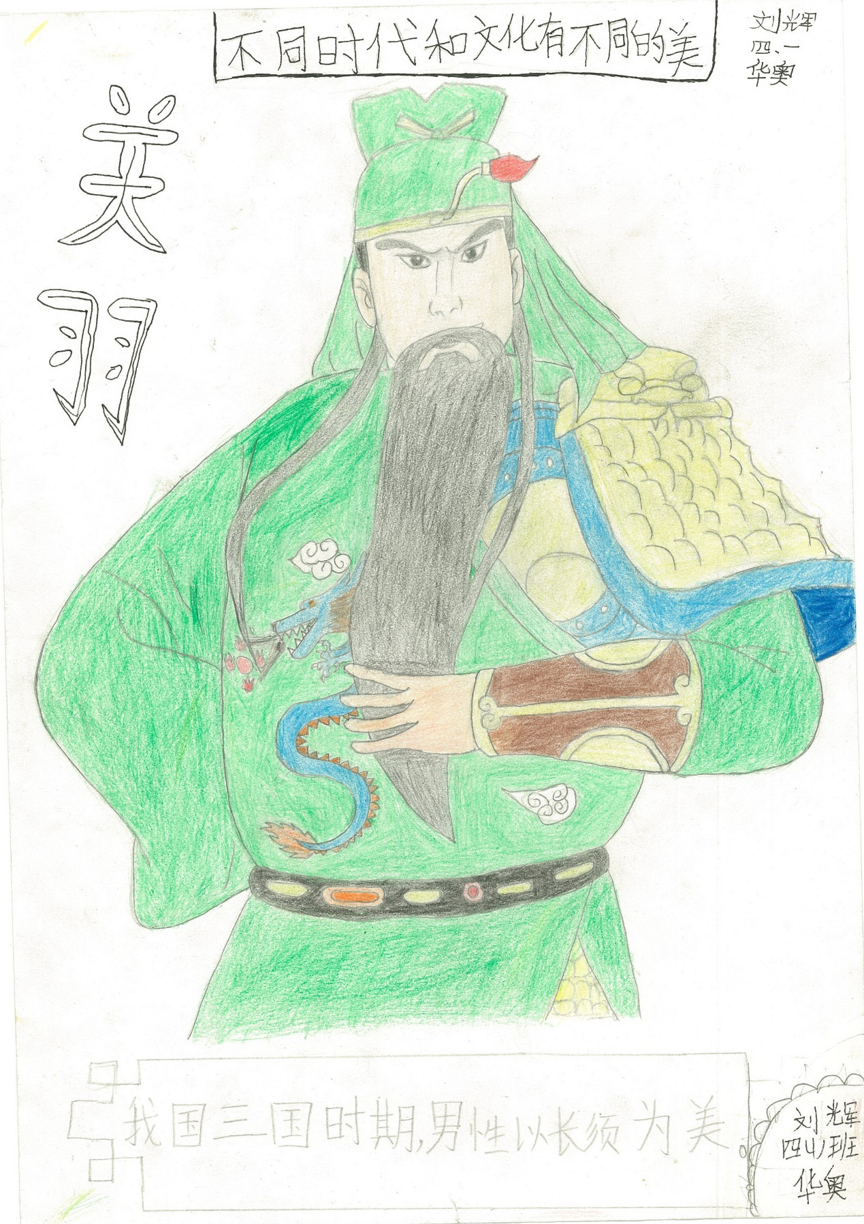

华奥学校 四年级1班 刘辉

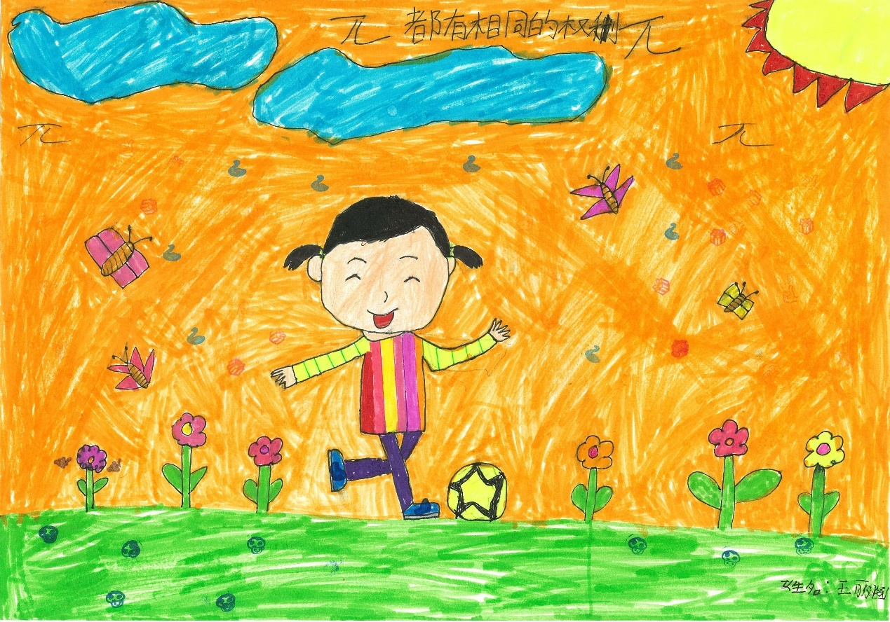

新希望学校 王丽涵

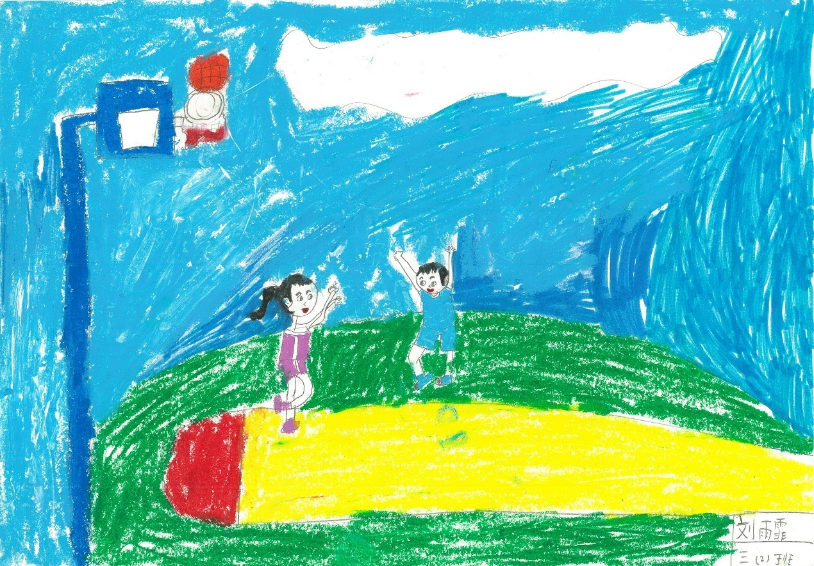

新希望学校 三年级2班 刘雨菲

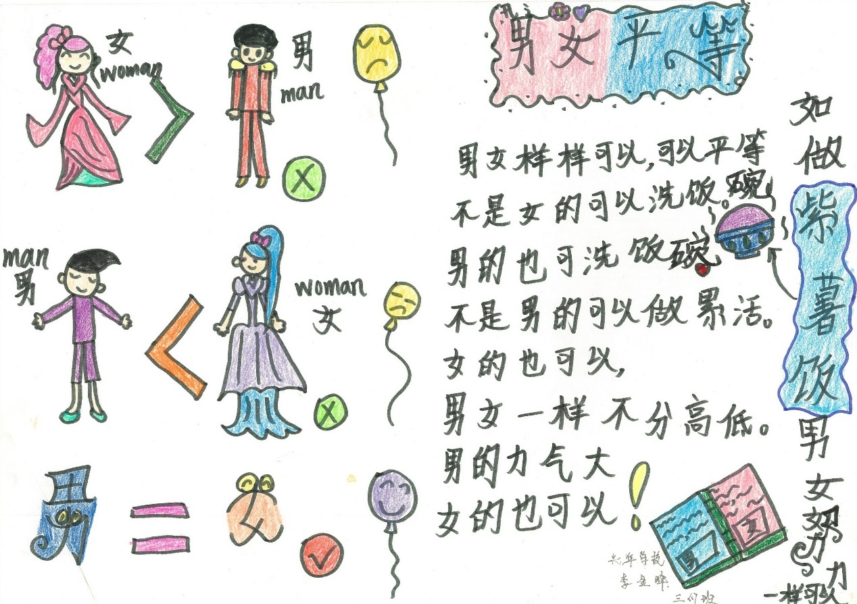

兴华学校 三年级1班 李金峰

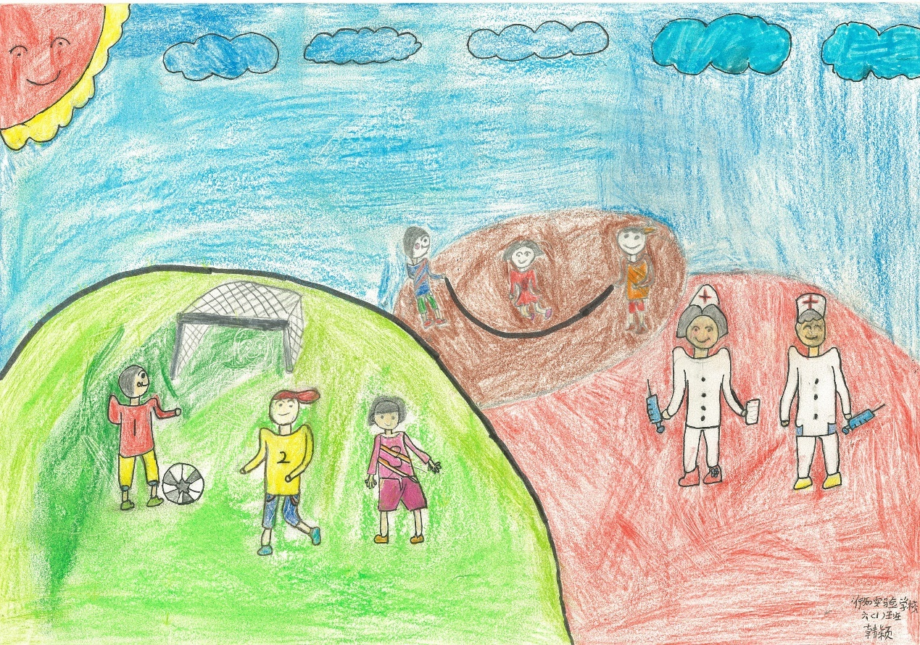

行知学校双槐树校区 六年级1班 韩颖

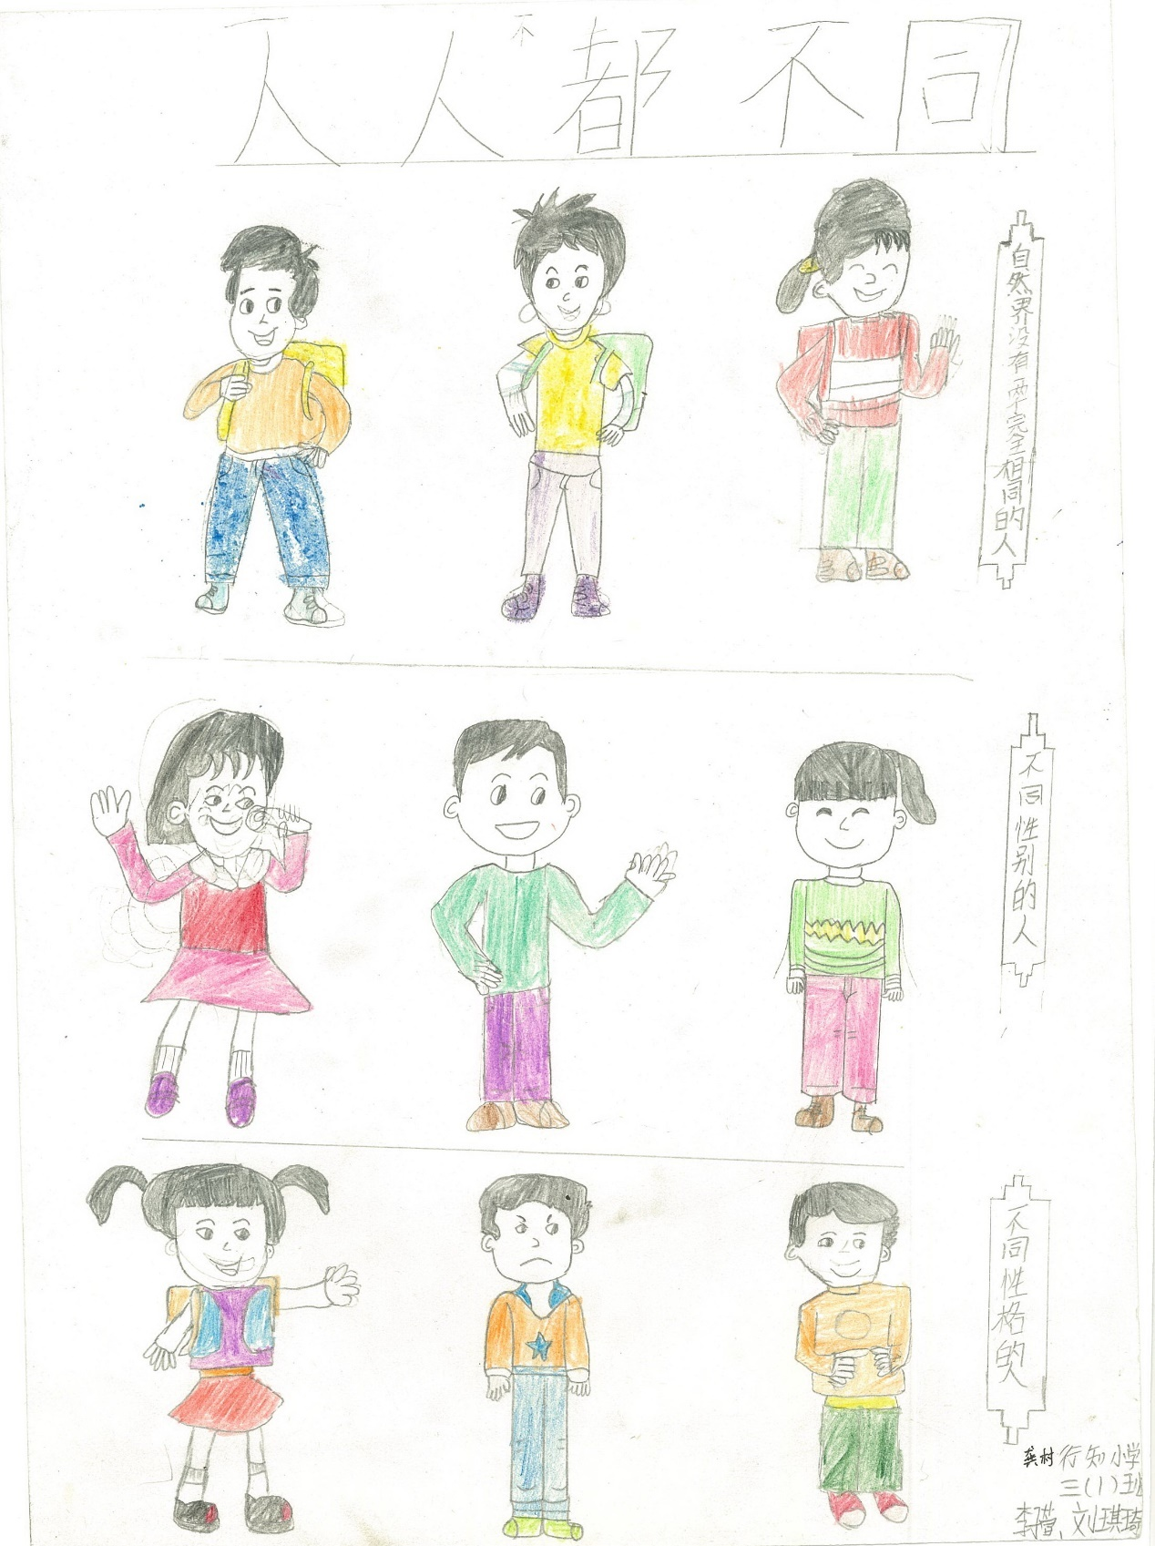

行知学校龚村校区 三年级1班 李子萱 刘琪琦

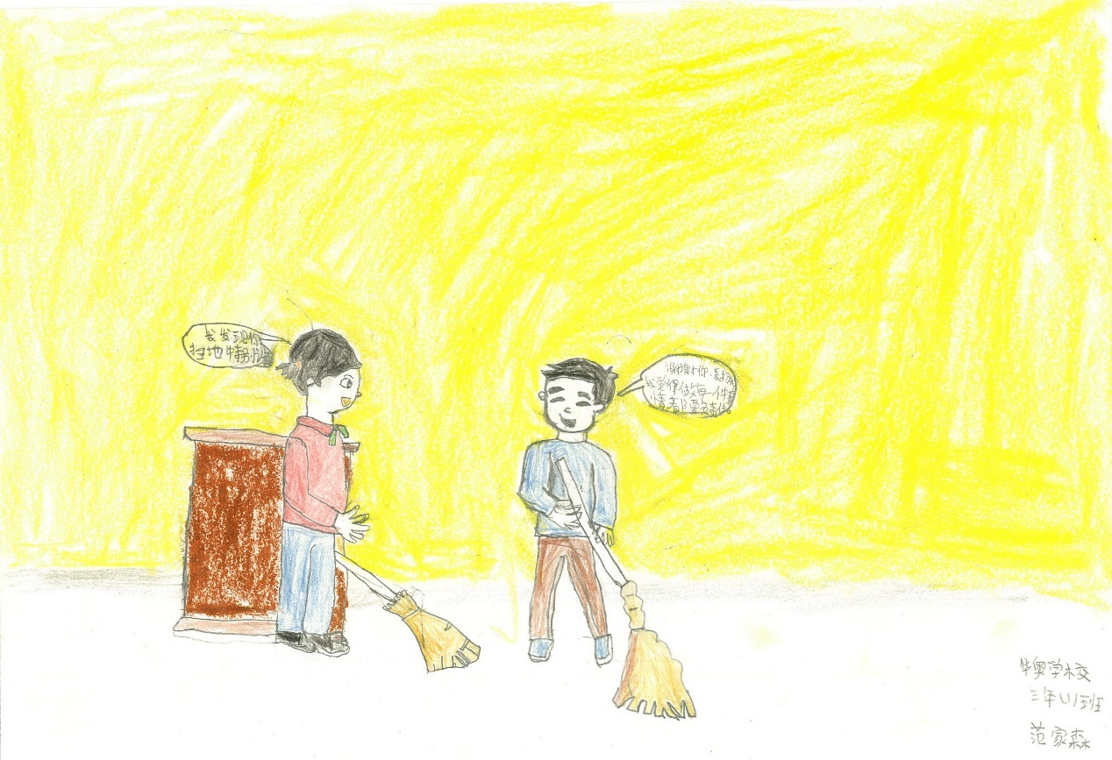

华奥学校 三年级1班 范家森

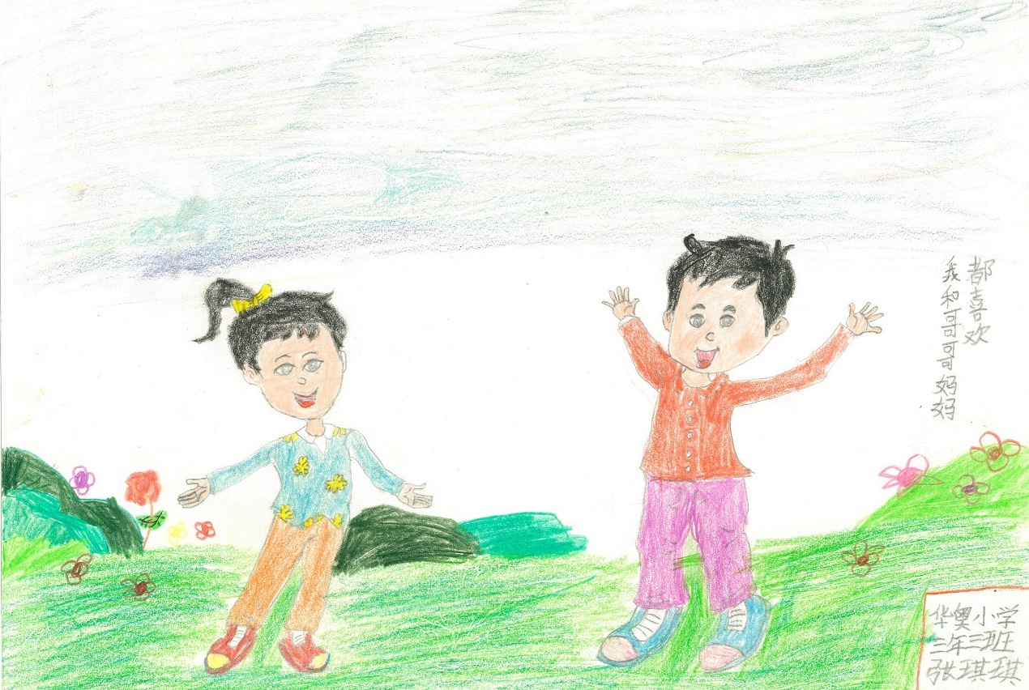

华奥学校 三年级1班 范家森

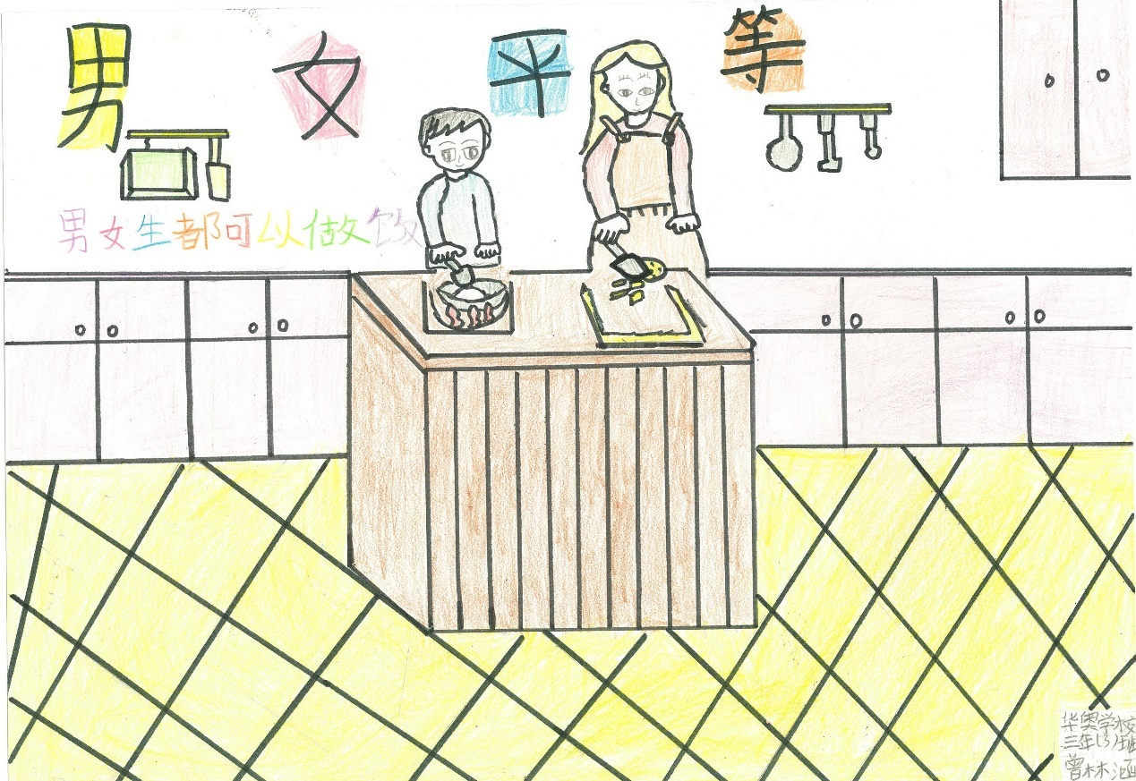

华奥学校 三年级3班 曾林涵

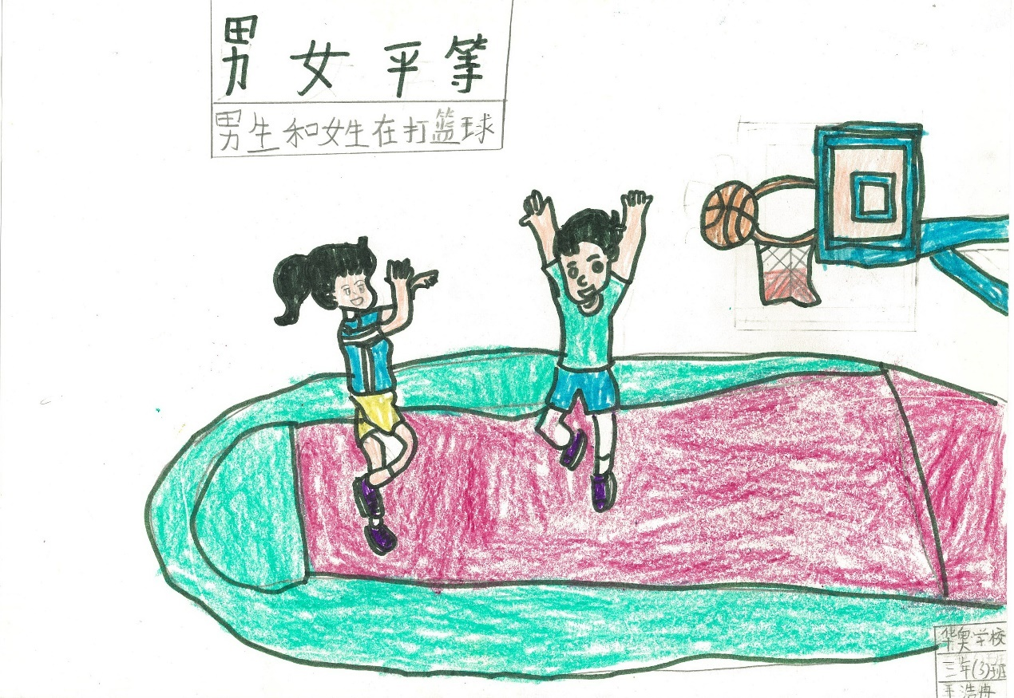

华奥学校 三年级3班 王浩冉

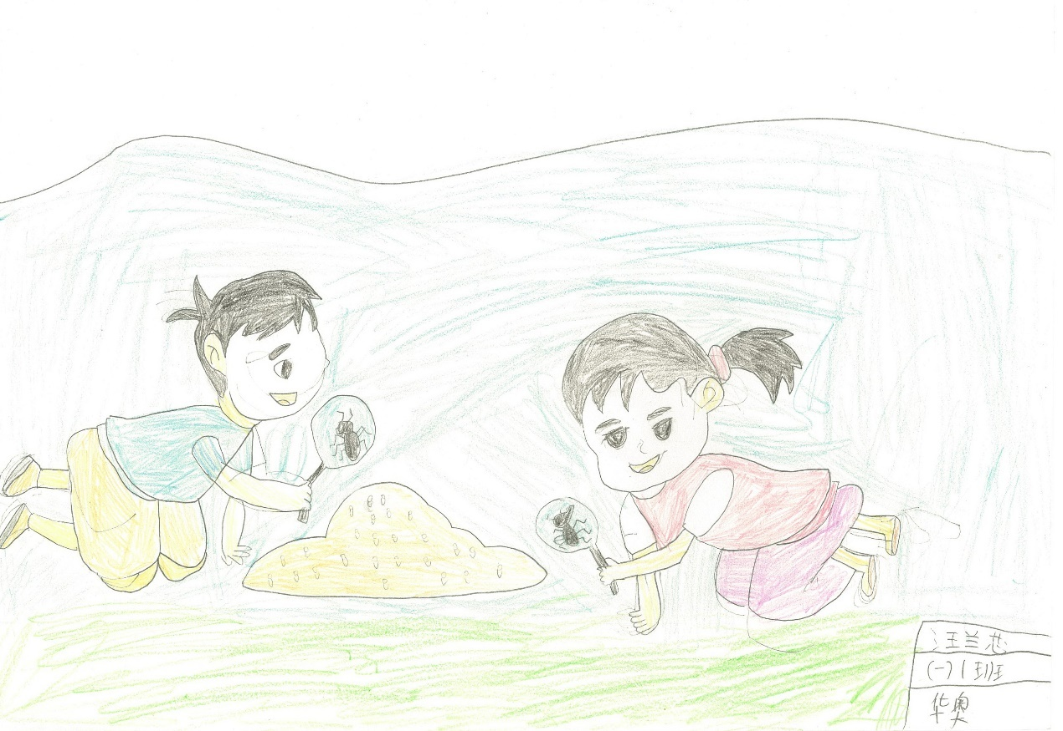

华奥学校 一年级1班 汪兰芯

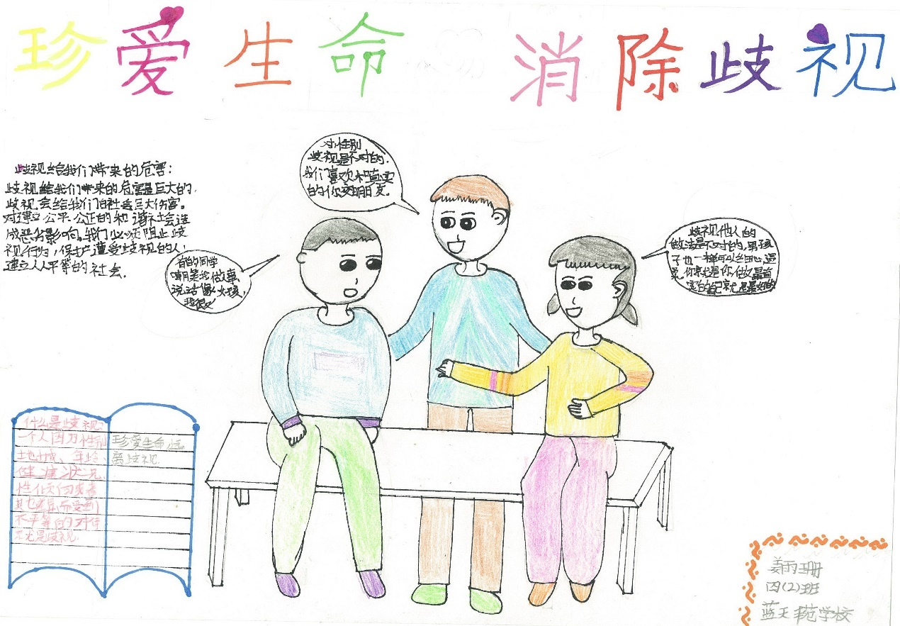

蓝天丰苑学校 四年级2班 姜雨珊

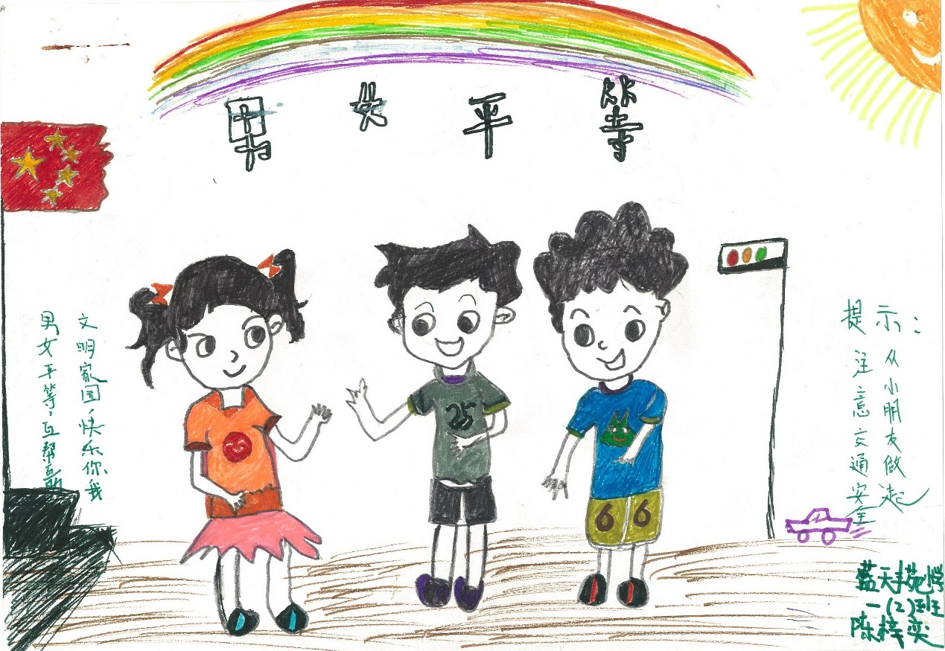

蓝天丰苑学校 一年级2班 陈梓奕

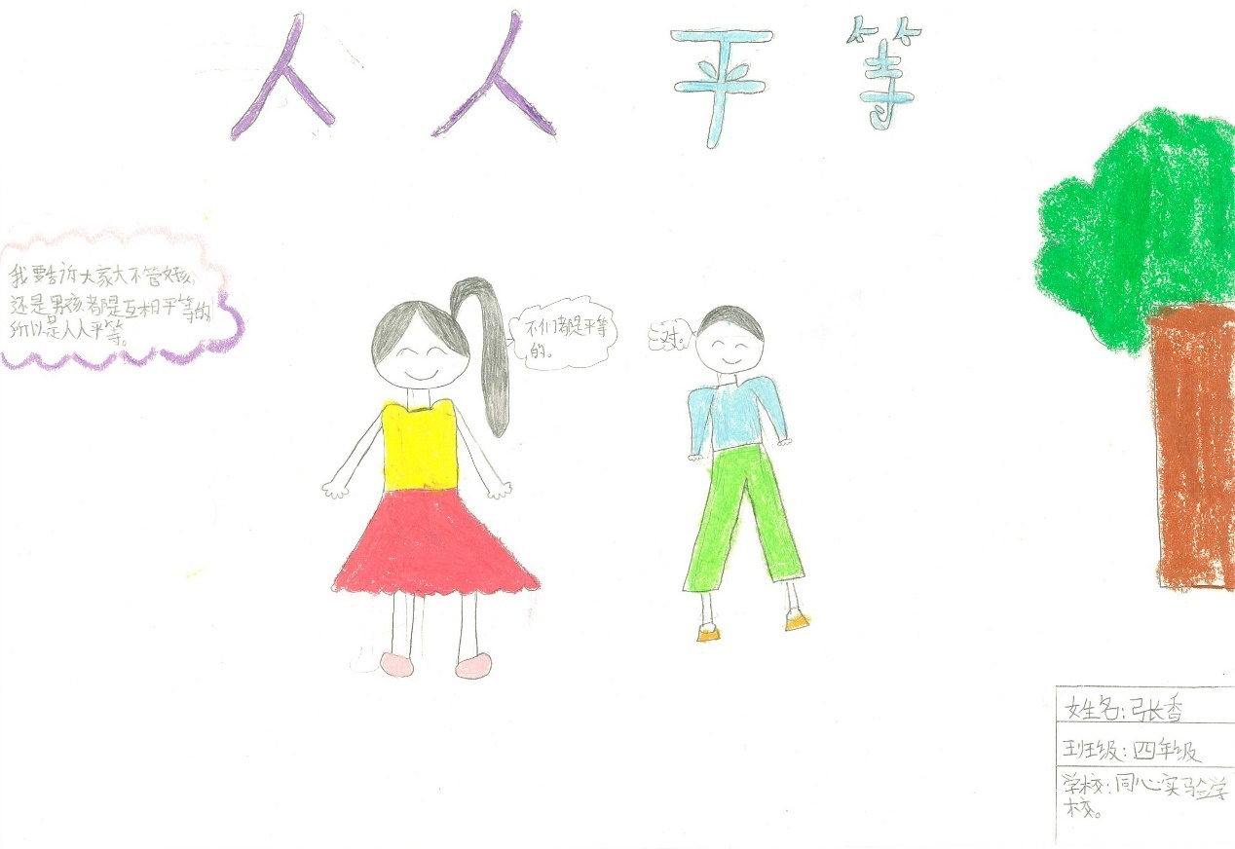

同心学校 四年级 张香

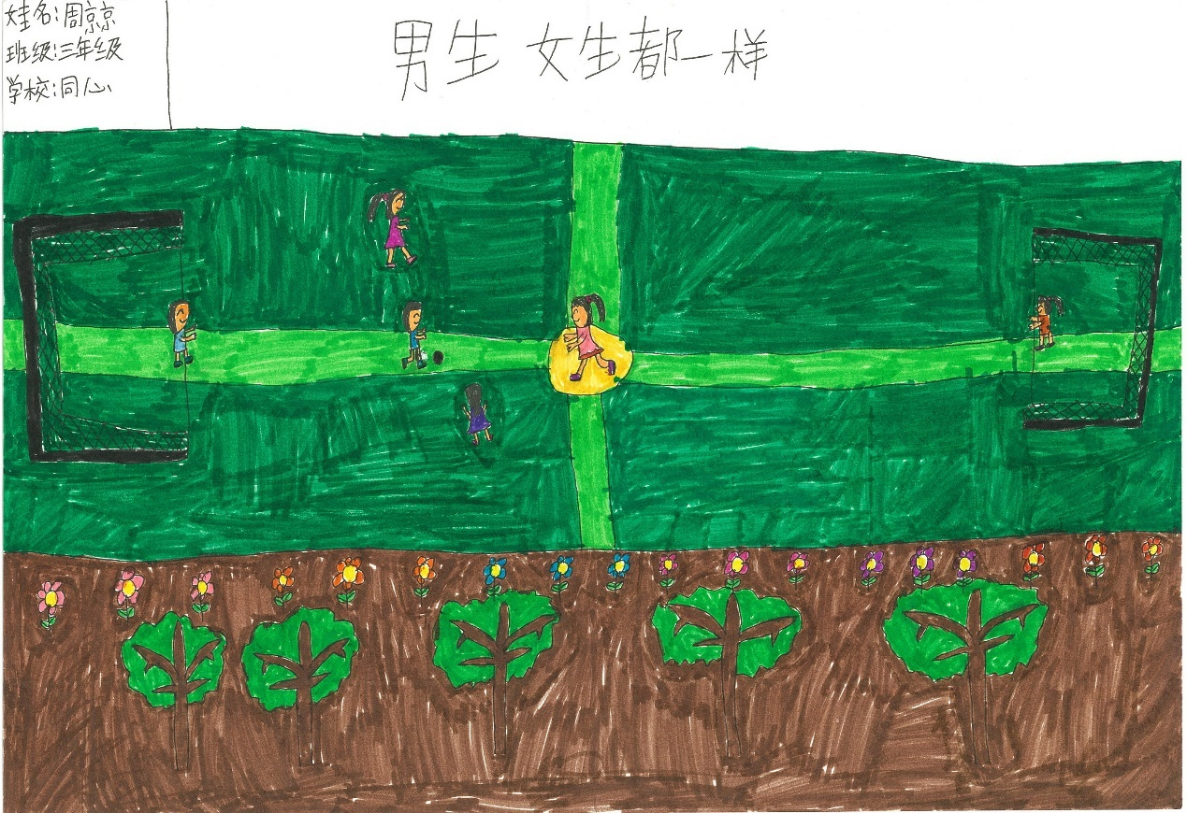

同心学校 三年级 周京京

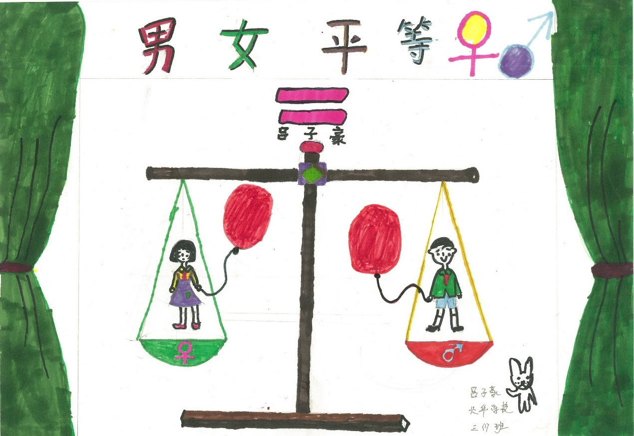

兴华学校 三年级1班 吕子豪

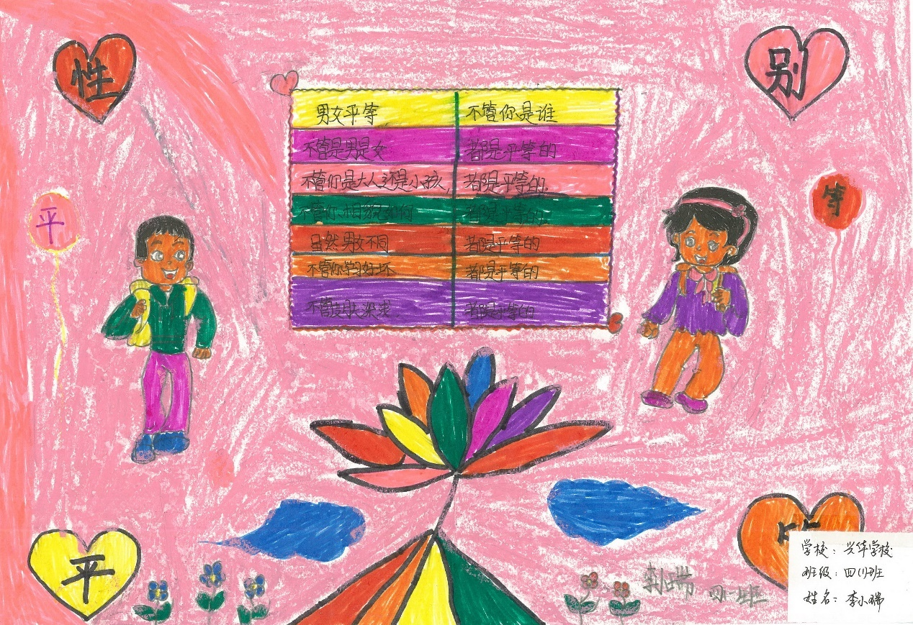

兴华学校 四年级1班 李小瑞

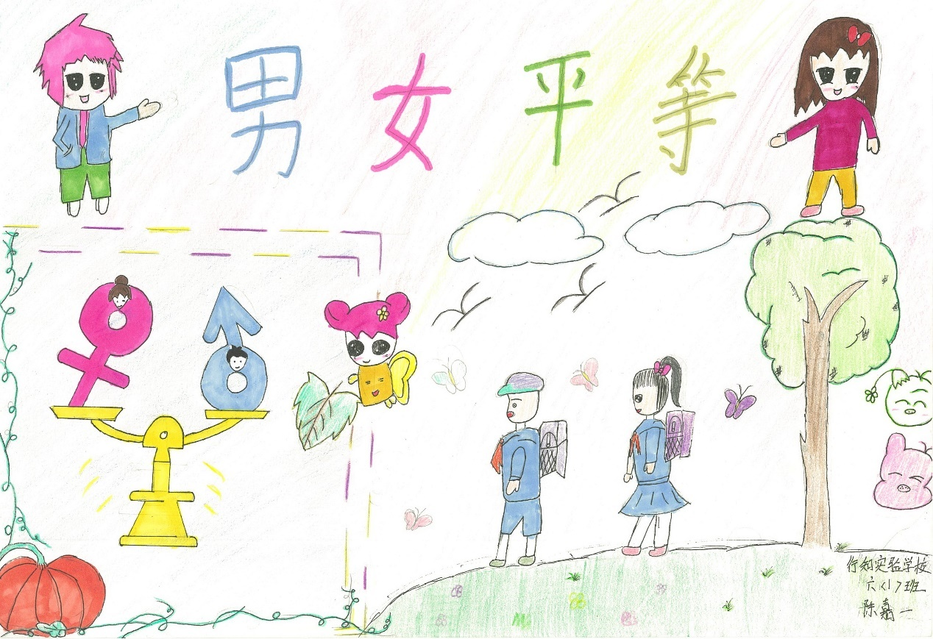

行知学校 六年级1班 陈嘉一

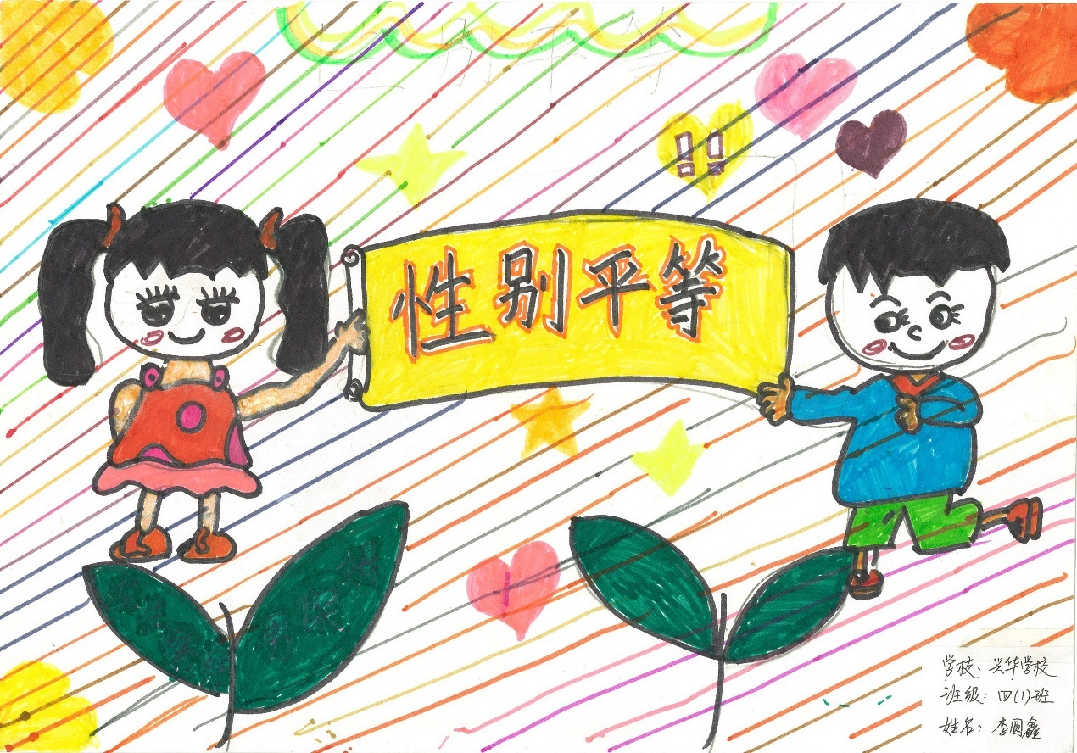

兴华学校 四年级1班 李圆鑫

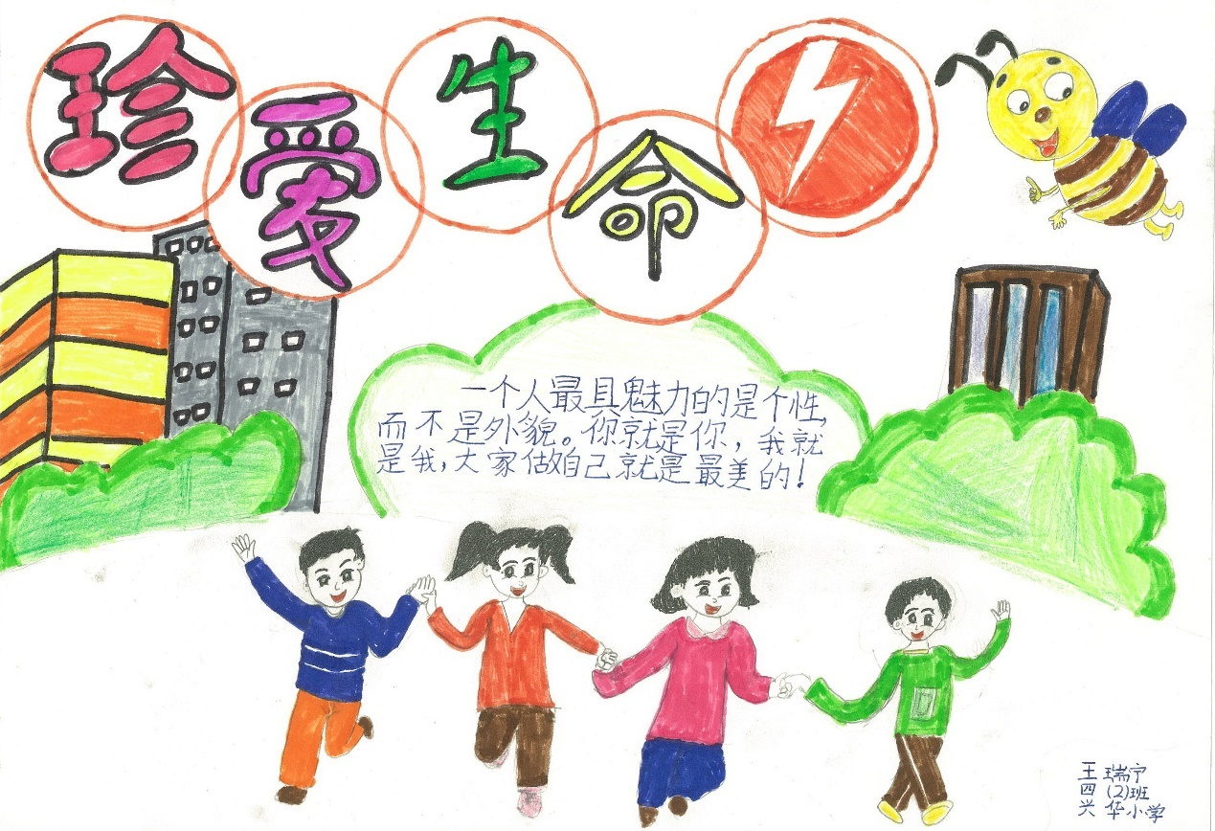

兴华学校 四年级2班 王瑞宁

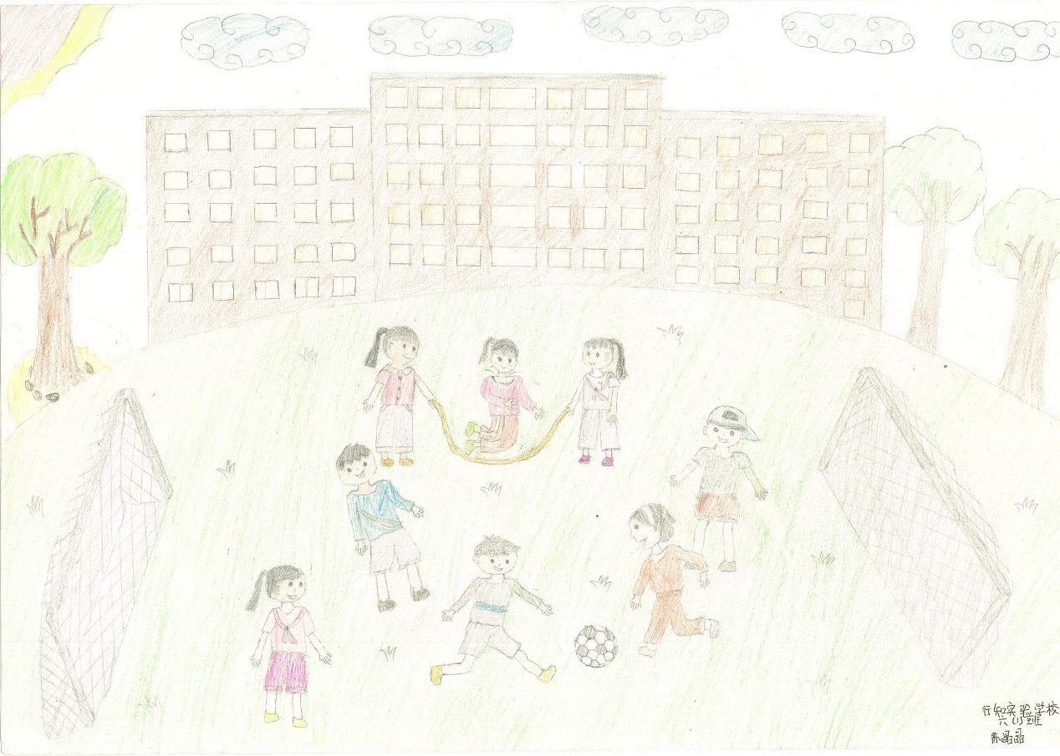

行知学校双槐树校区 六年级1班 陈晶晶

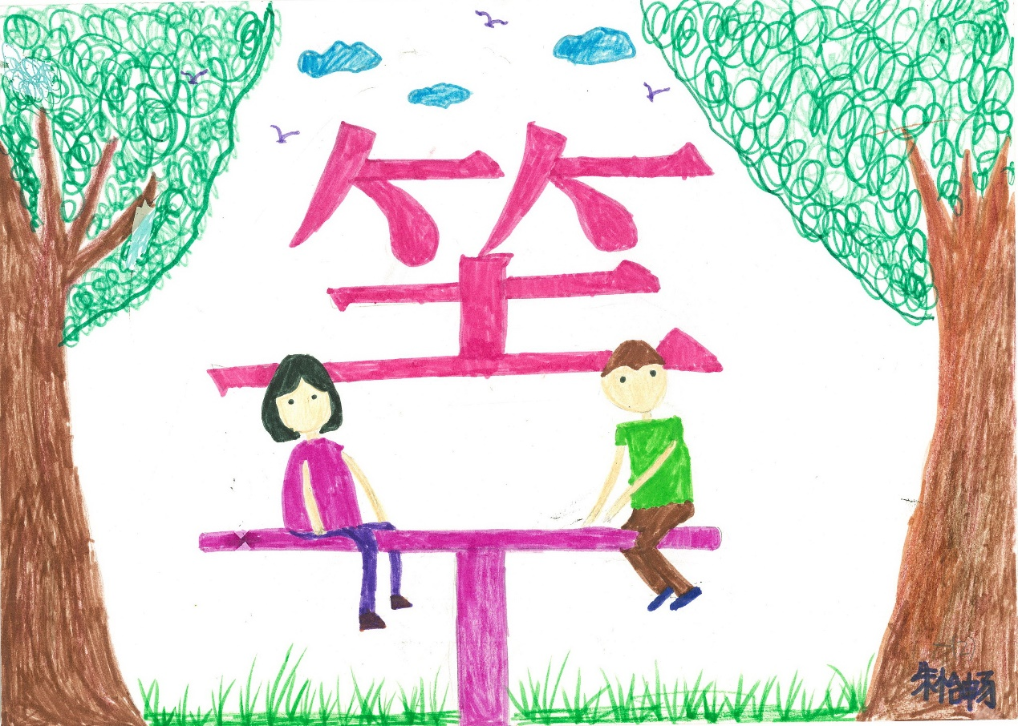

行知学校双槐树校区 一年级2班 朱怡畅

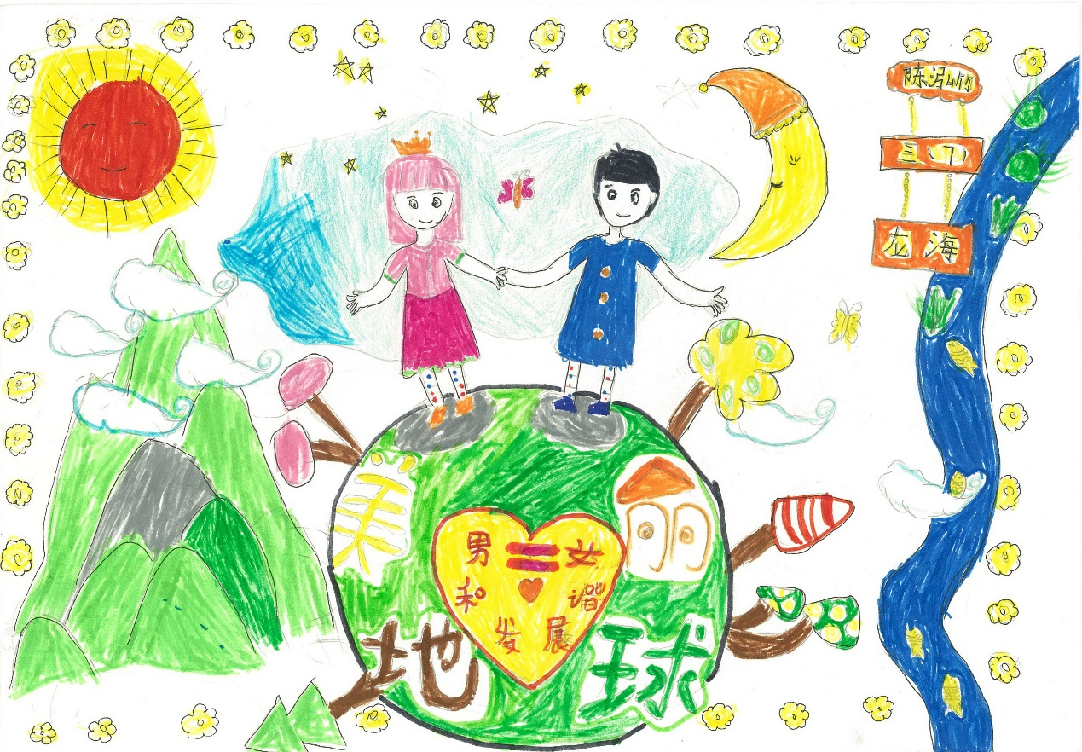

龙海学校 三年级7班 陈泓竹

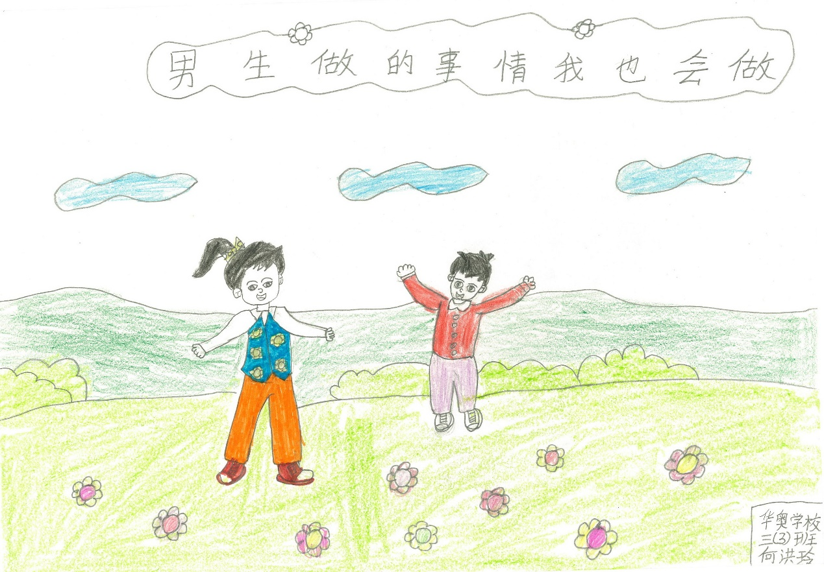

华奥学校 三年级3班 何洪玲

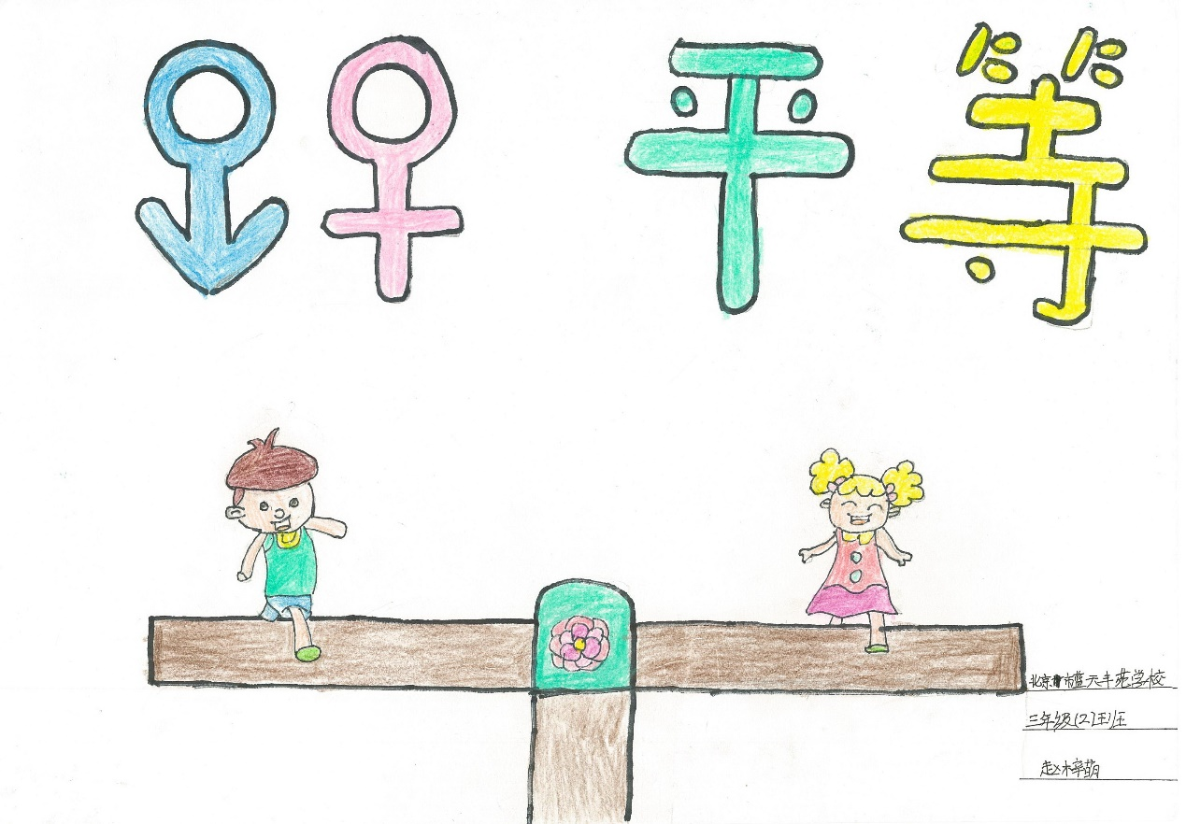

蓝天丰苑学校 三年级2班 赵梓萌

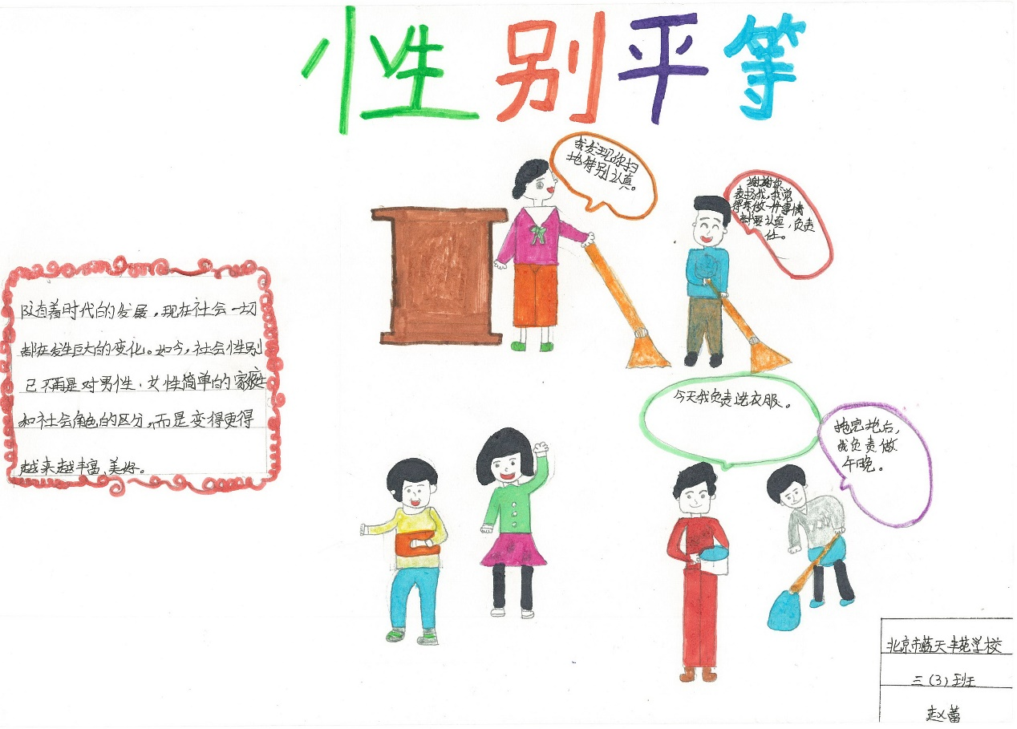

蓝天丰苑学校 三年级3班 赵蕾

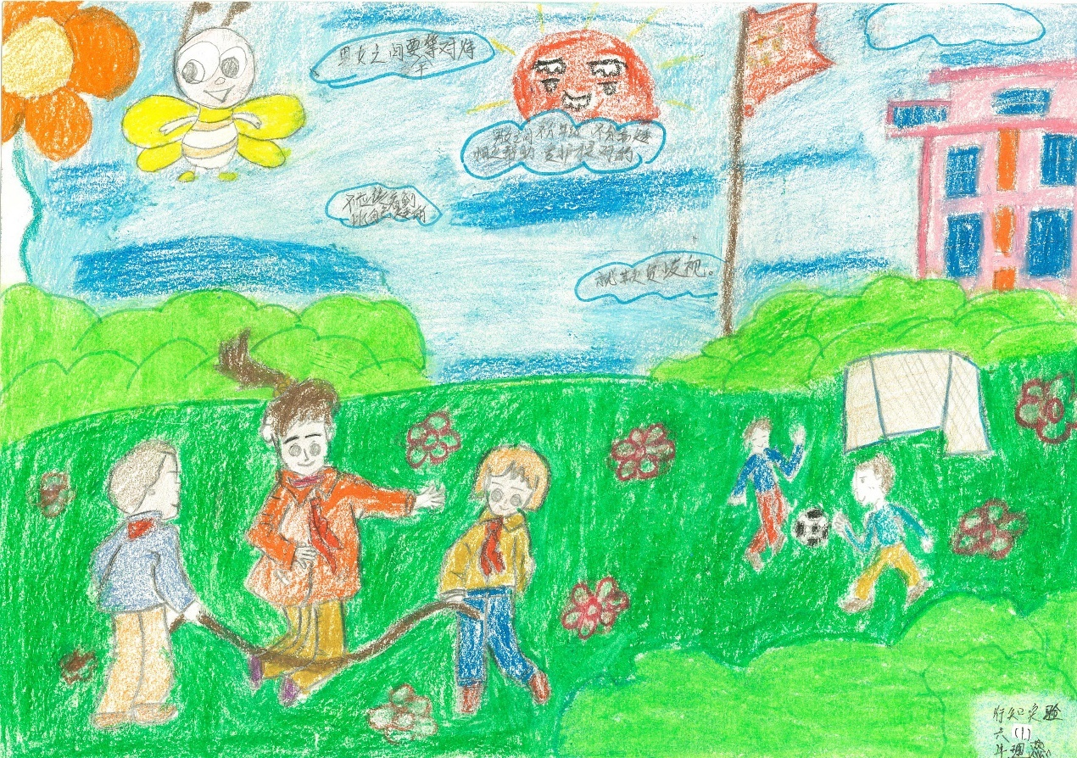

行知学校双槐树校区 六年级1班 牛理蕊

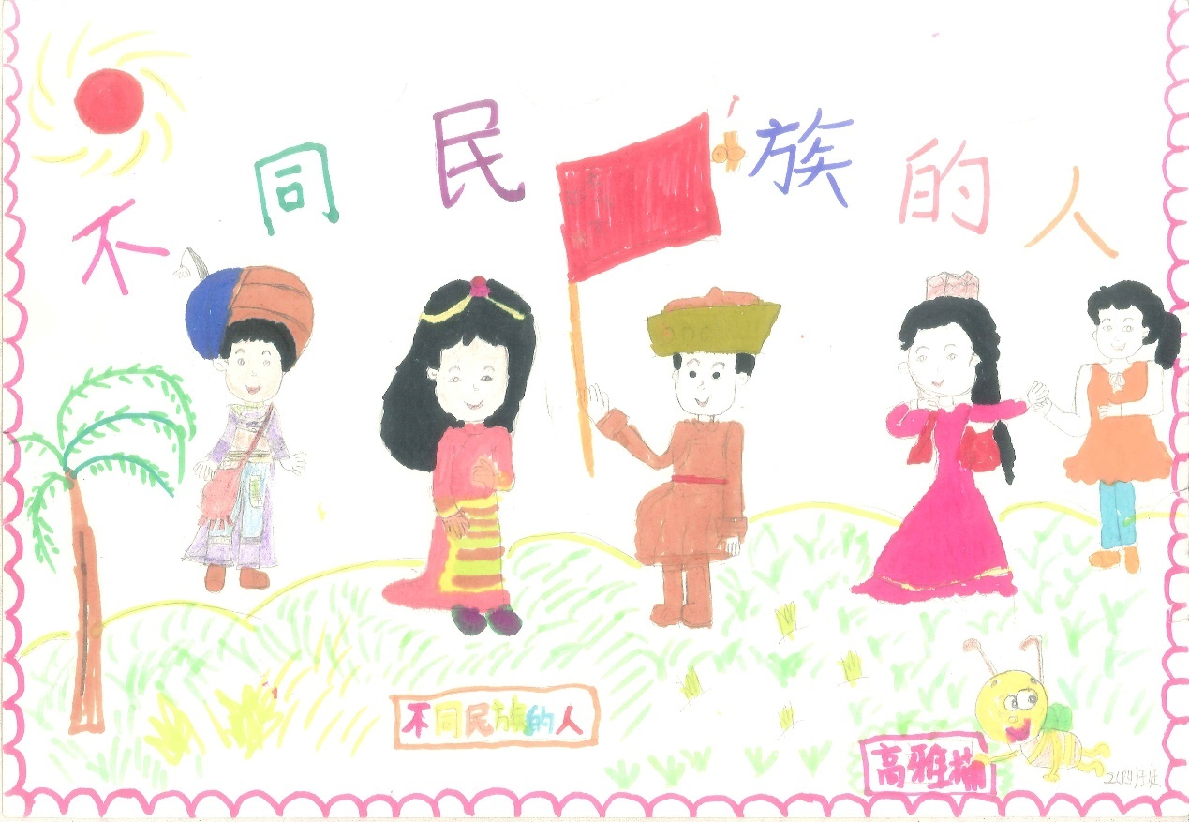

高雅楠 二年级四班

# 主题二 我从哪里来

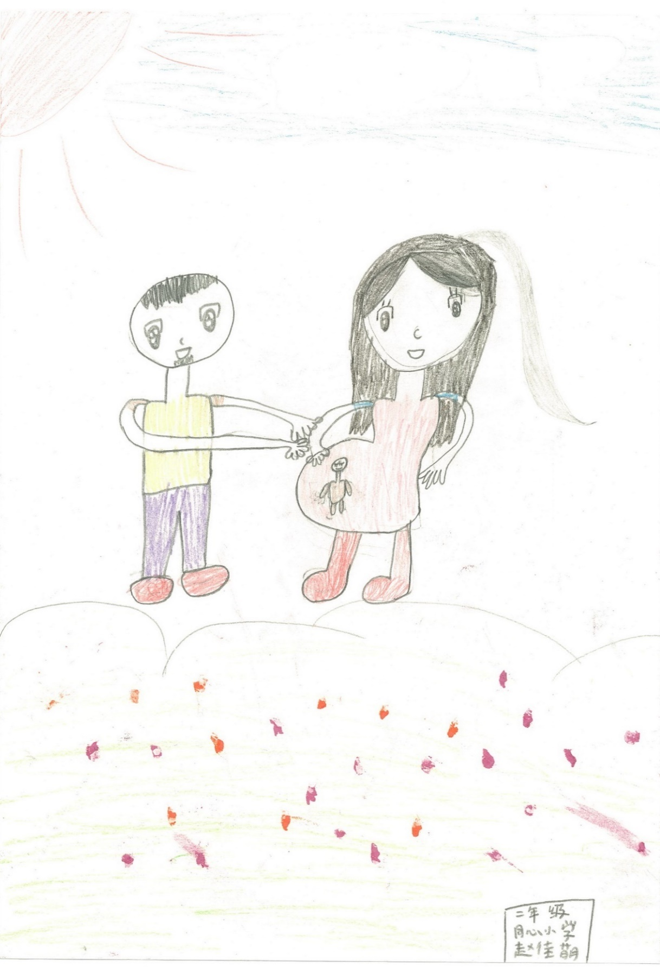

同心学校 二年级 赵佳萌

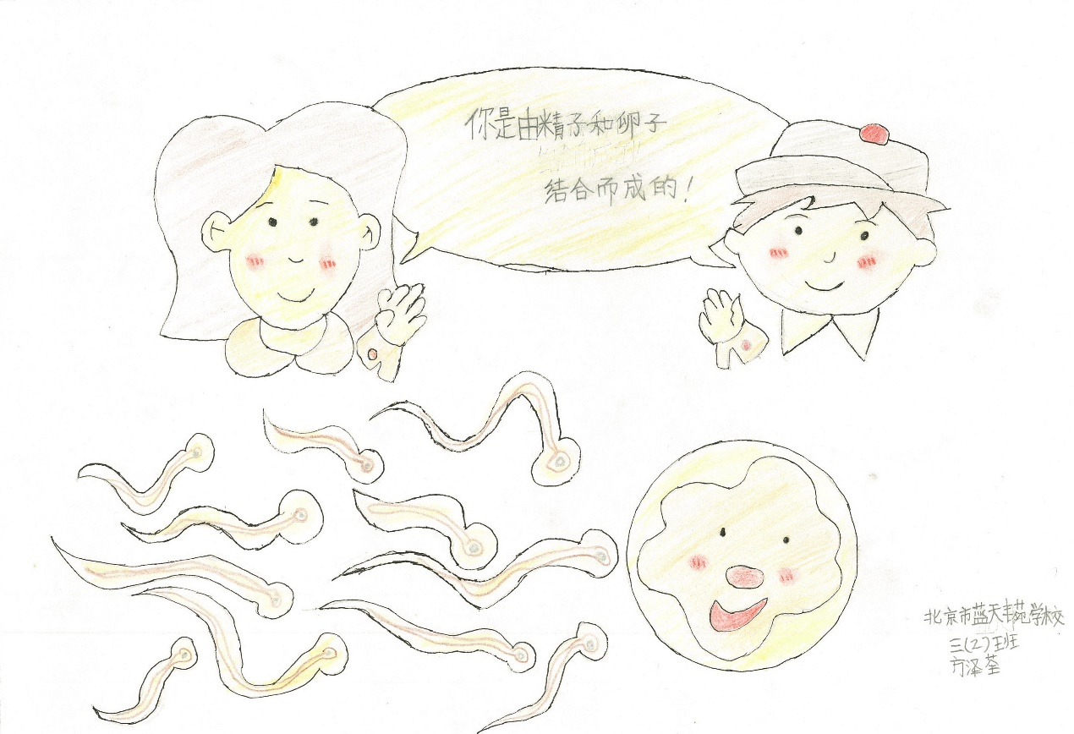

蓝天丰苑学校 三年级2班 方泽荃

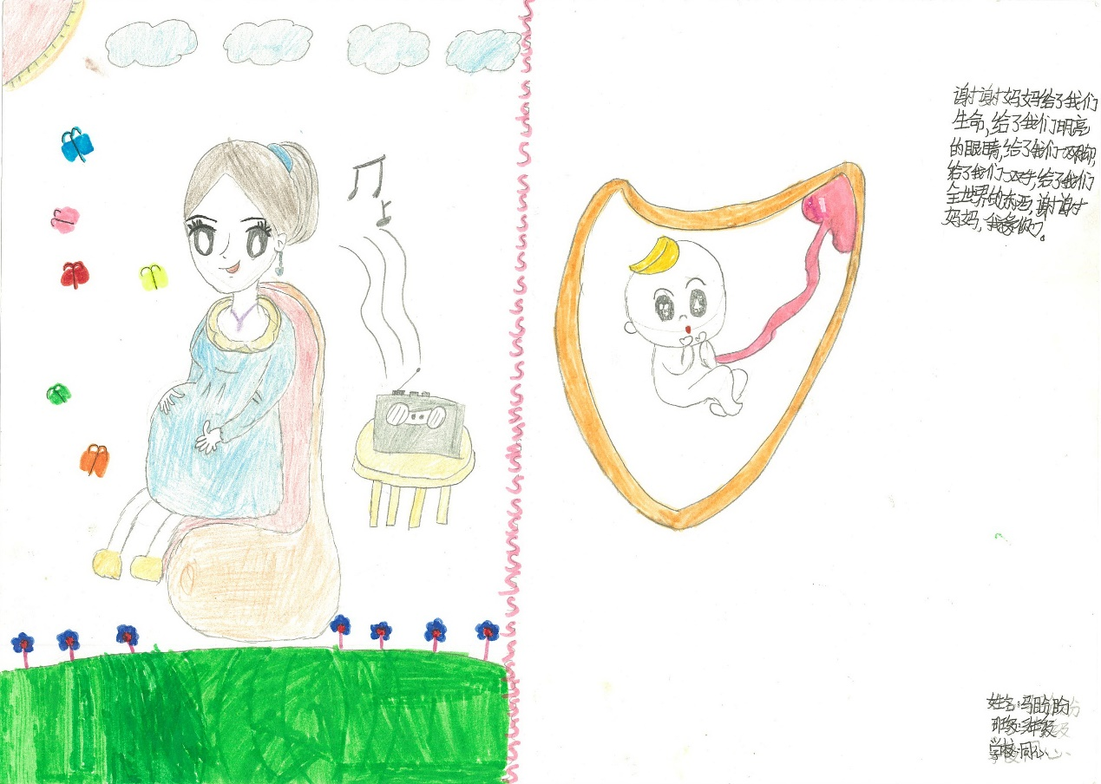

同心学校 三年级 马盼盼

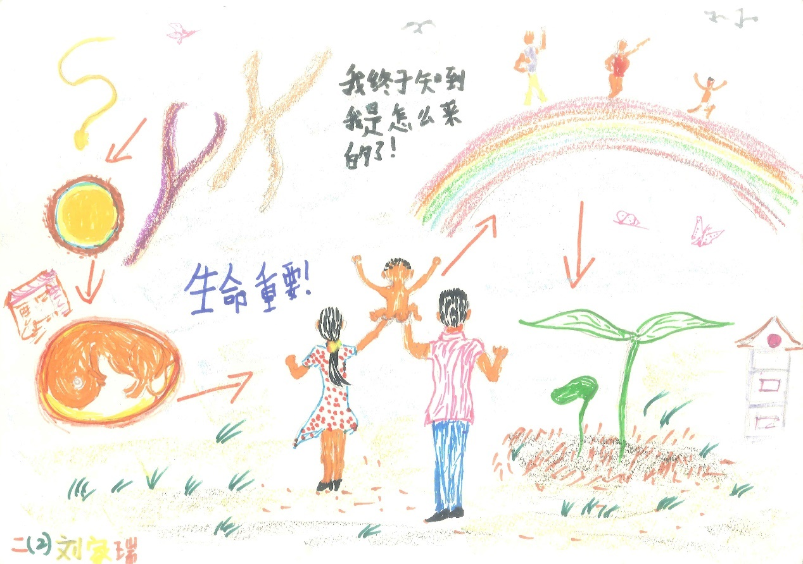

二年级二班 刘家瑞

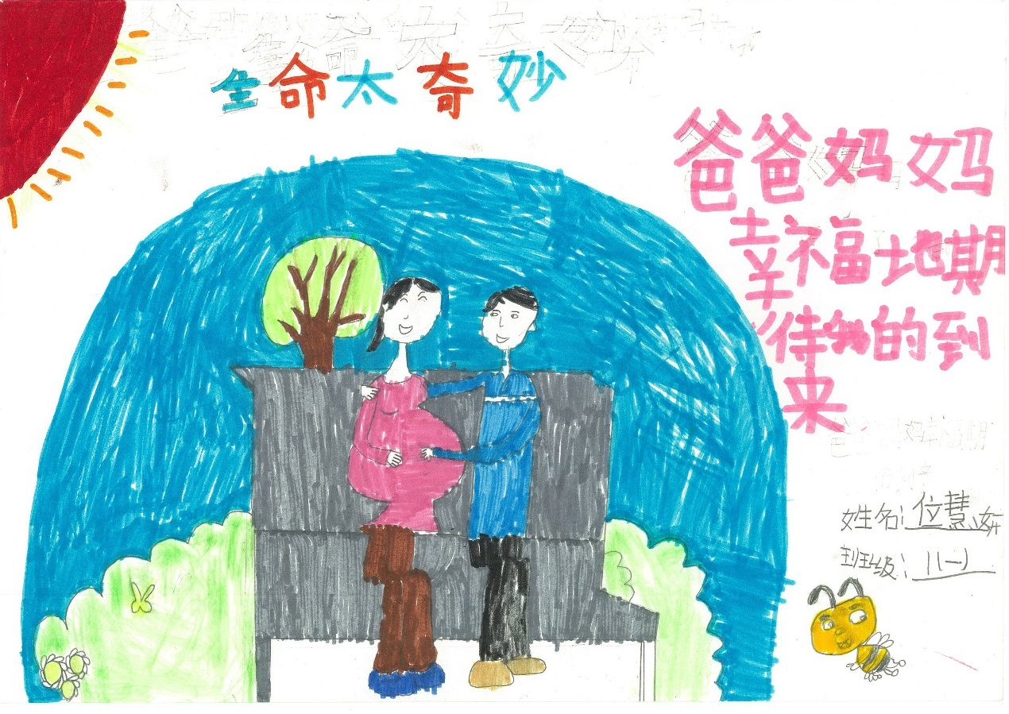

行知学校龚村校区学校 一年级1班 位慧妍

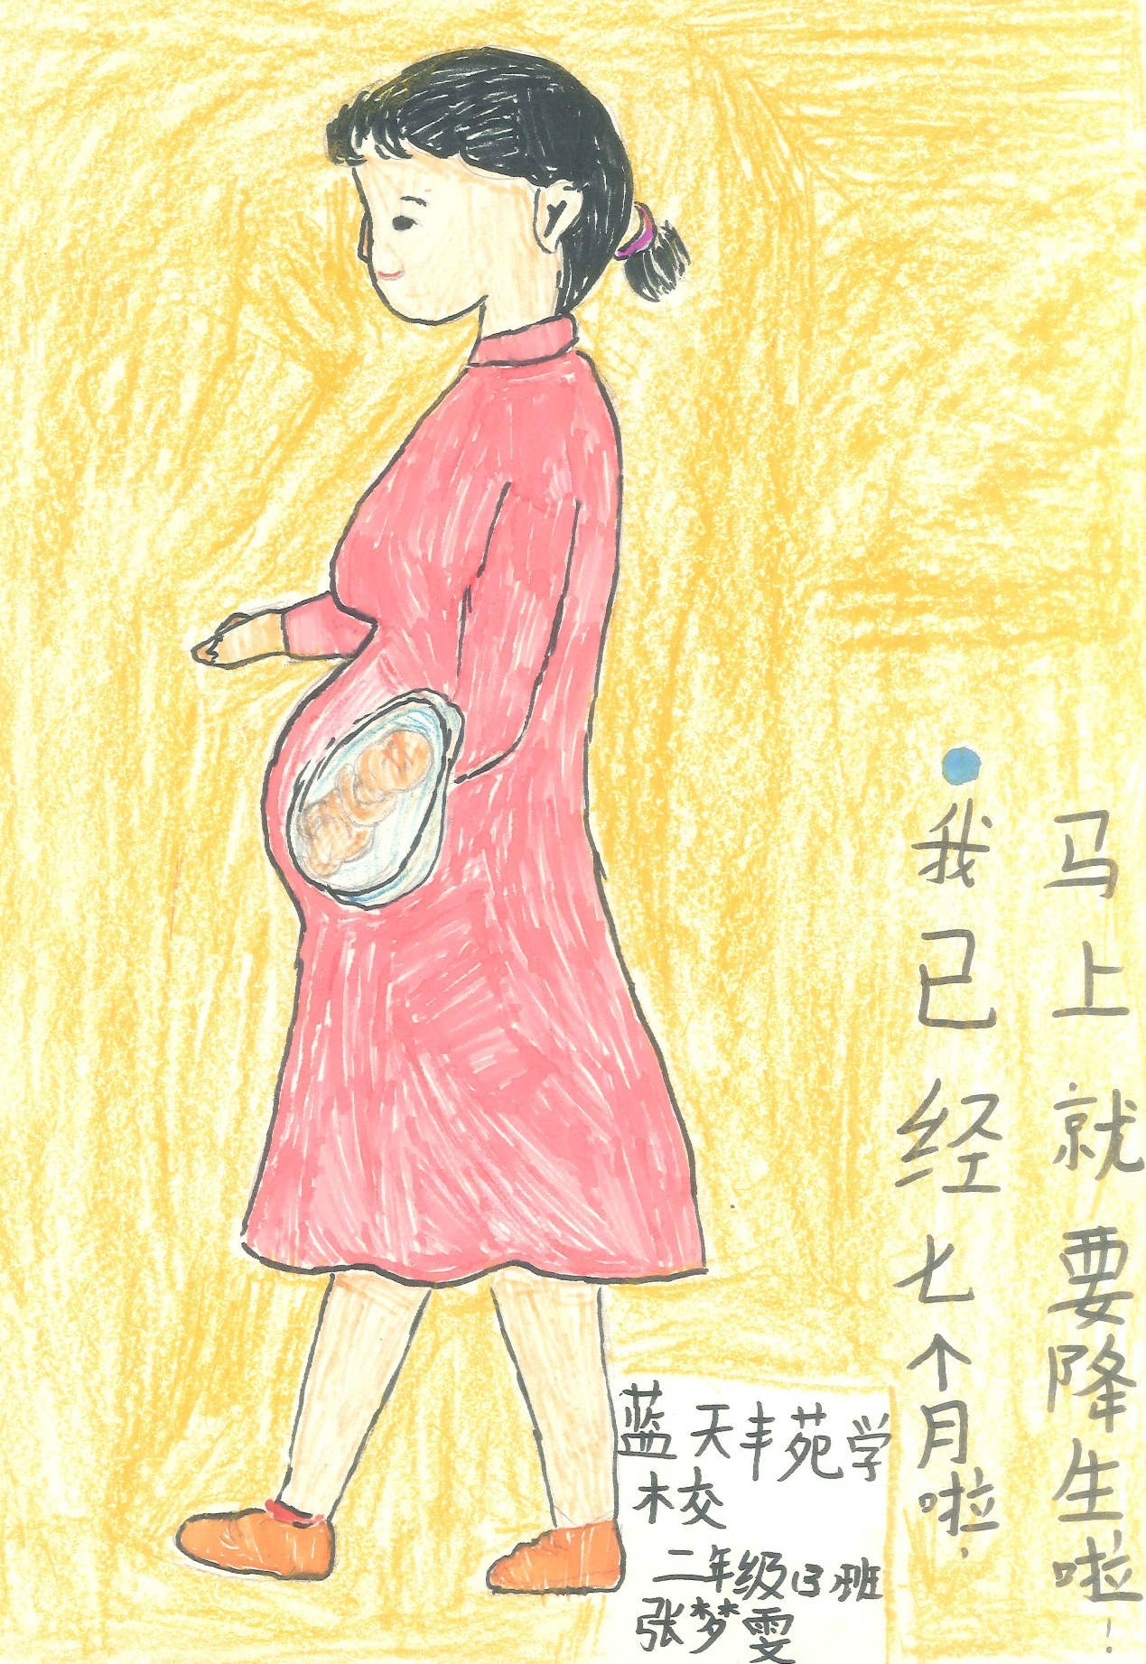

蓝天丰苑学校 二年级三班 张梦雯

# 主题三 青春期的身体、心理及情感

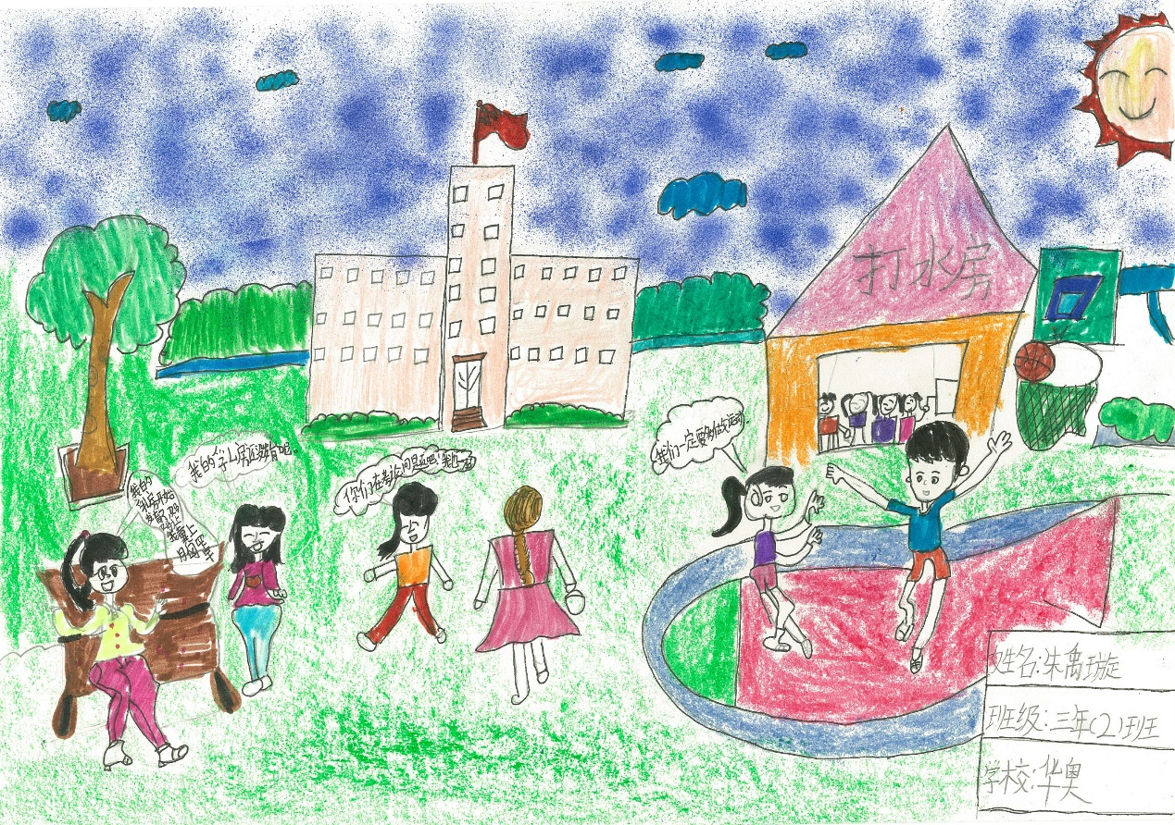

华奥学校 三年级2班 朱禹璇

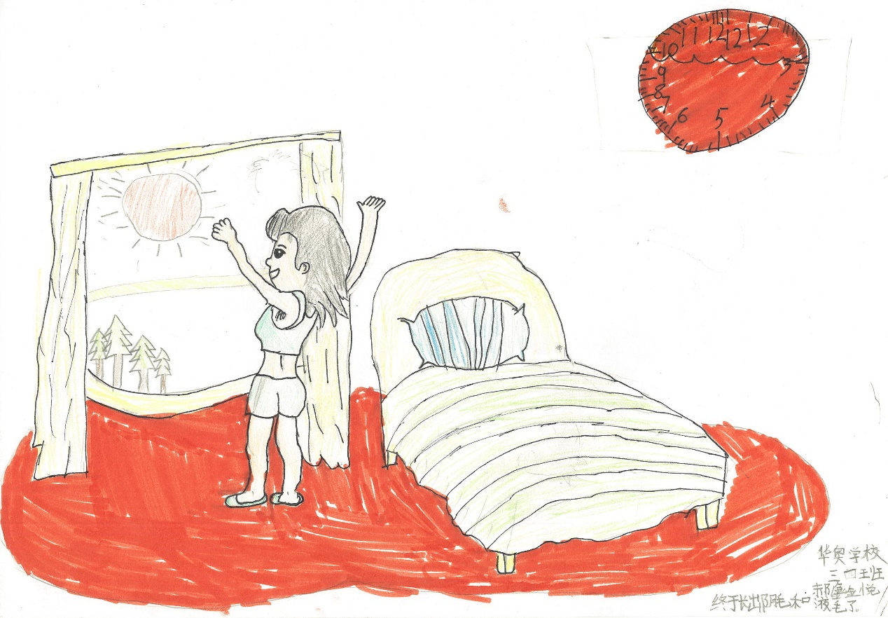

华奥学校 三年级4班 郝鑫悦

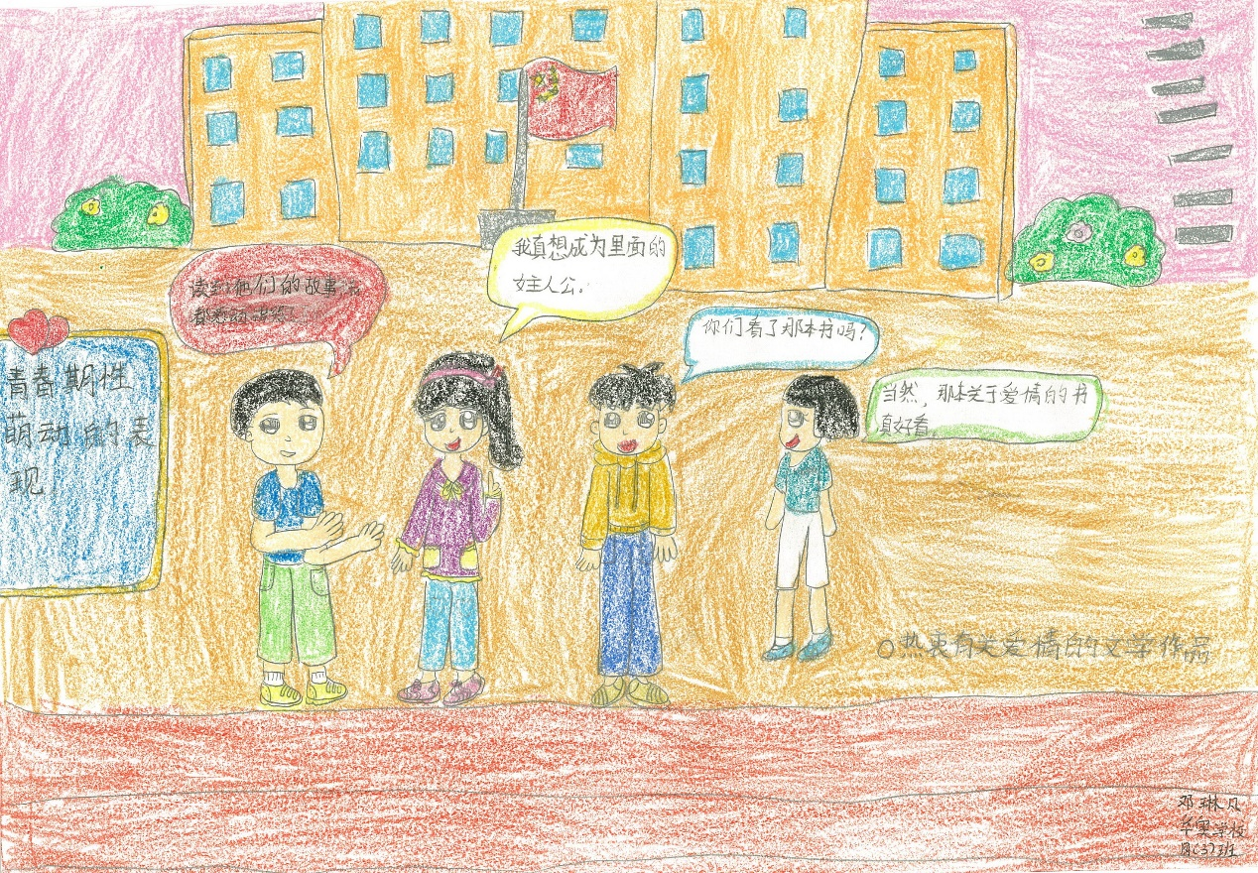

华奥学校 四年级3班 邓琳凡

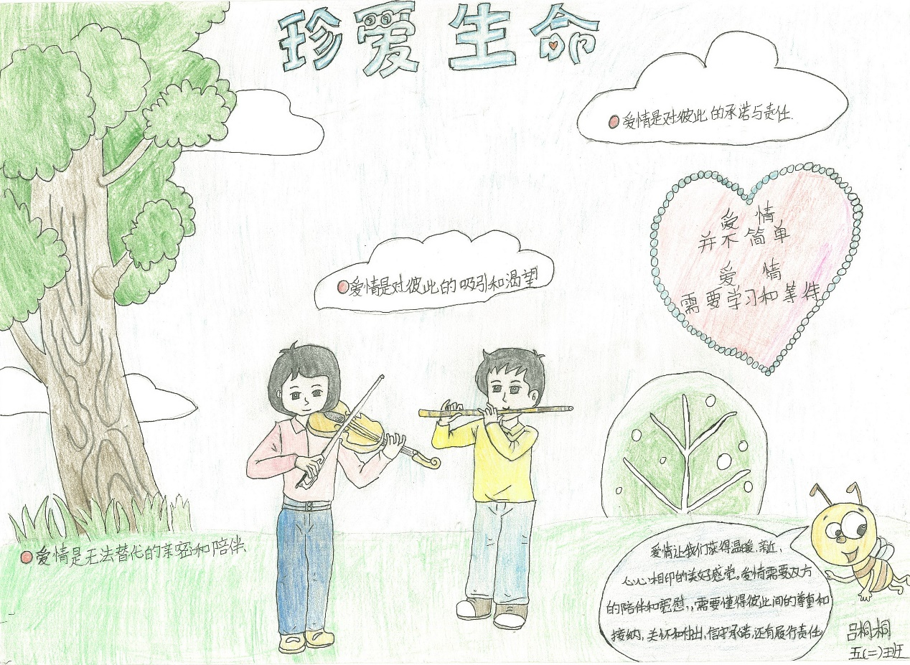

黄庄学校 五年级2班 吕桐桐

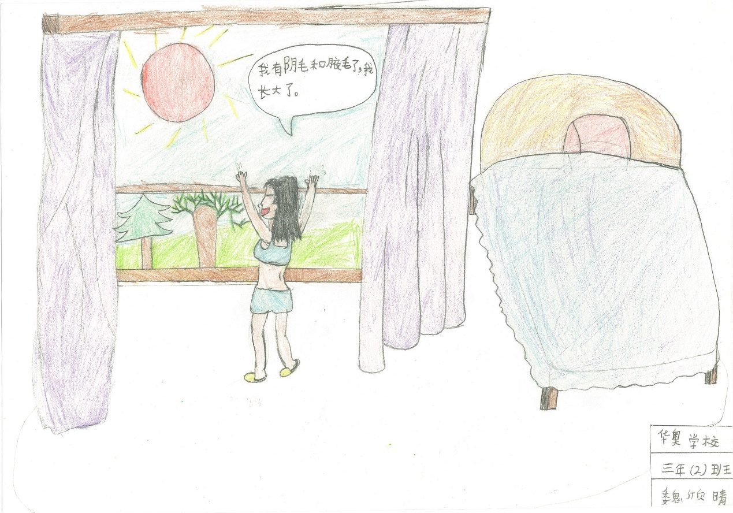

华奥学校 三年级2班 魏欣晴

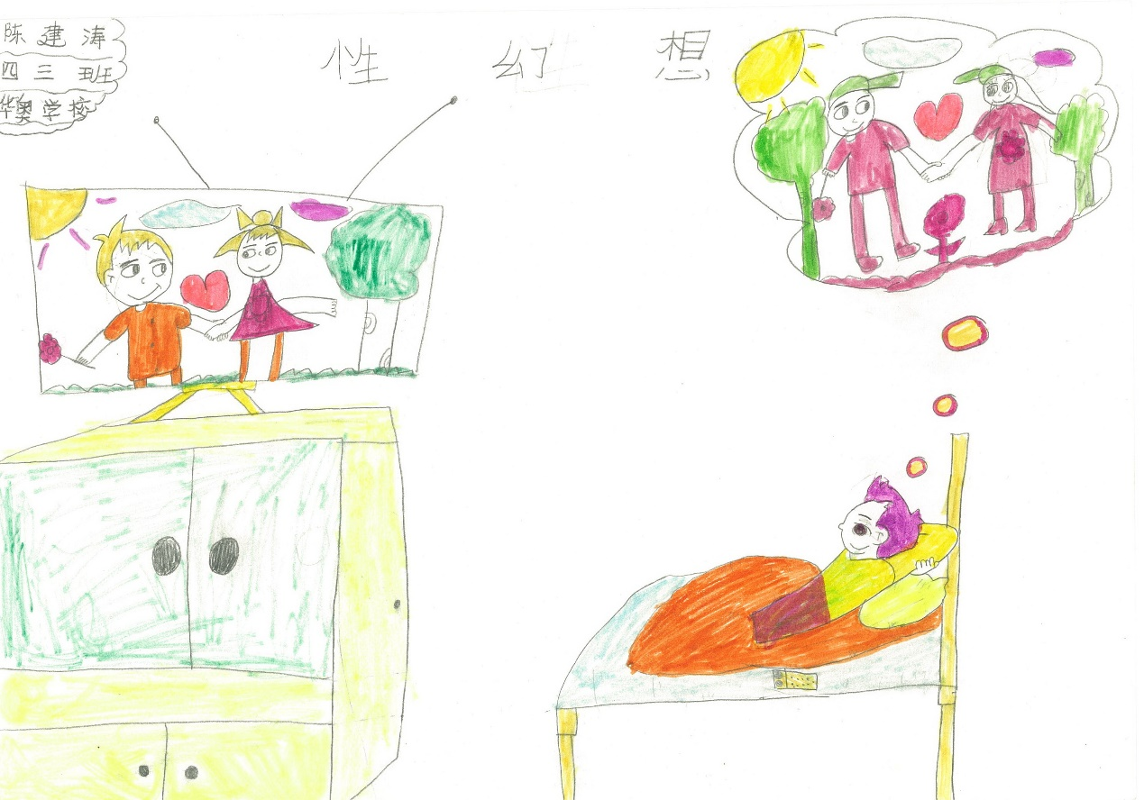

华奥学校 四年级3班 陈建涛

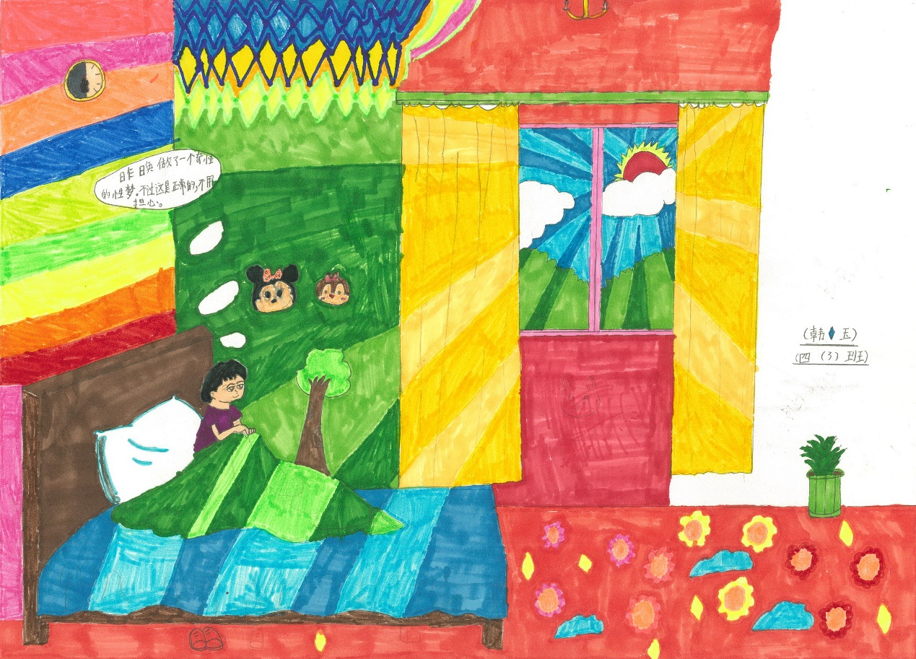

行知学校双槐树校区 四年级3班 韩玉

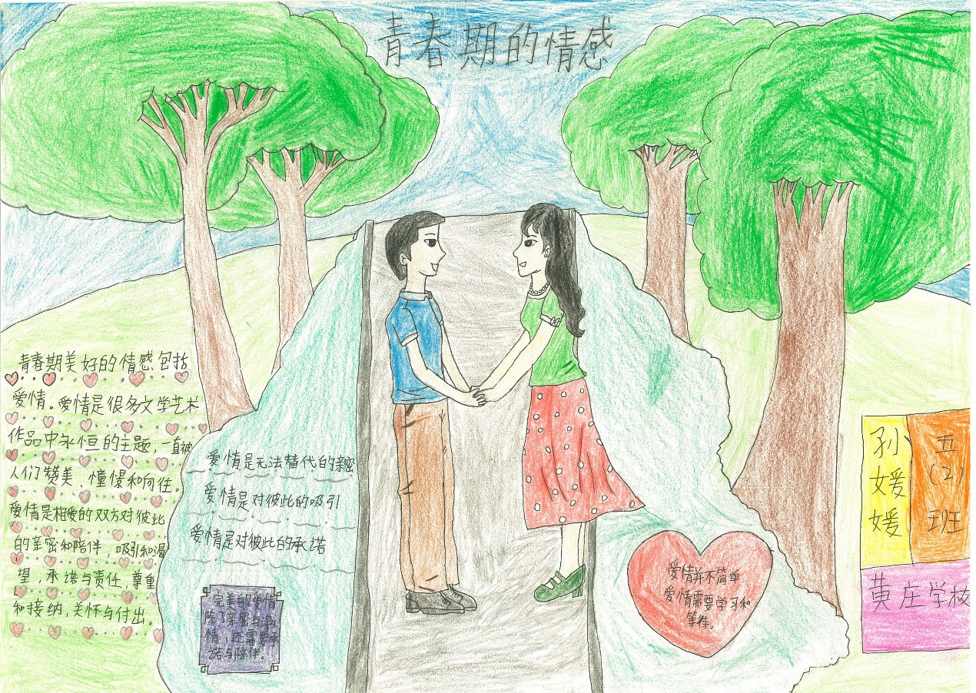

黄庄学校 五年级2班 孙媛媛

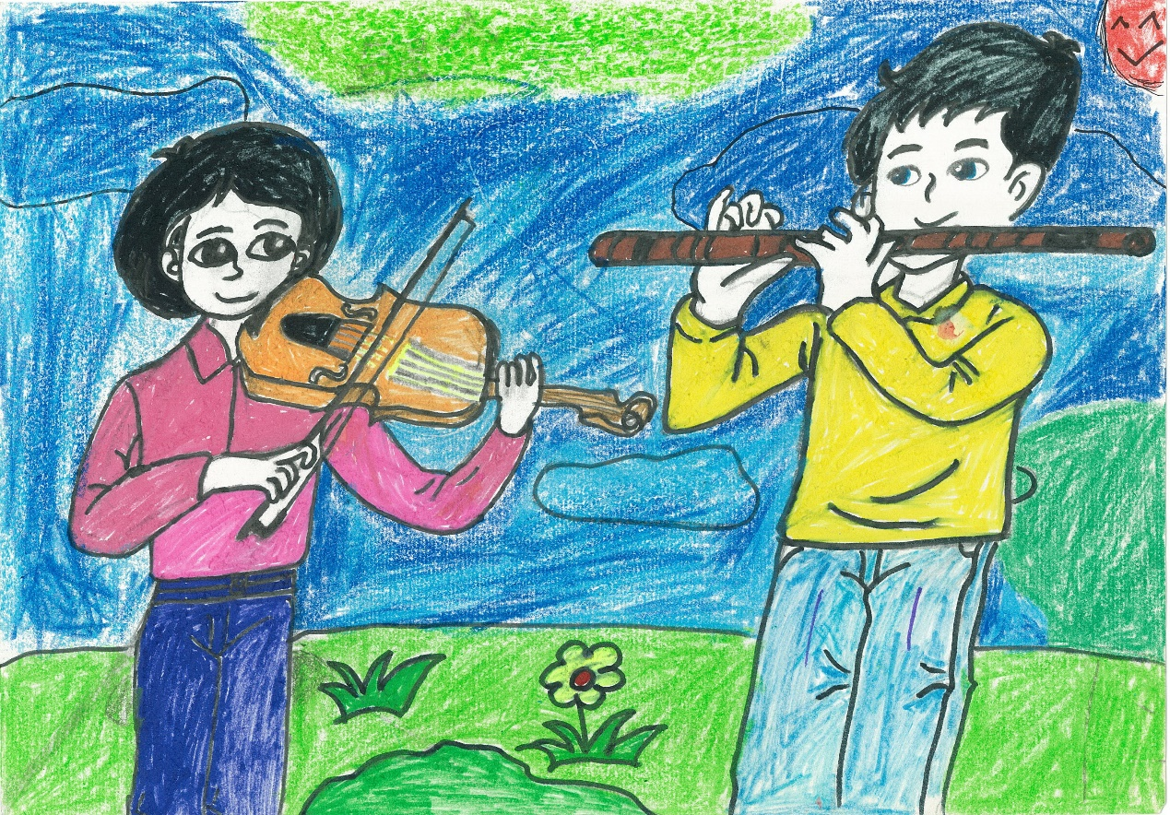

黄庄学校 五年级2班 孙媛媛

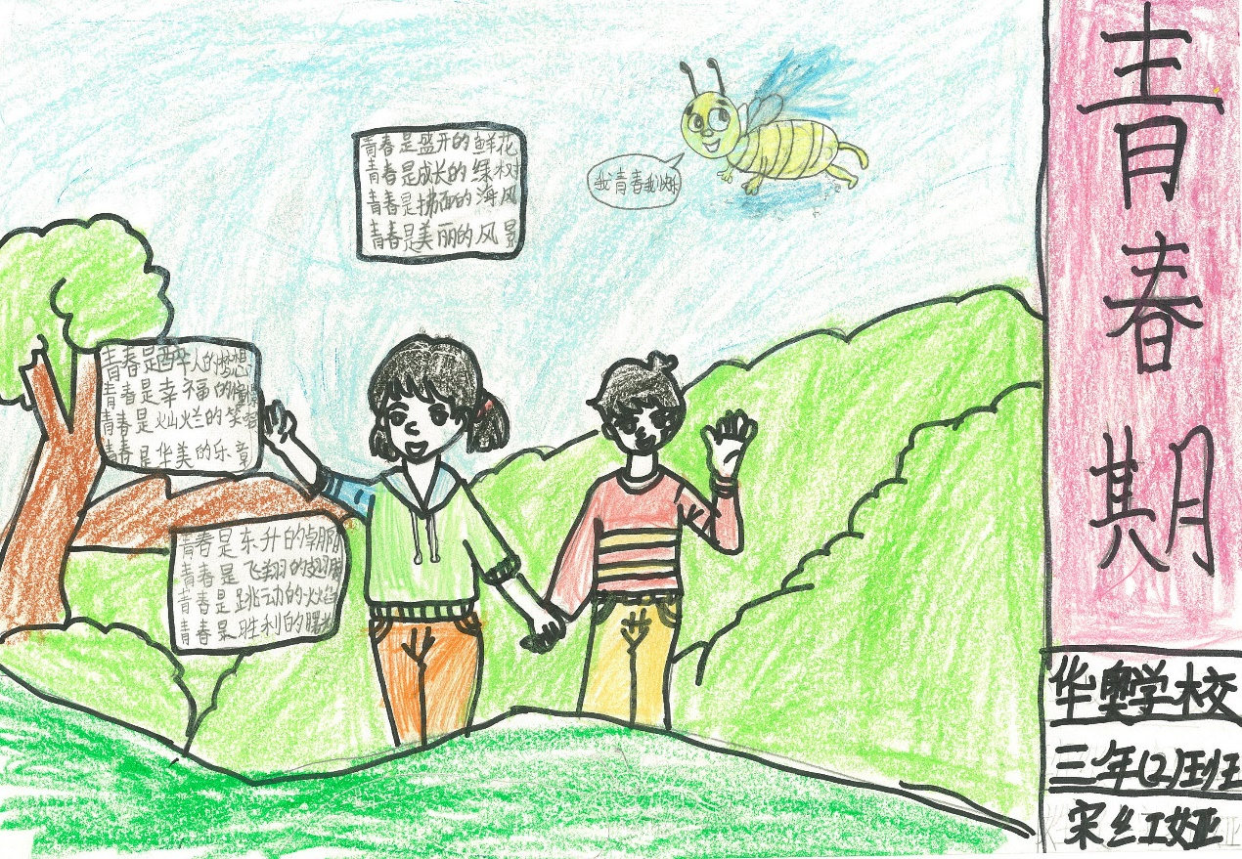

华奥学校 三年级2班 宋红娅

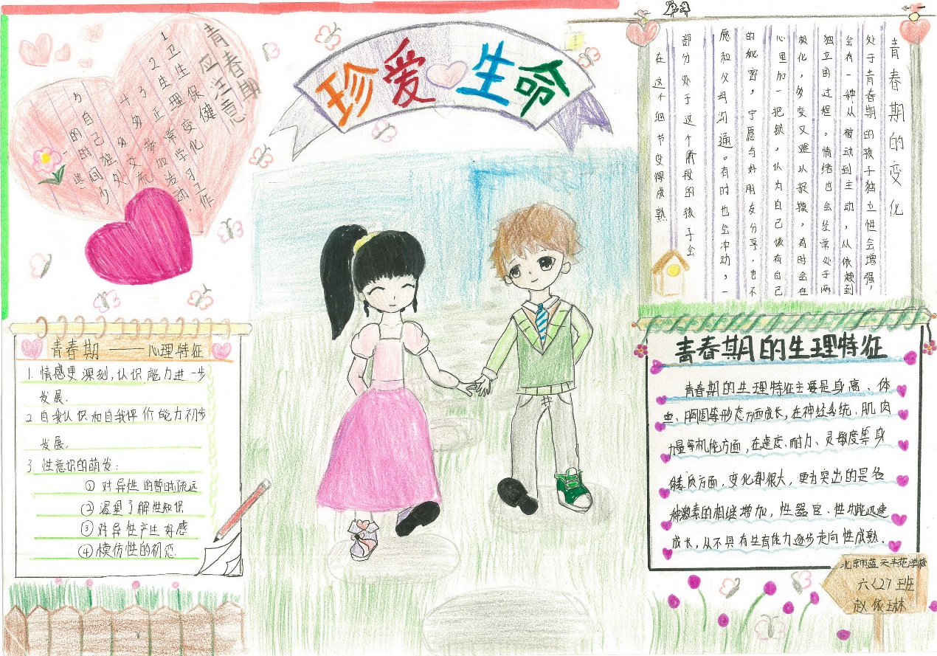

蓝天丰苑学校 六年级2班 赵依琳

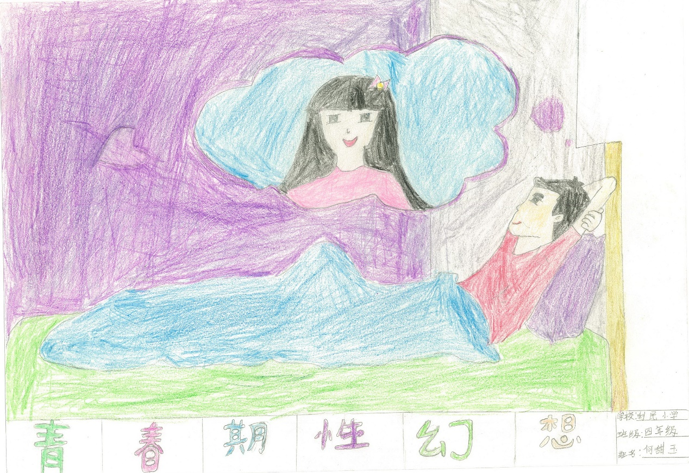

利民学校 四年级 何甜玉

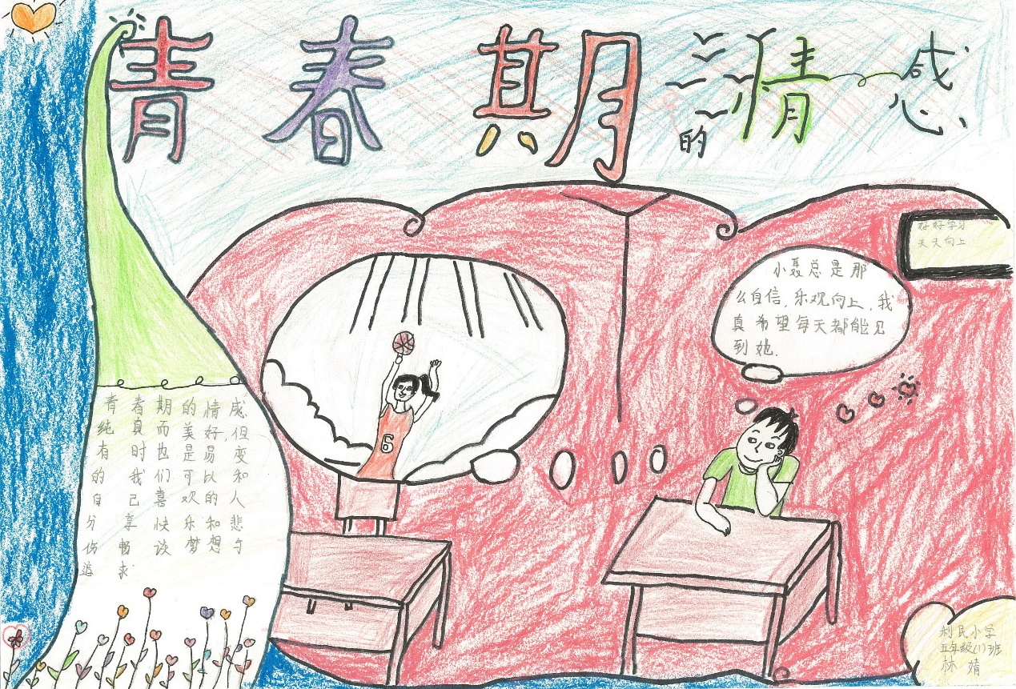

利民学校 五年级1班 林婧

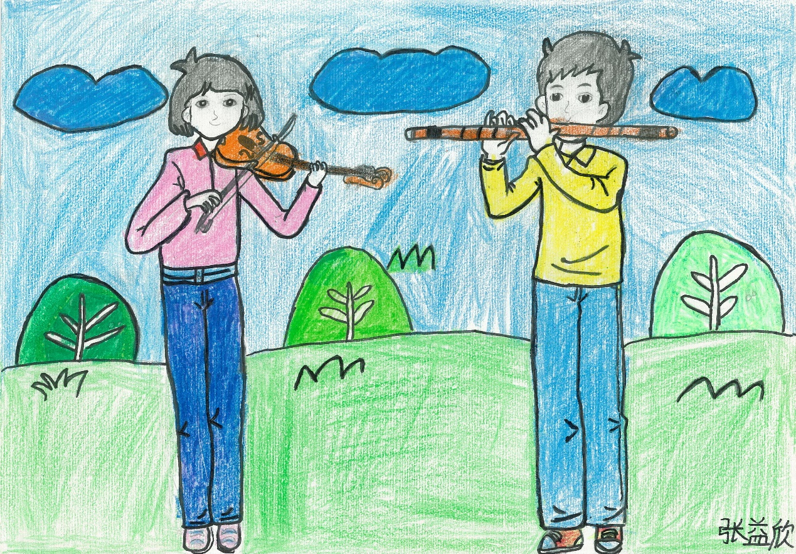

新希望学校 五年级2班 张益欣

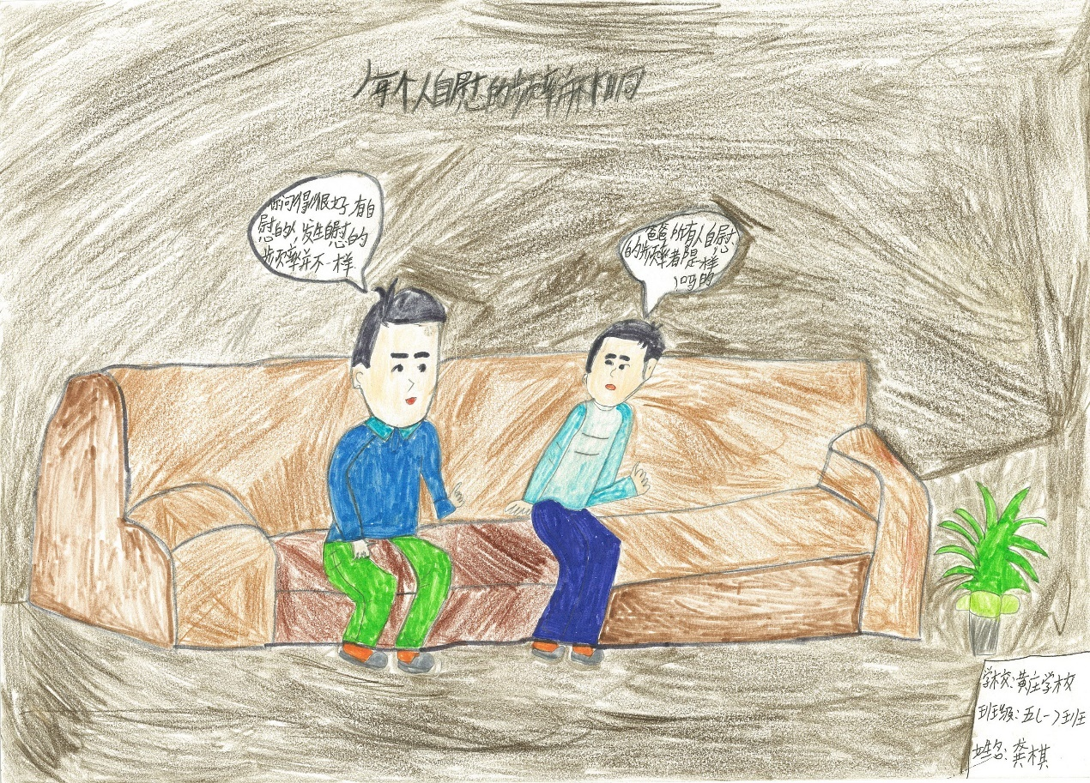

黄庄学校 五年级1班 龚棋

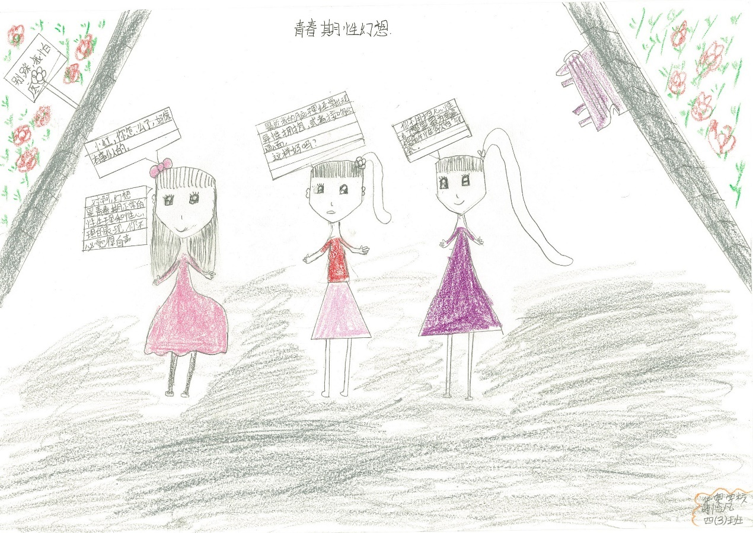

华奥学校 四年级3班 谢怡凡

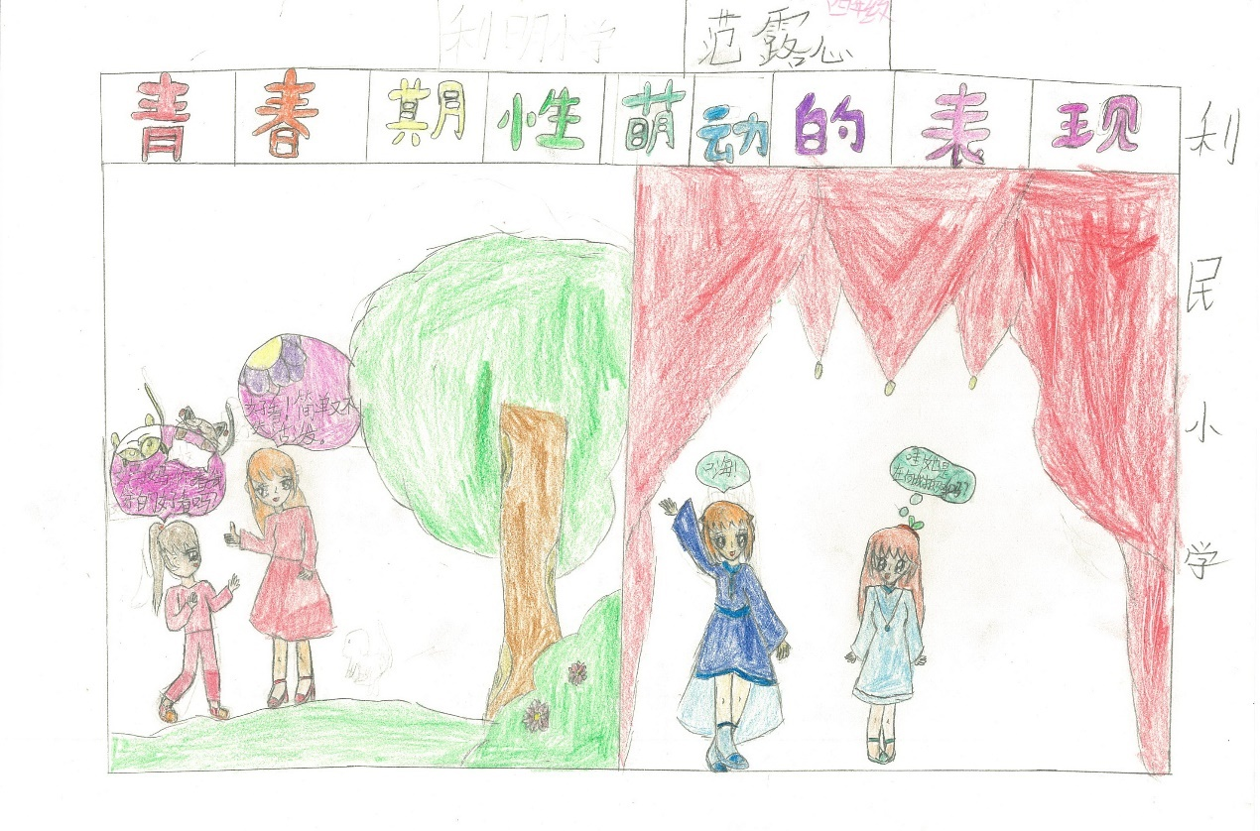

利民学校 四年级 范露心

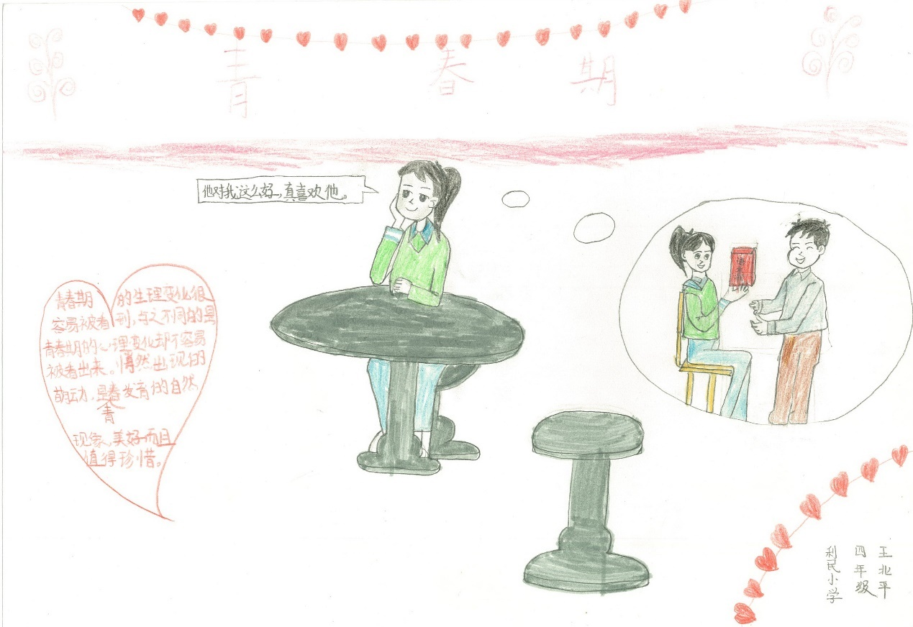

利民学校 四年级 王北平

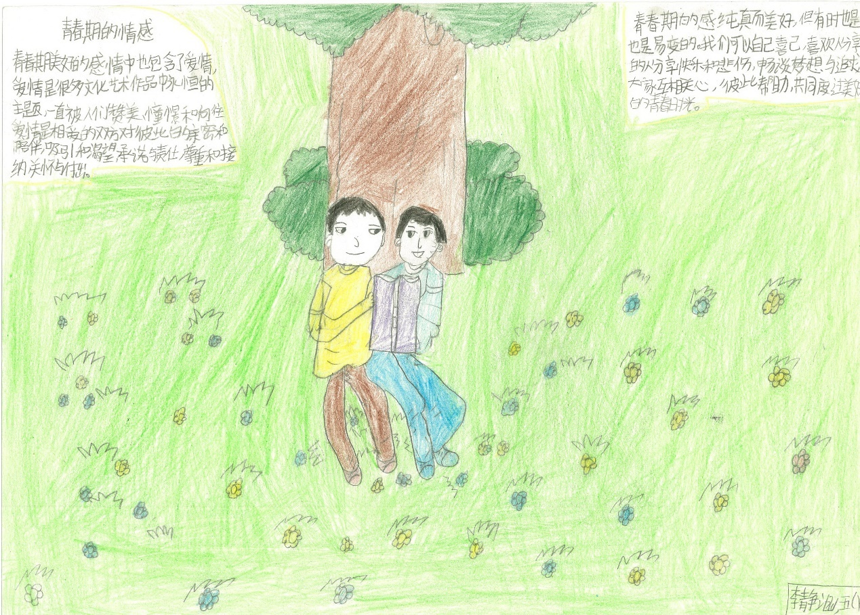

行知学校龚村校区 五年级1班 李静涵

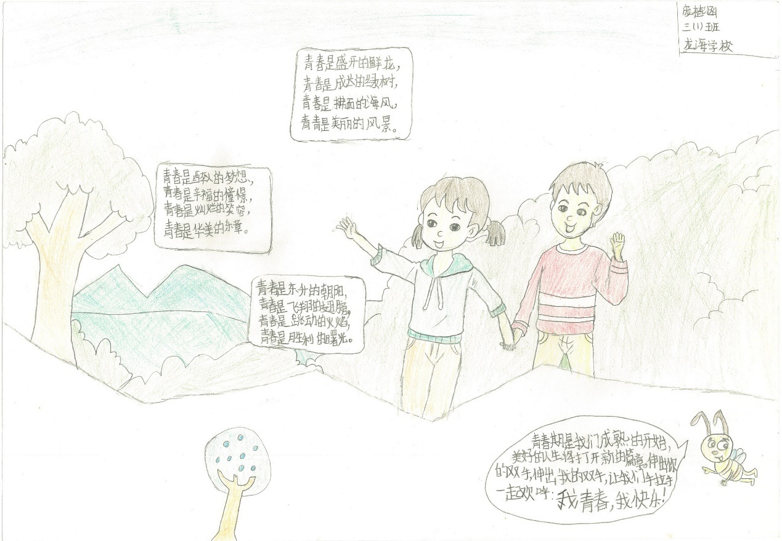

龙海学校 三年级1班 庞楚涵

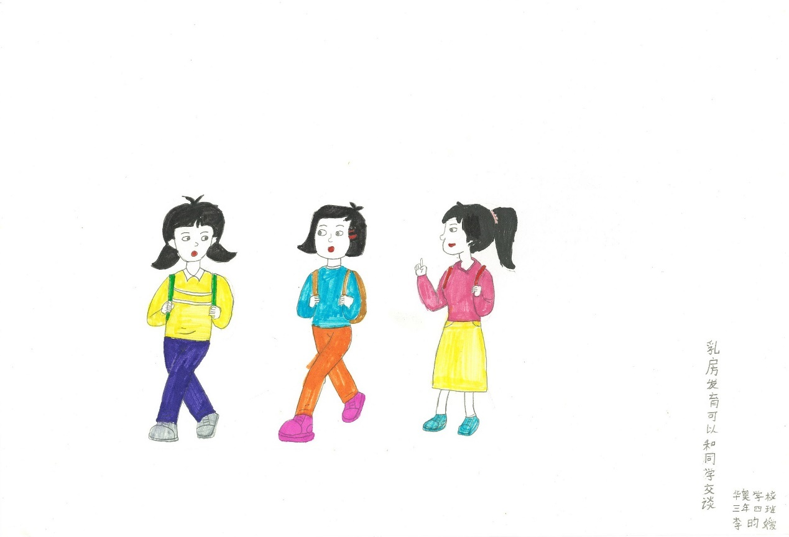

华奥学校 三年级4班 李昀媛

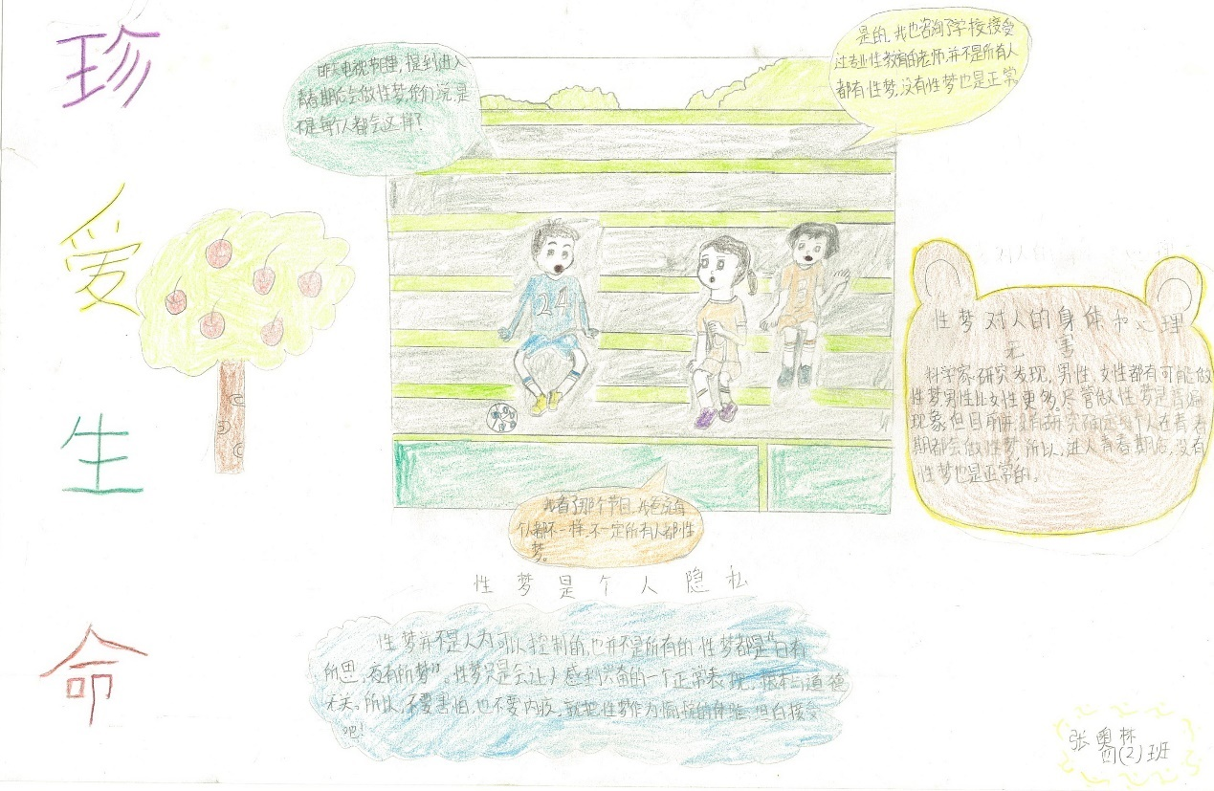

双槐树行知 四年级2班 张奥林

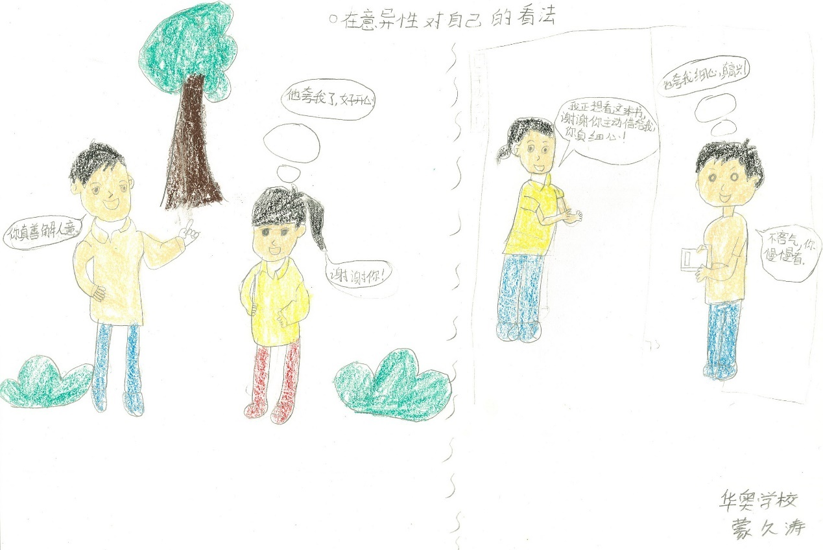

华奥学校 蒙久涛

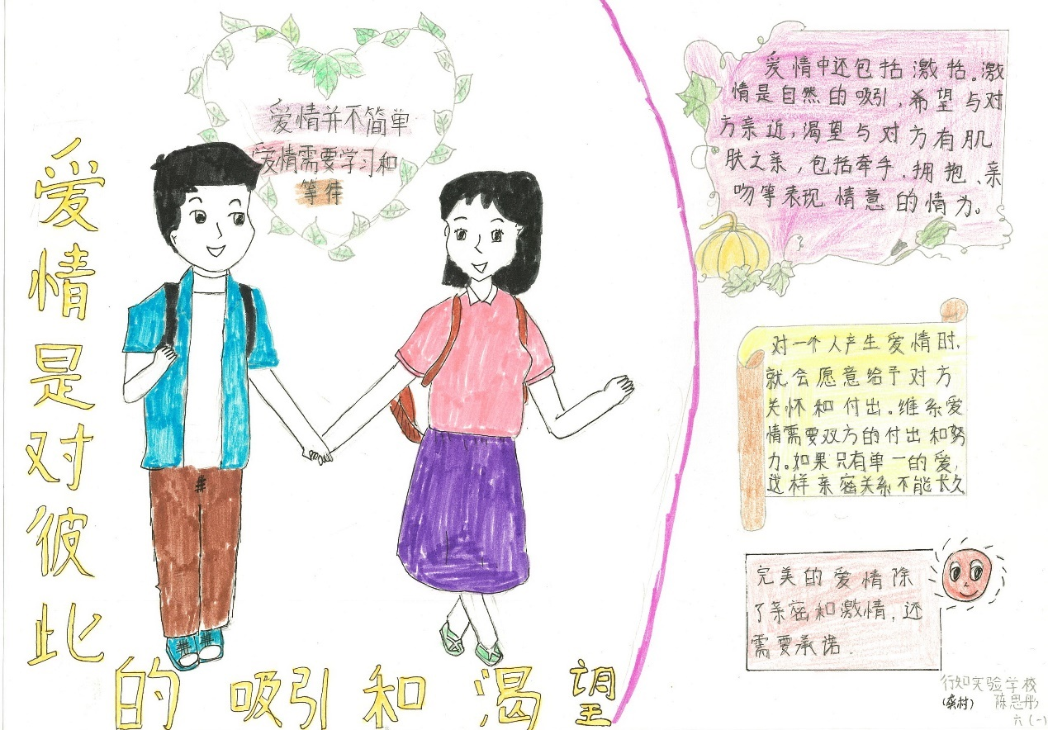

行知学校龚村校区 六年级1班 陈思彤

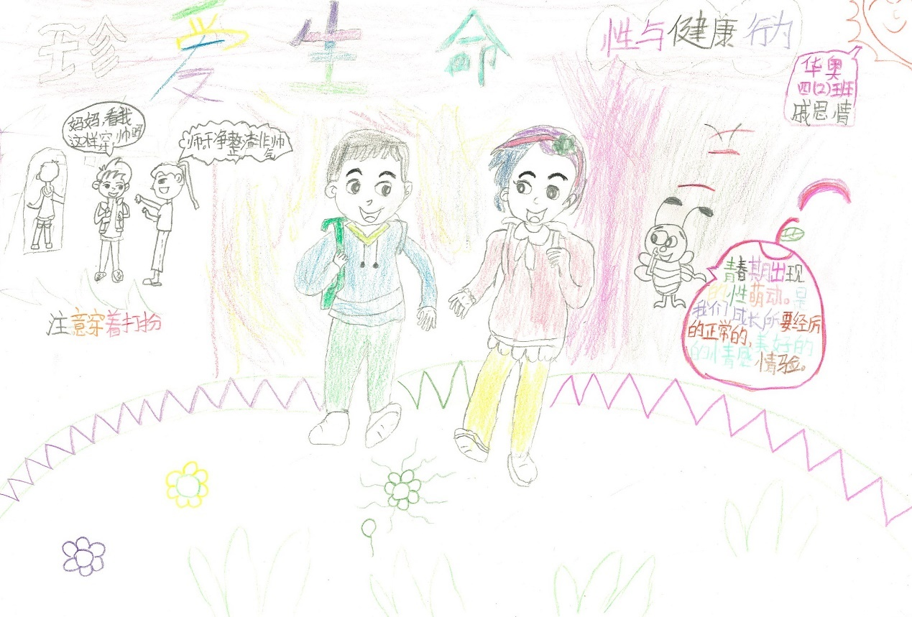

华奥学校 四年级2班 戚思情

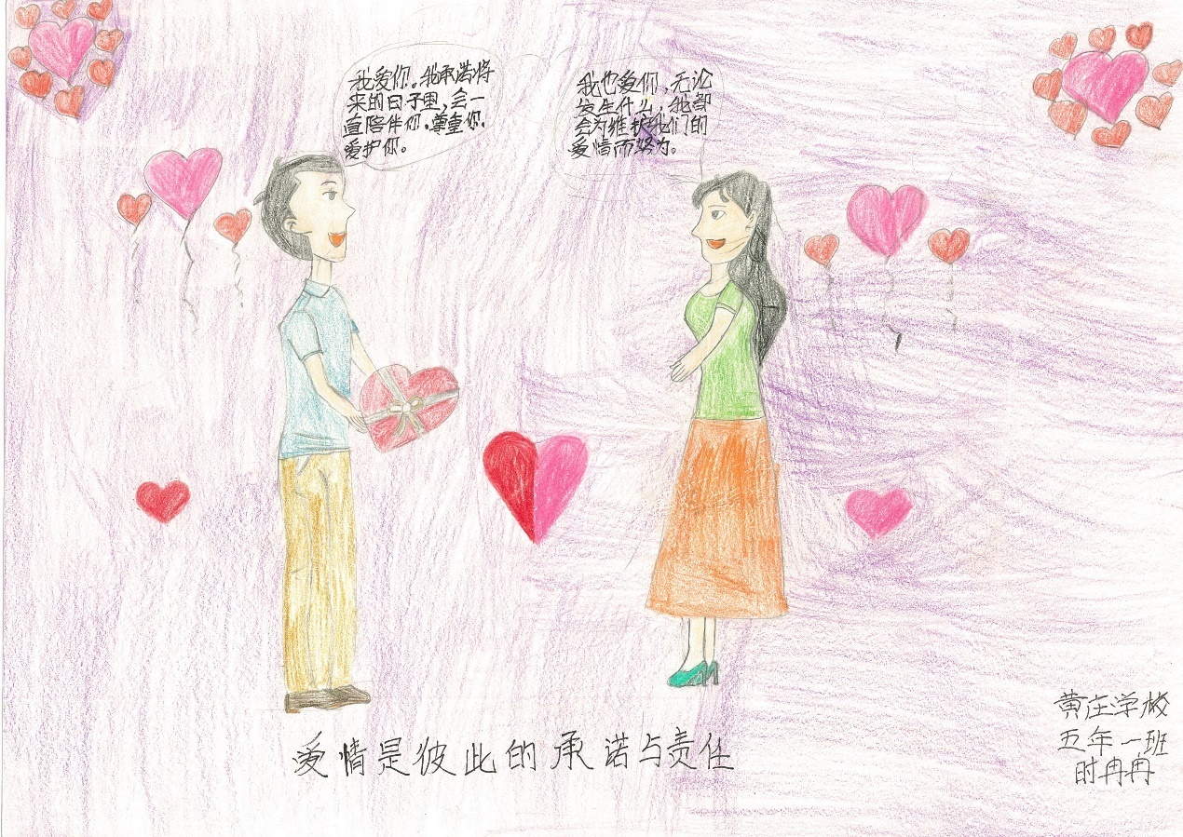

黄庄学校 五年级1班 时冉冉

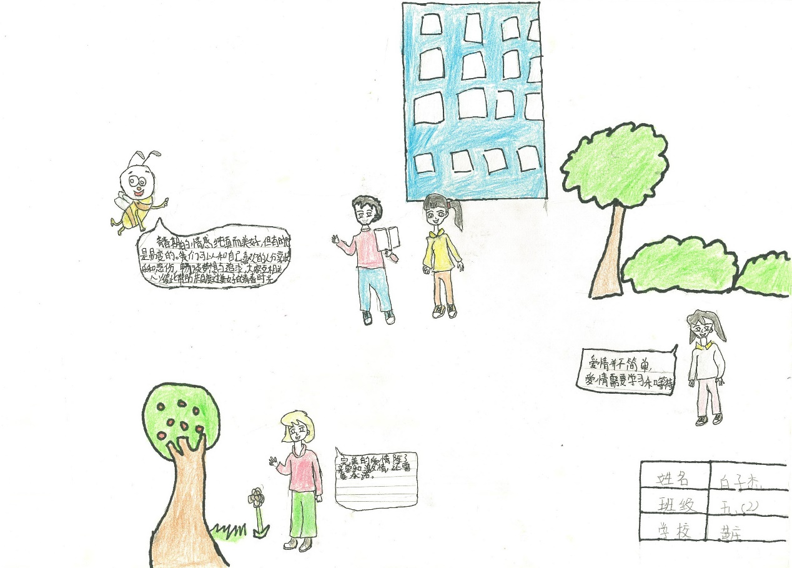

黄庄学校 五年级2班 白子杰

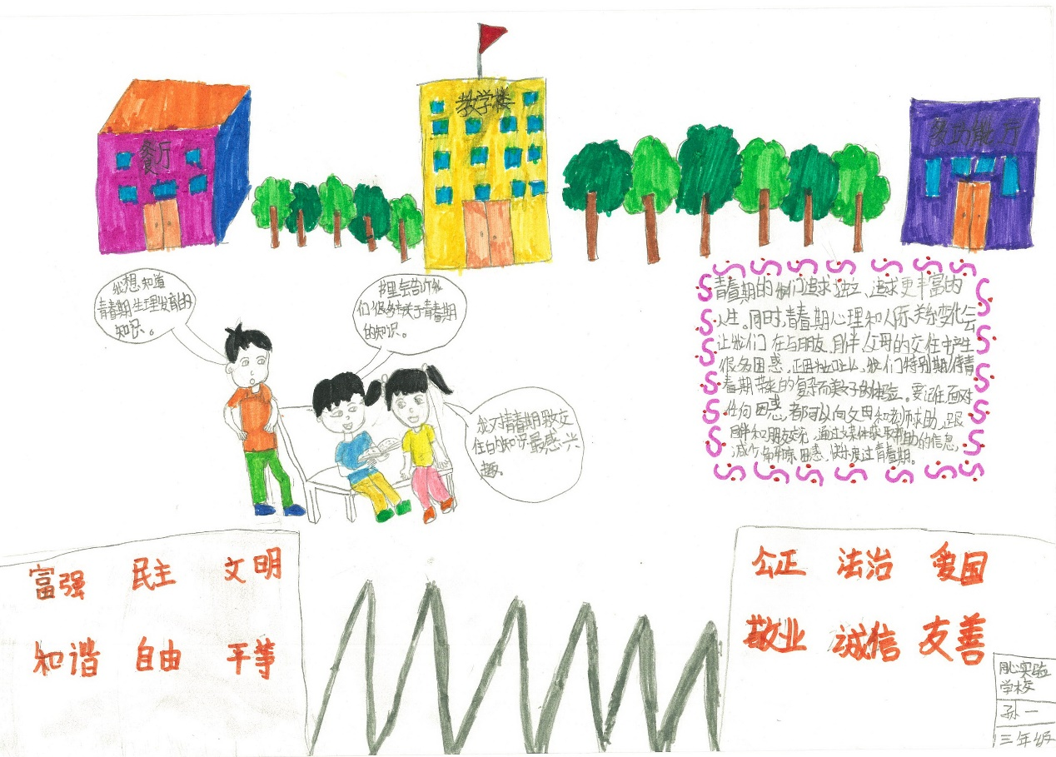

同心学校 三年级 孙一

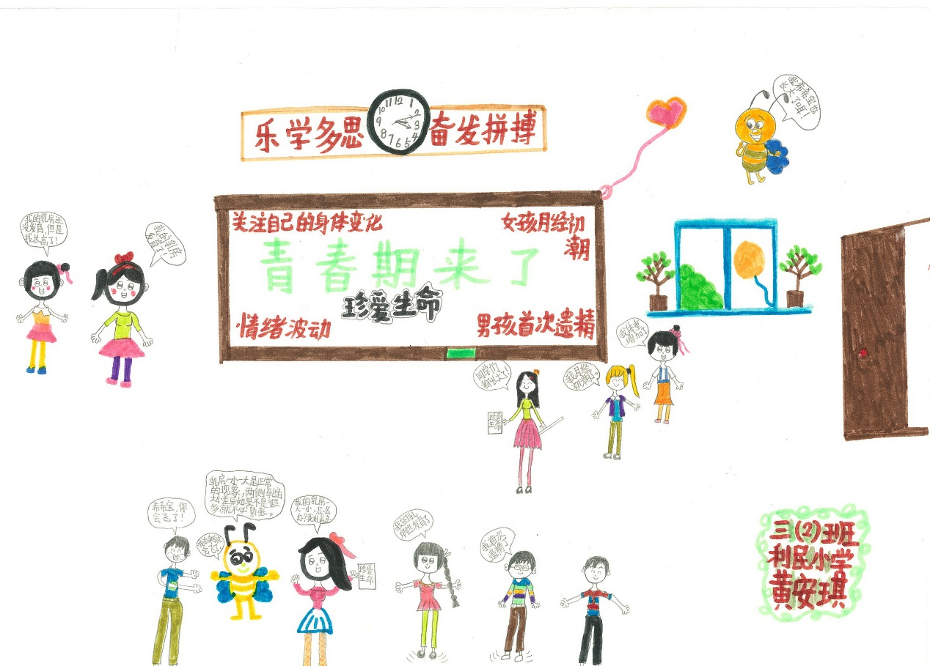

利民学校 三年级2班 黄安琪

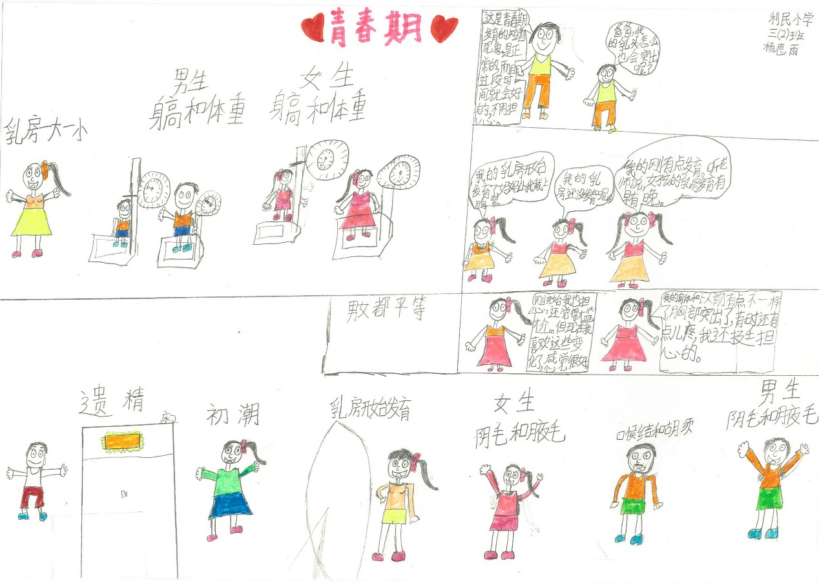

利民学校 三年级2班 杨思雨

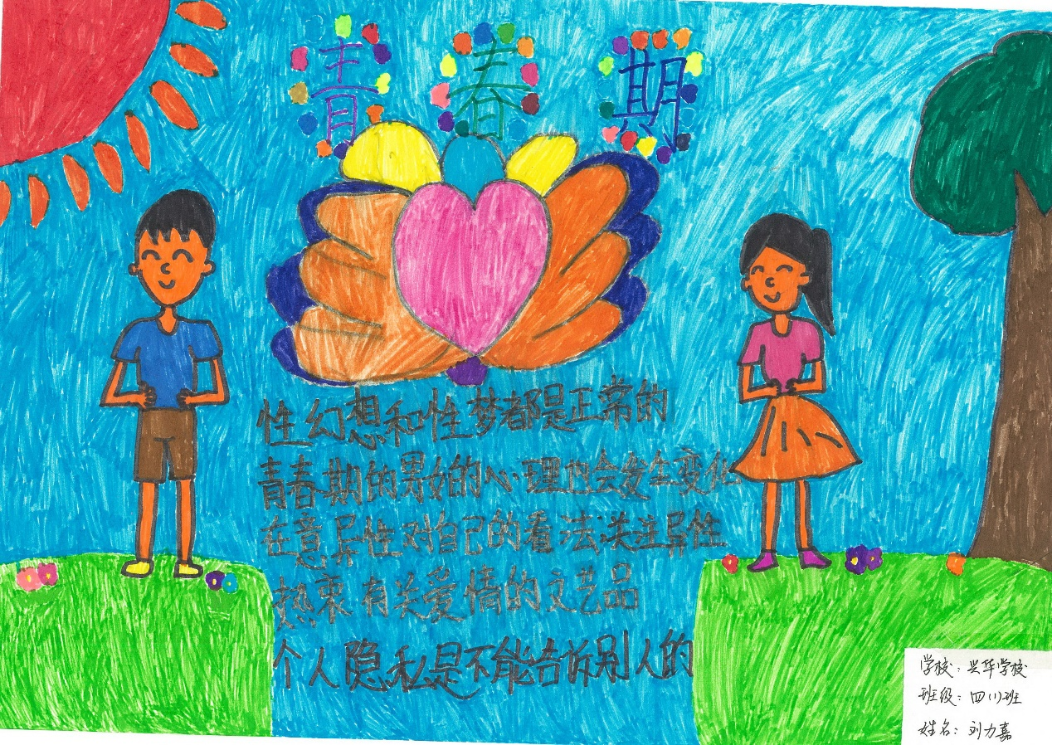

兴华学校 四年级1班 刘力嘉

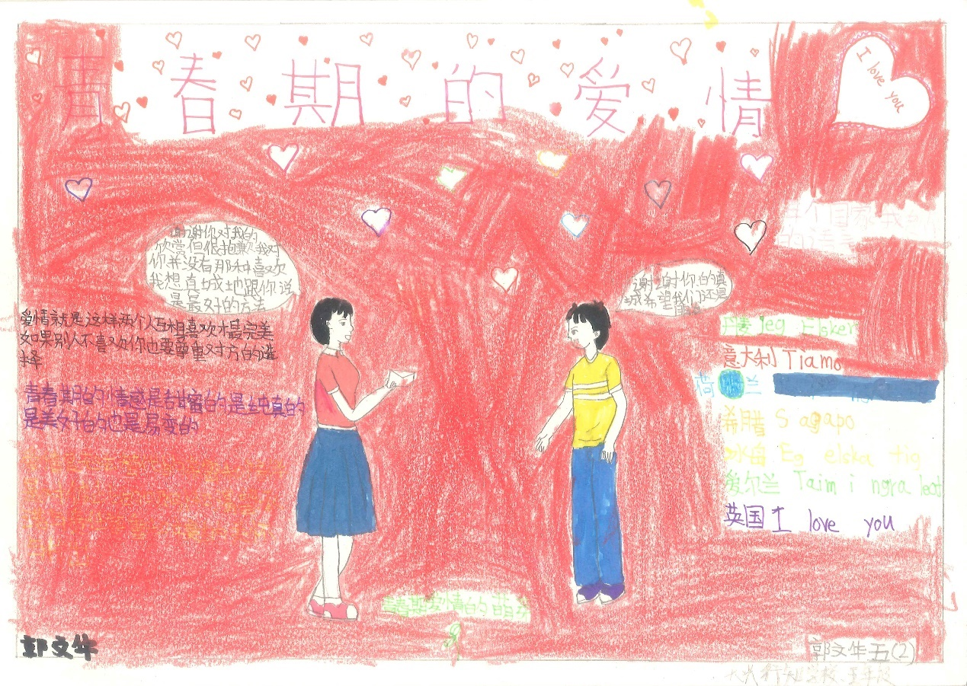

大兴行知学校 五年级二班 郭文华

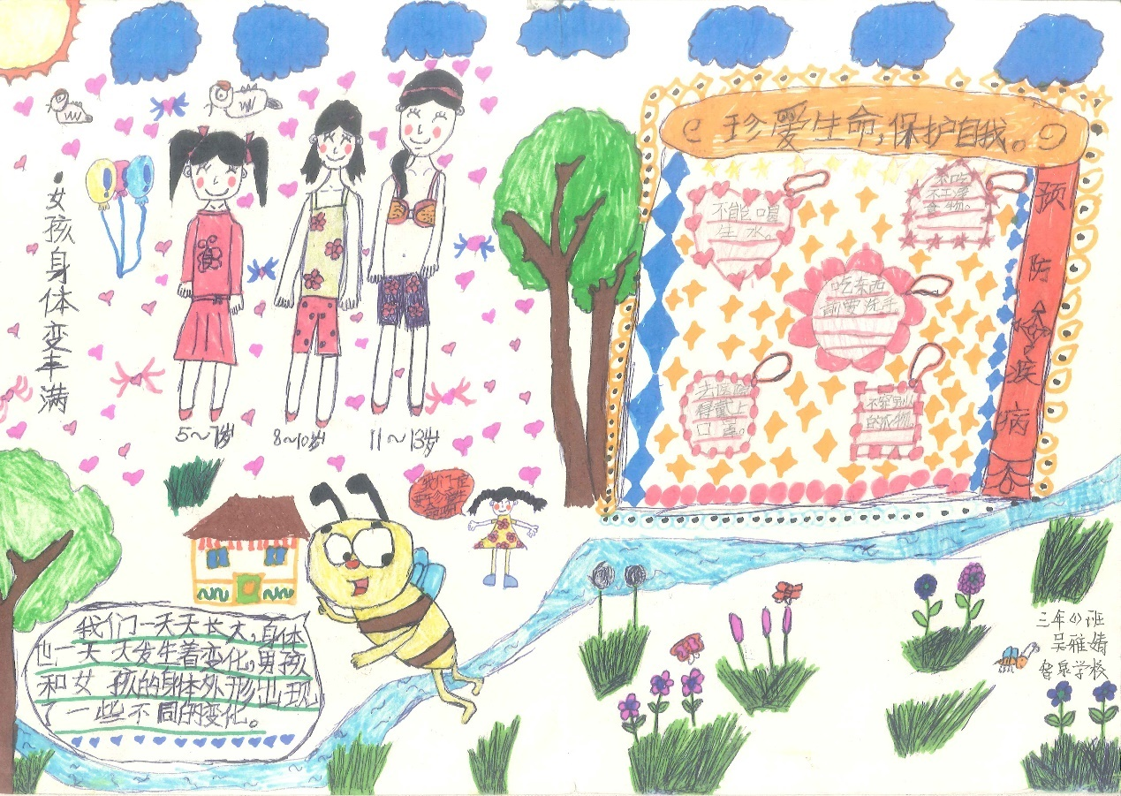

智泉学校 三年级一班 吴雅婧

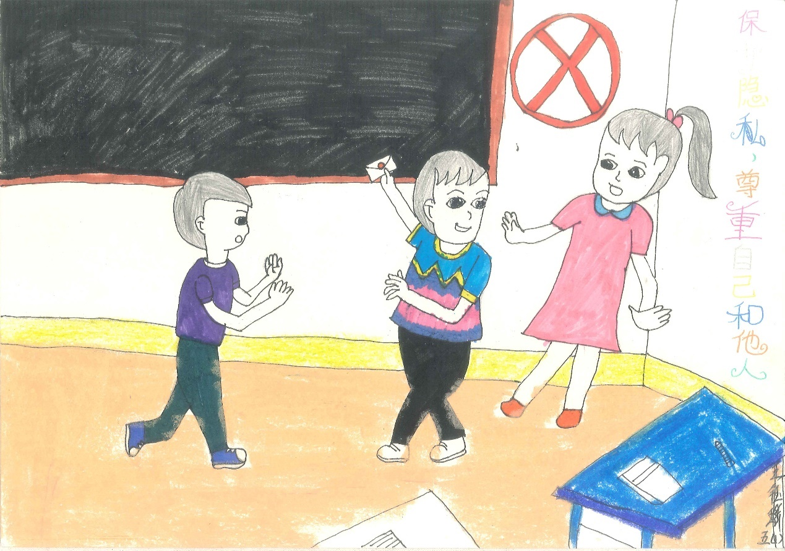

新希望学校 五年级一班 王钰瑶

# 主题四 预防传染病

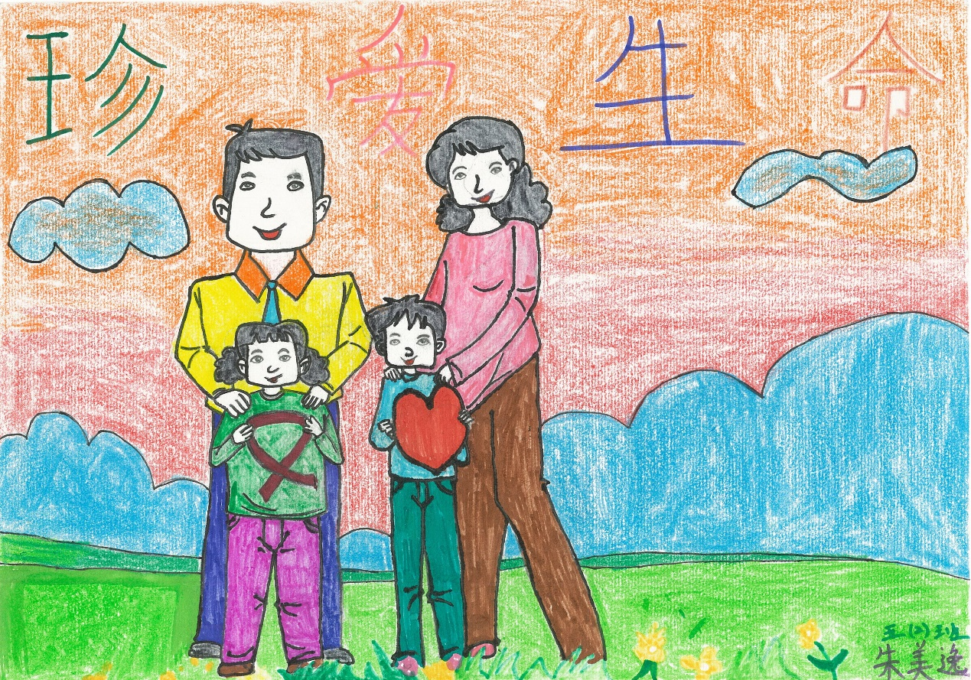

新希望学下 五年级2班 朱美逸

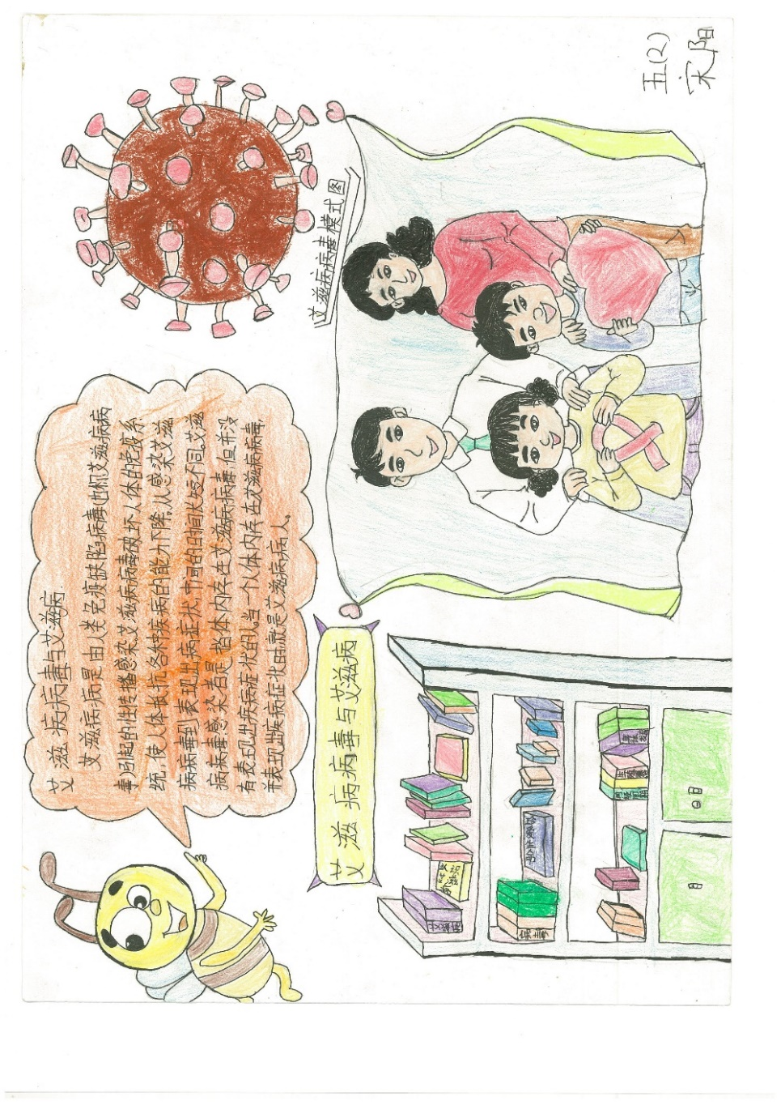

黄庄学校 五年级2班 宋阳

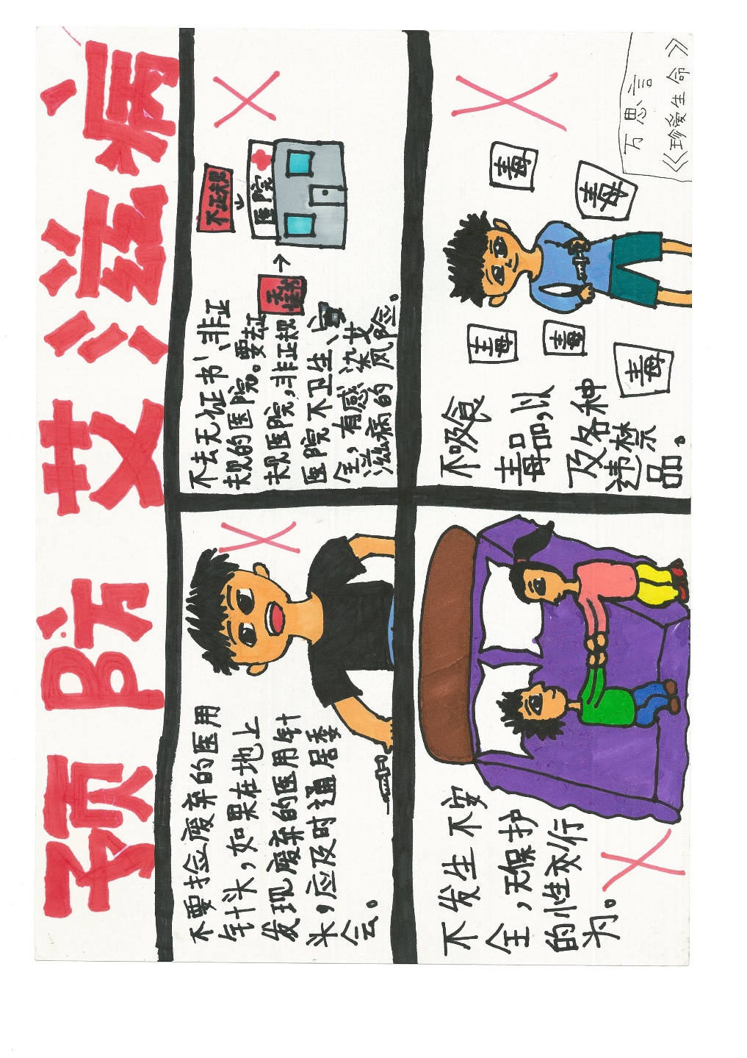

新希望学校 万思言

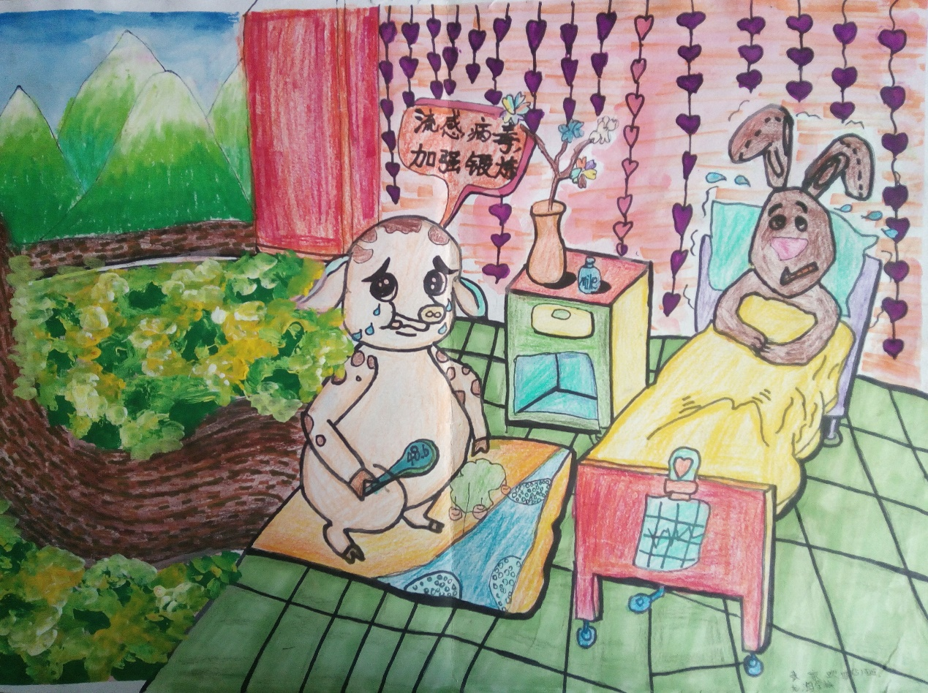

龙海学校 四年级5班 张家欢

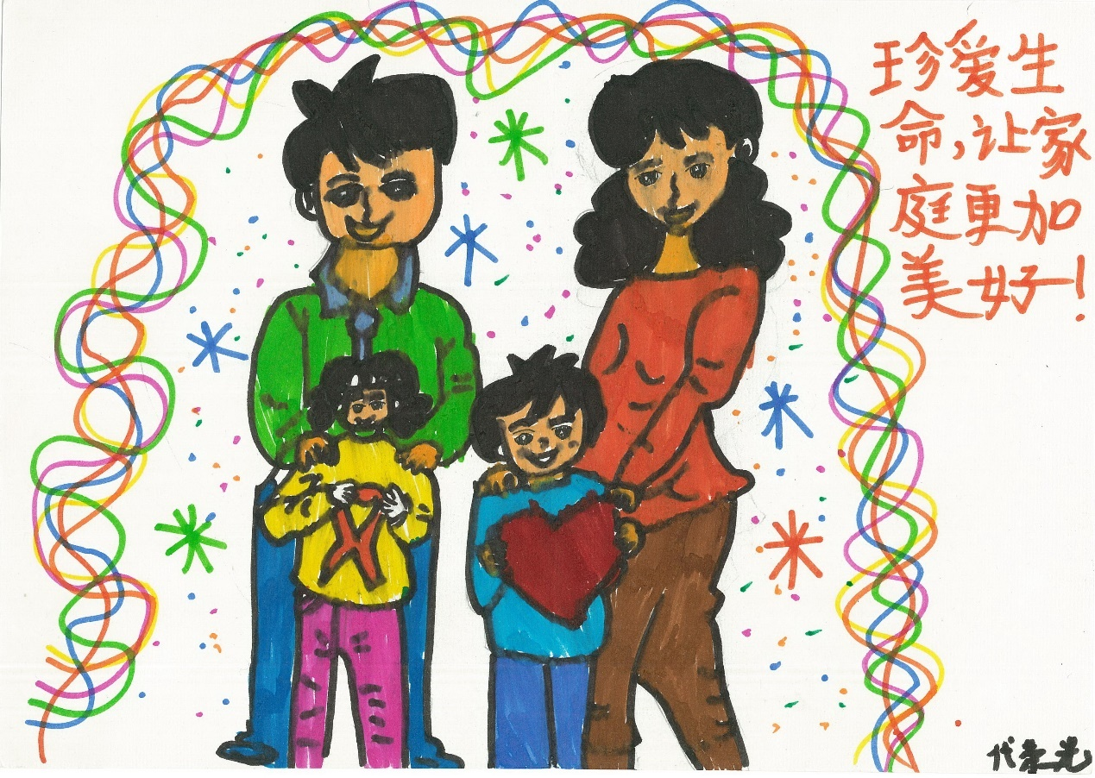

新希望学校 代荣光

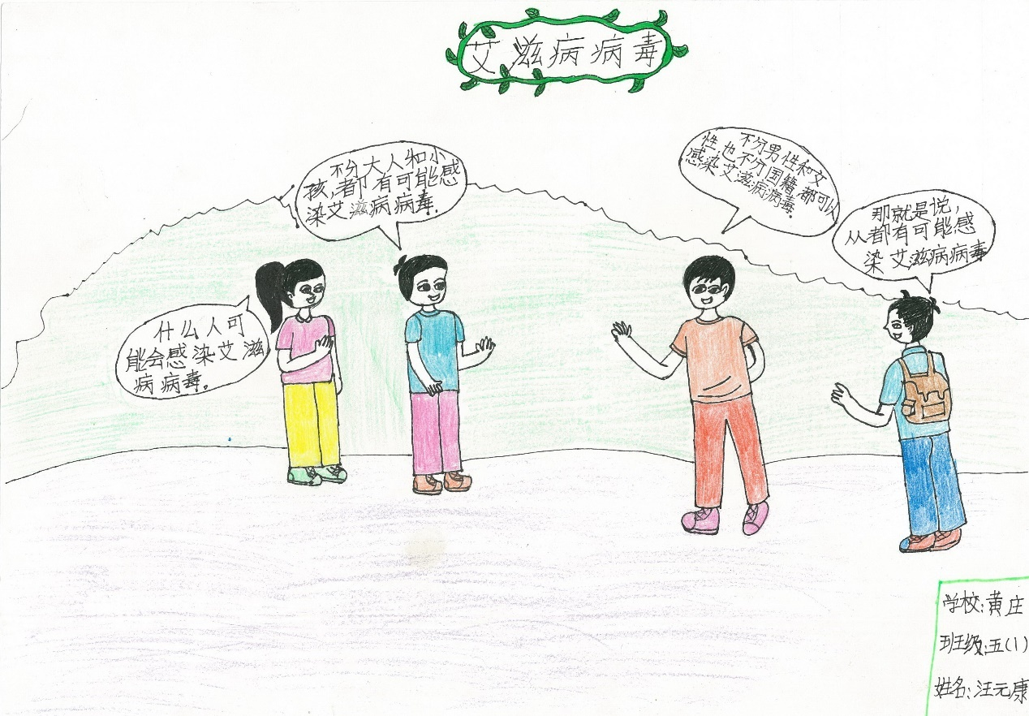

黄庄学校 五年级1班 汪元康

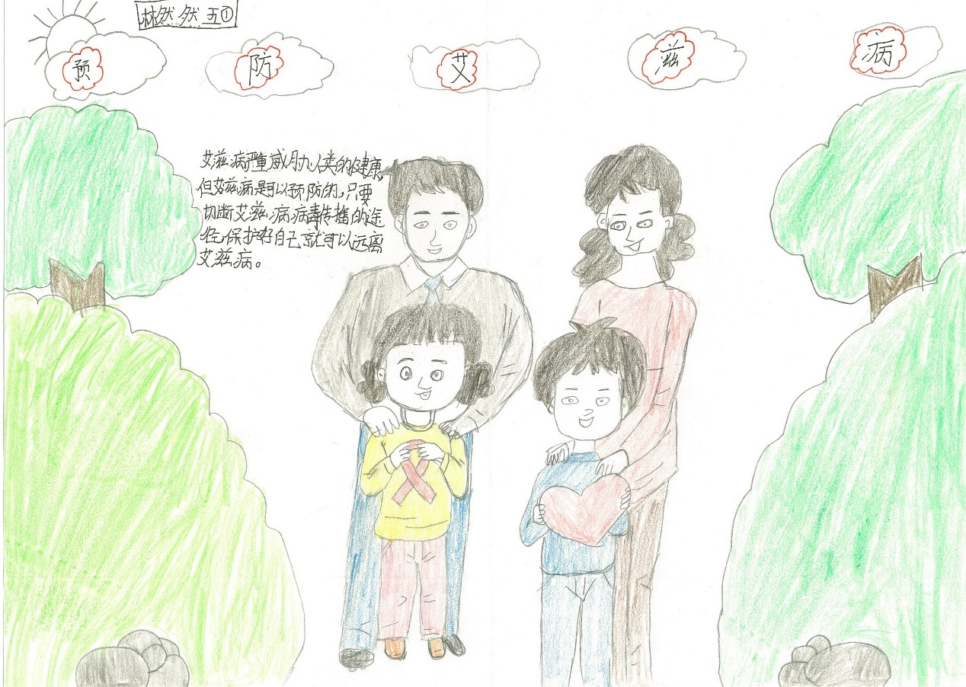

黄庄学校 五年级1班 林然然

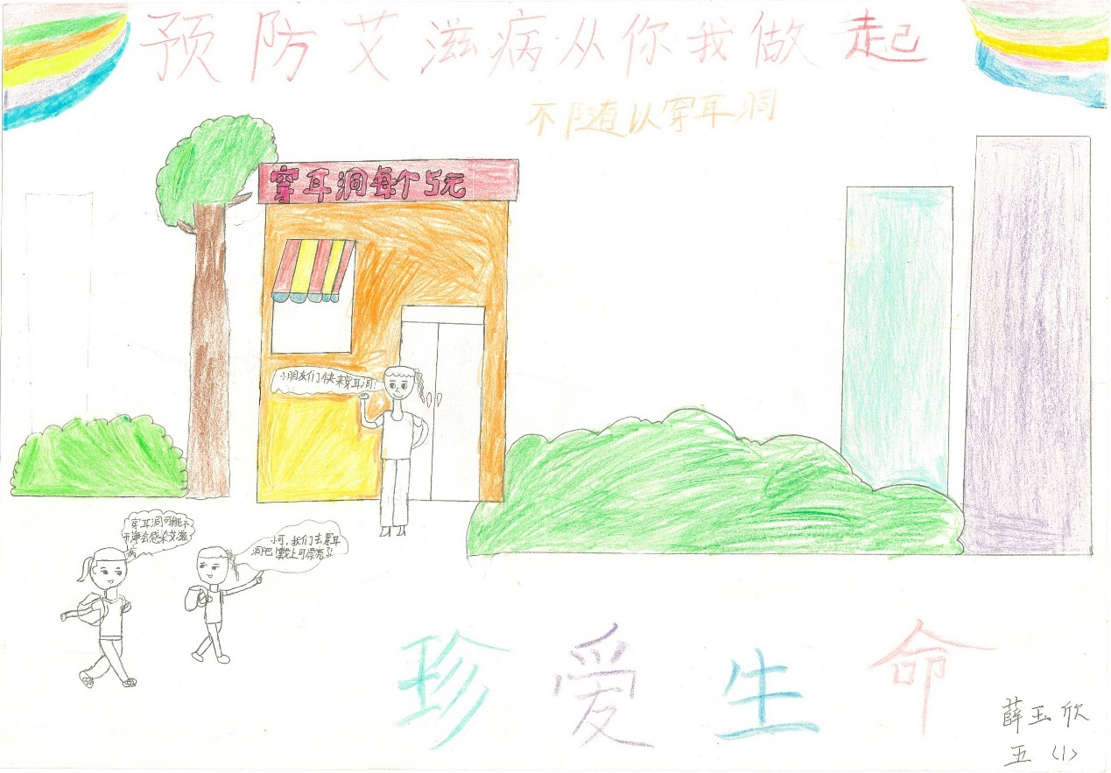

行知学校双槐树校区 五年级1班 薛玉欣

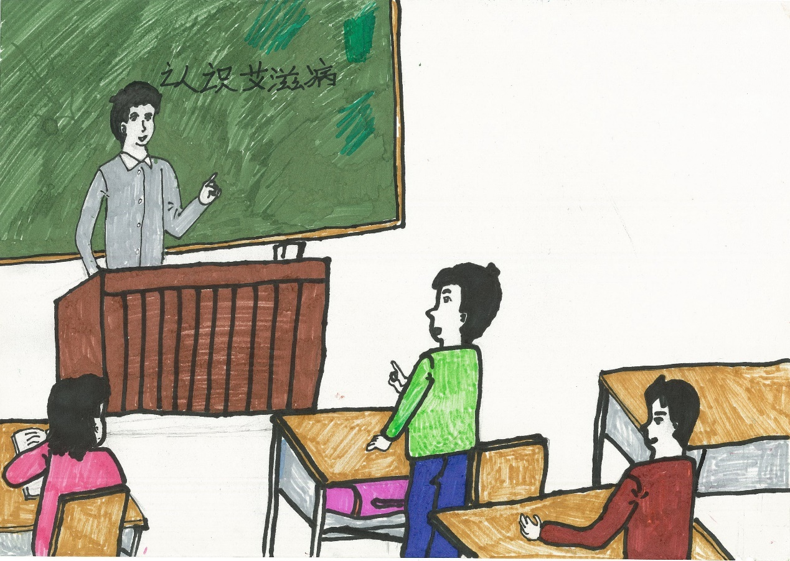

新希望学校 五年级2班 刘夏

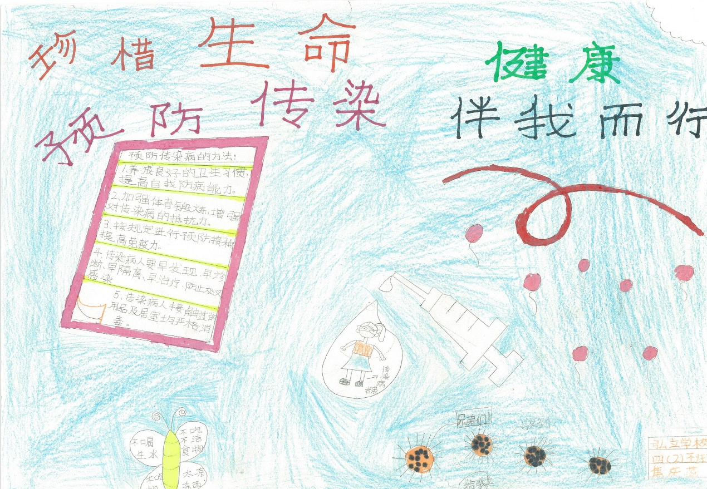

弘立学校 四年级2班 焦庆蕊

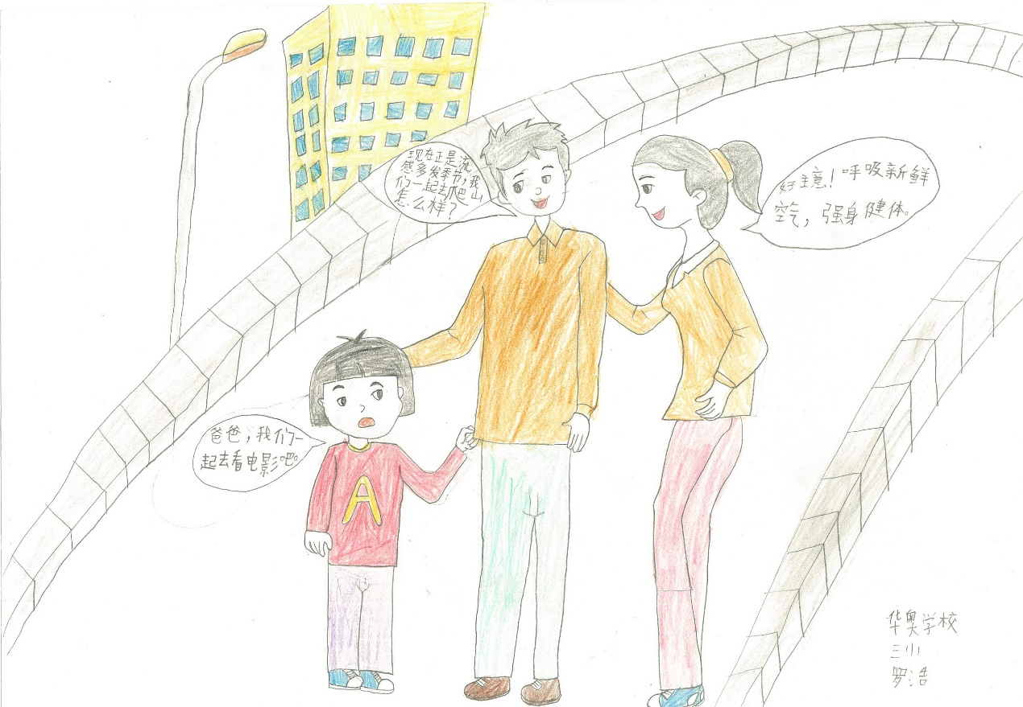

华奥学校 三年级1班 罗浩

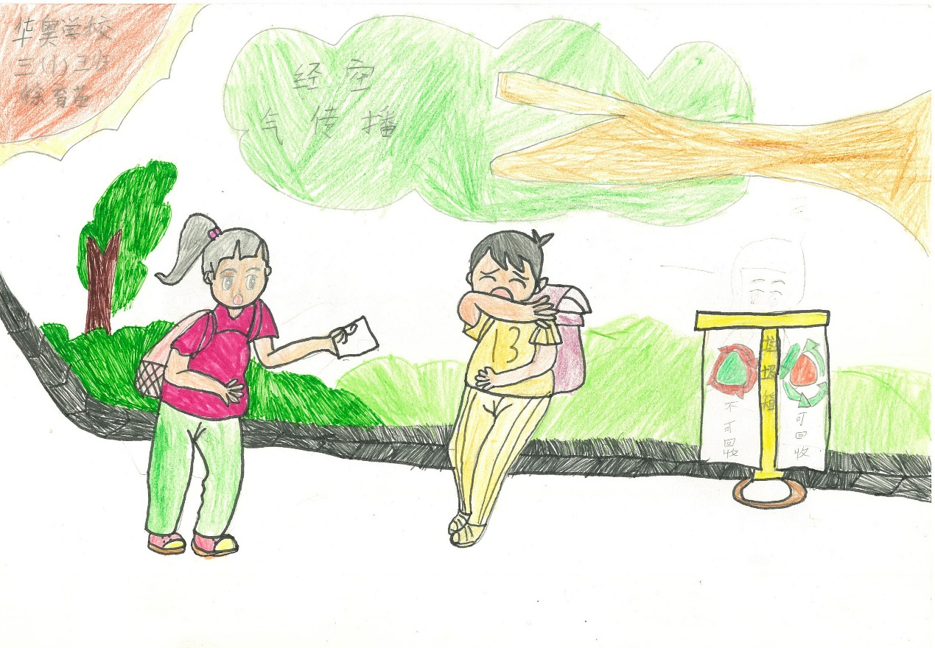

华奥学校 三年级1班 徐育苗

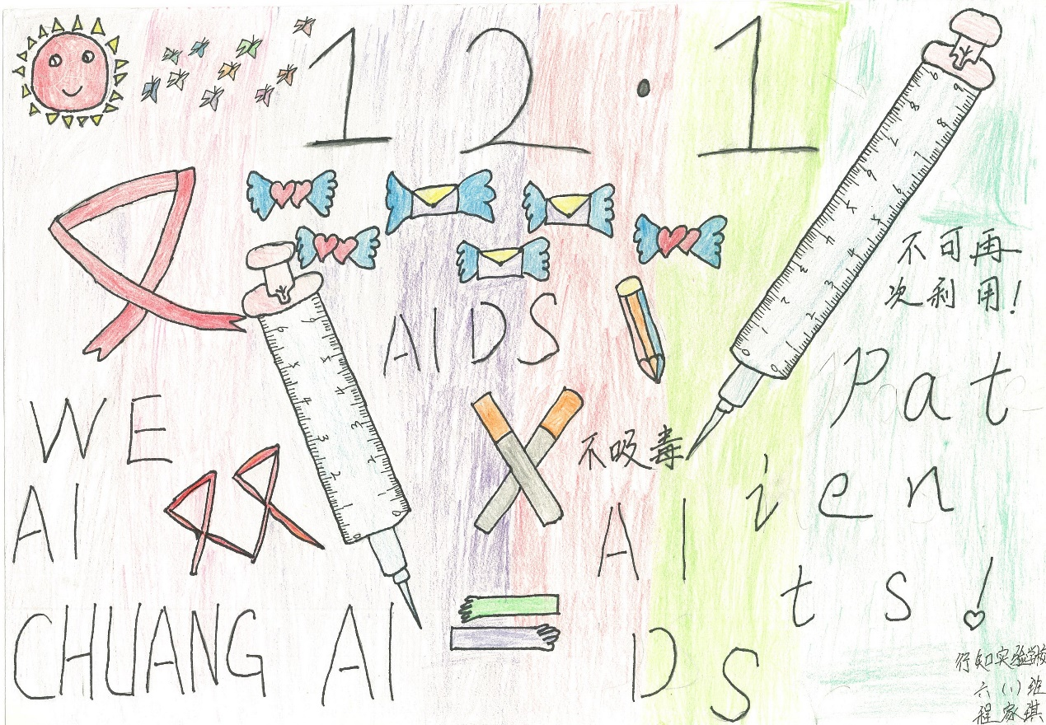

双槐树行知 六年级1班 程家琪

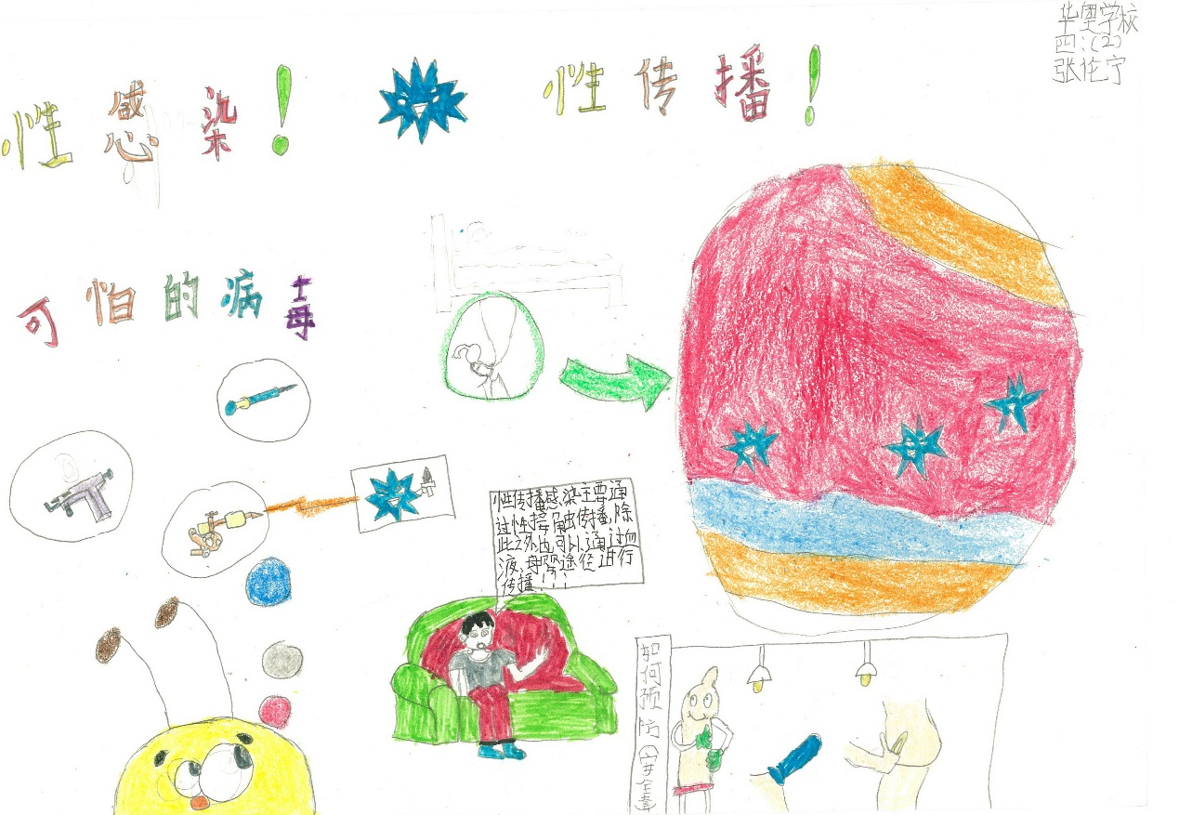

华奥学校 四年级2班 张伦宁

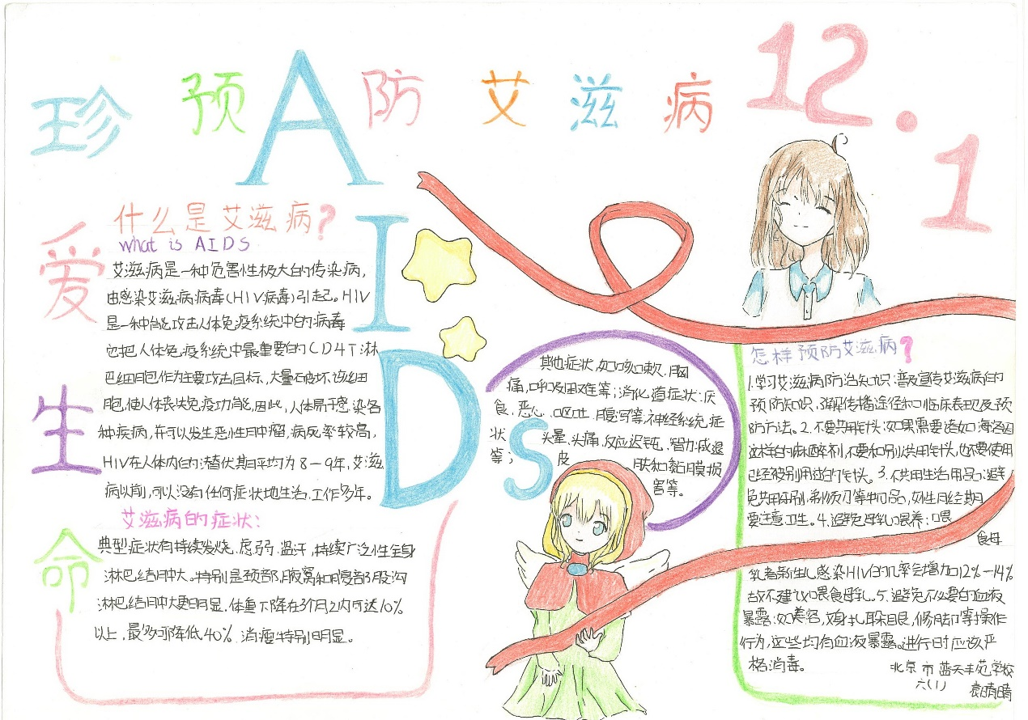

蓝天丰苑学校 六年级1班 袁晴晴

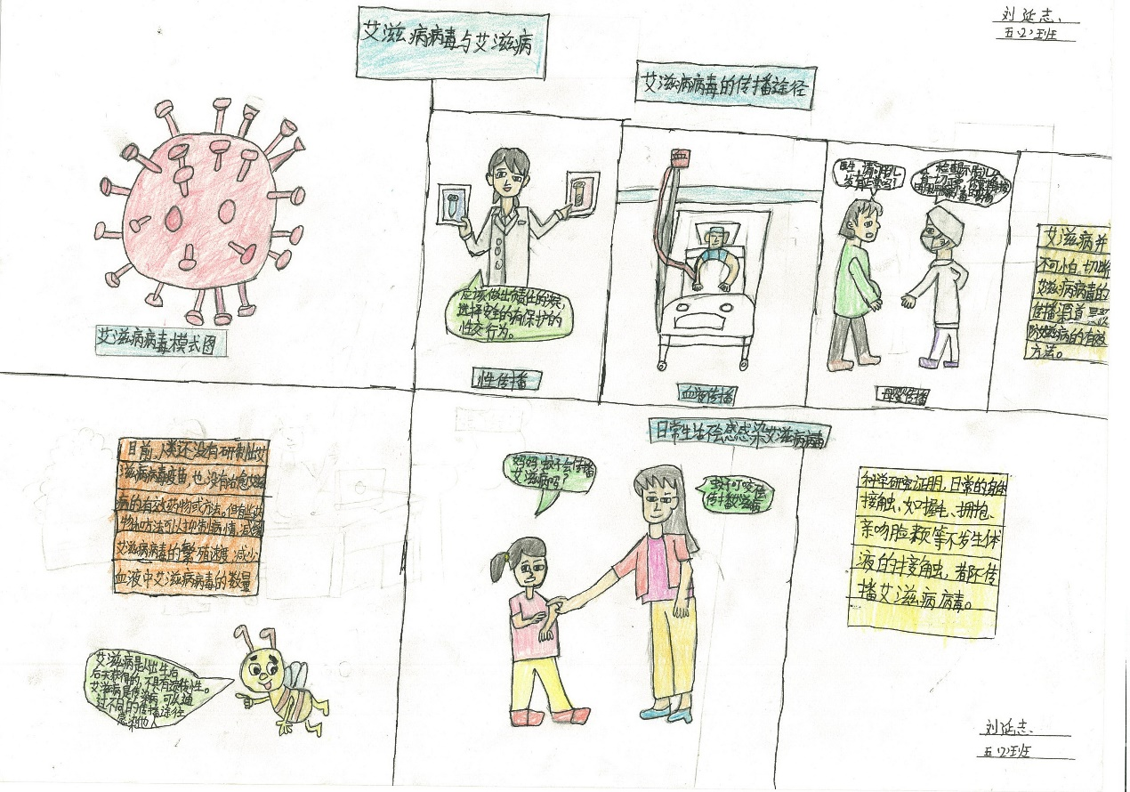

五年级2班 刘延志

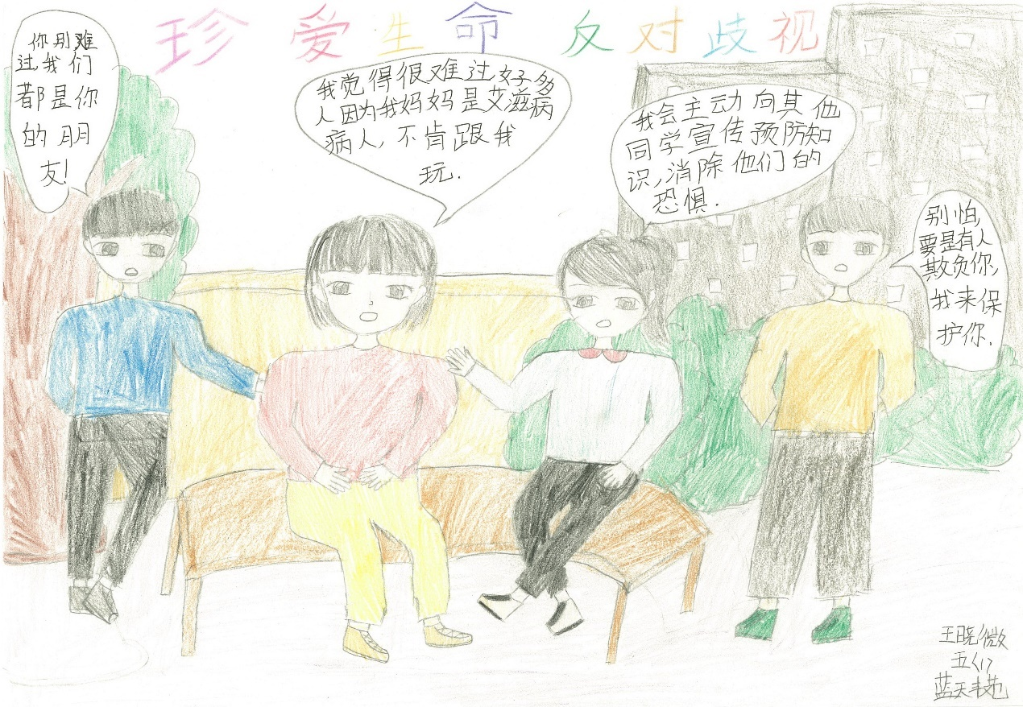

蓝天丰苑学校 五年级1班 王晓微

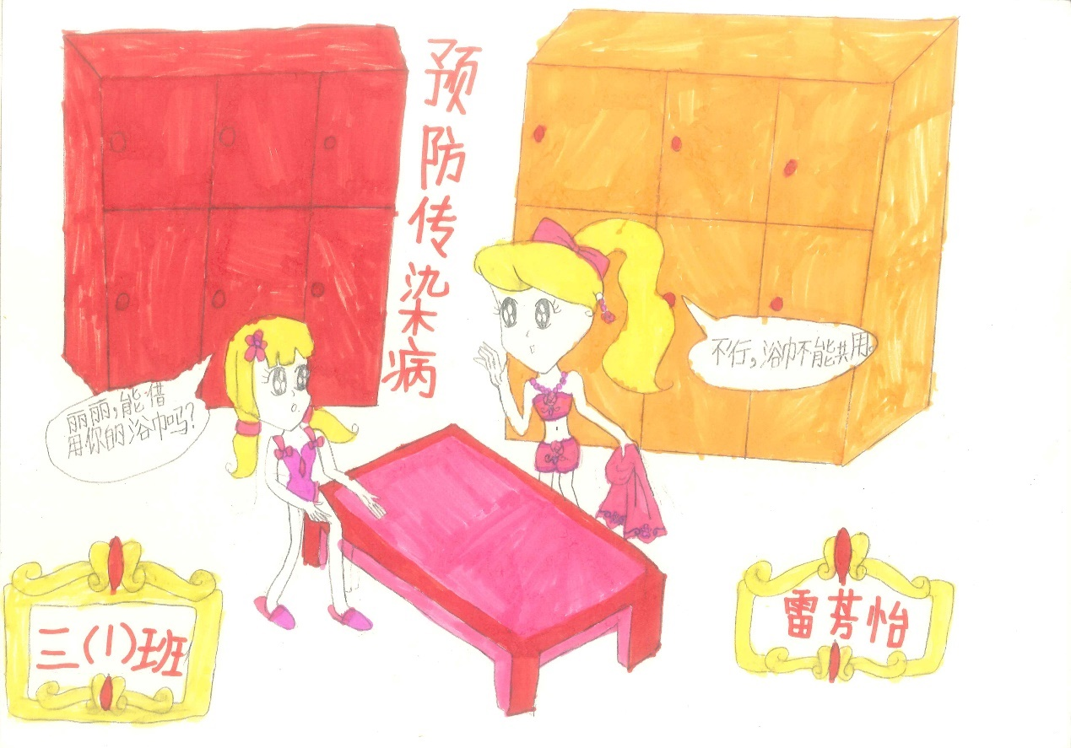

三年级一班 雷芳怡

# 主题五 自我保护

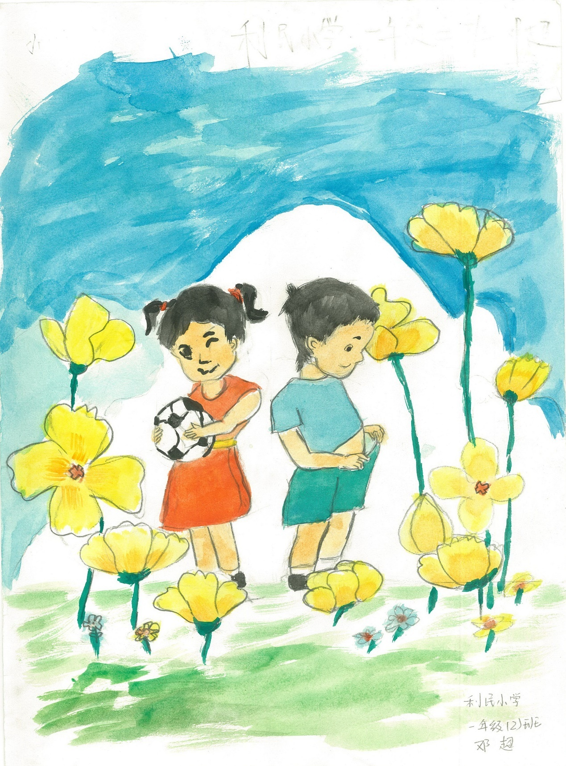

利民学校 一年级2班 邓超

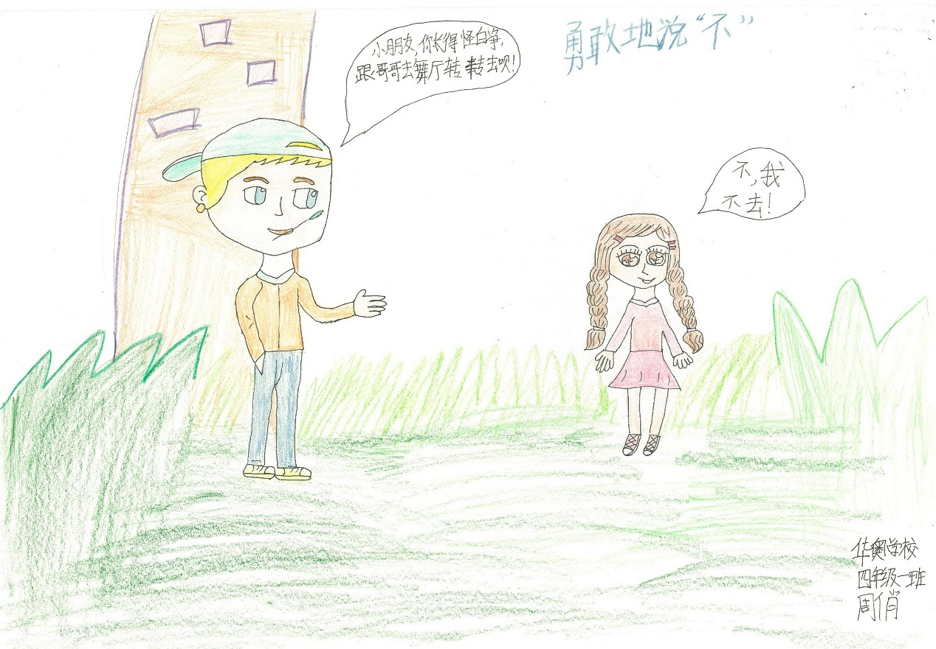

华奥学校 四年级1班 班周俏

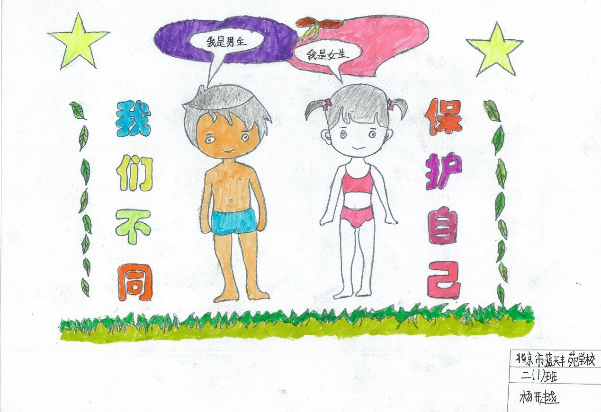

蓝天丰苑学校 二年级1班 杨开越

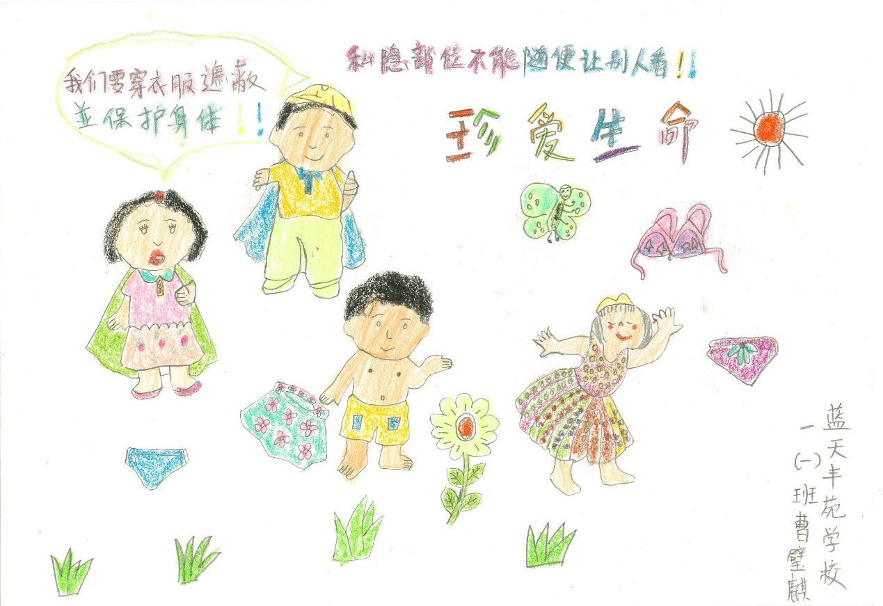

蓝天丰苑学校 一年级1班 曹璧麒

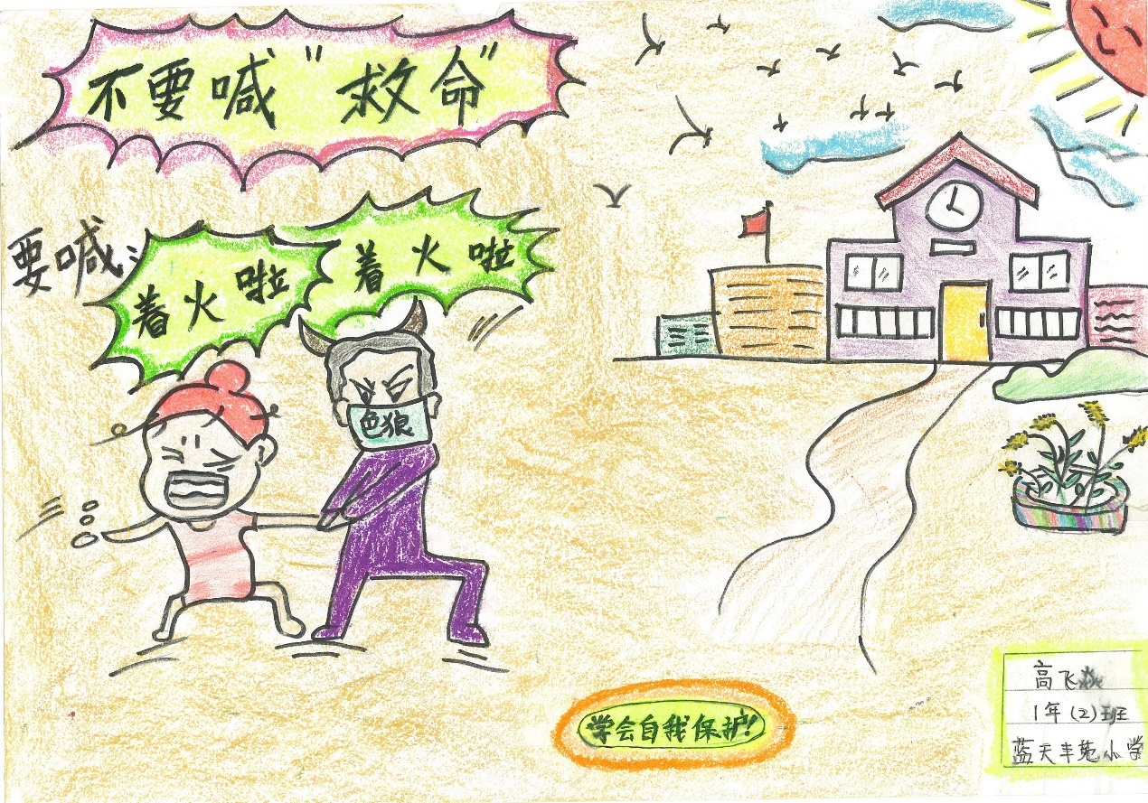

蓝天丰苑学校 一年级2班 高飞焱

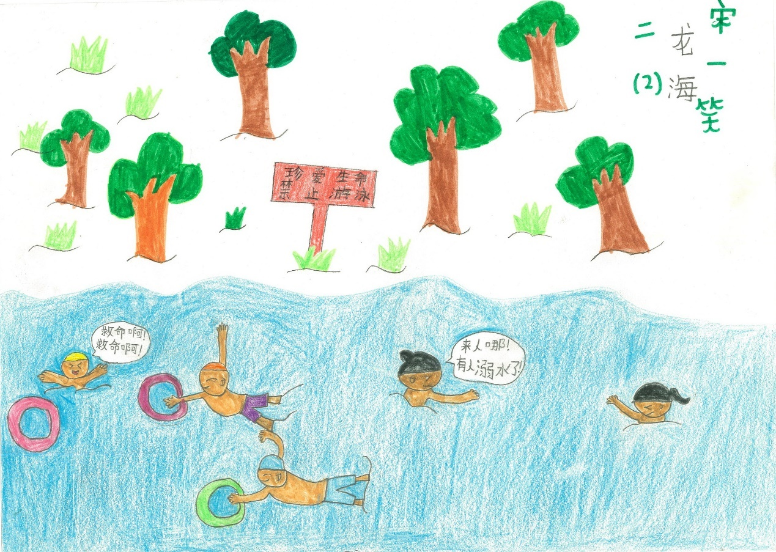

龙海学校 二年级2班 宋一笑

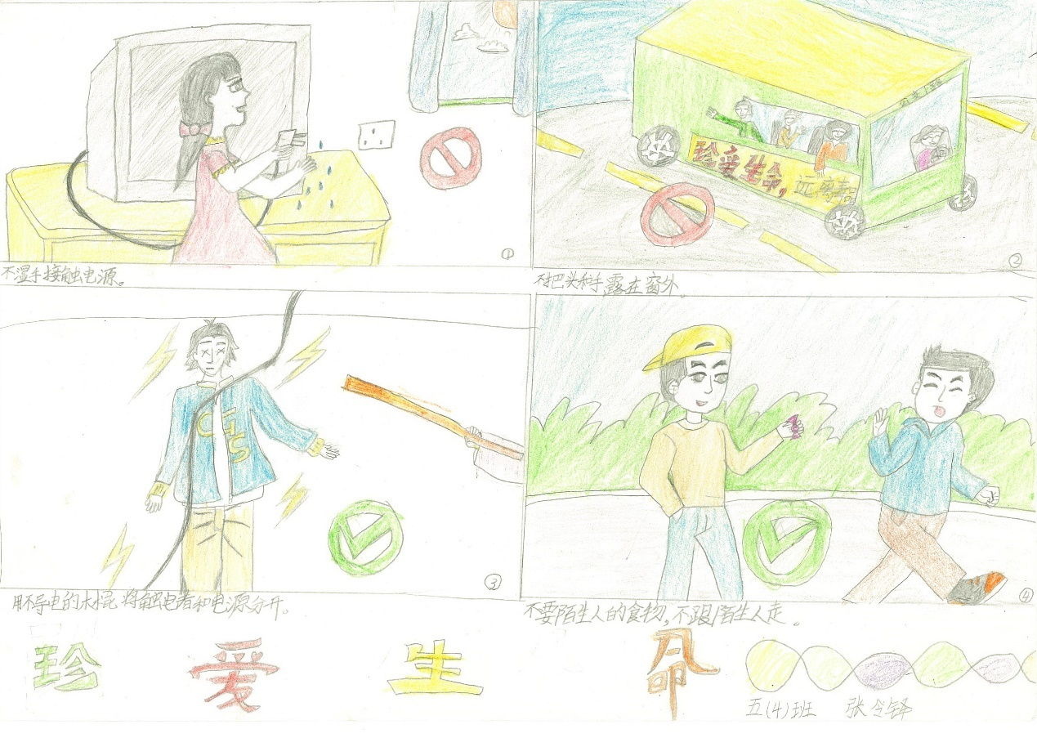

龙海学校 五年级4班 张令铎

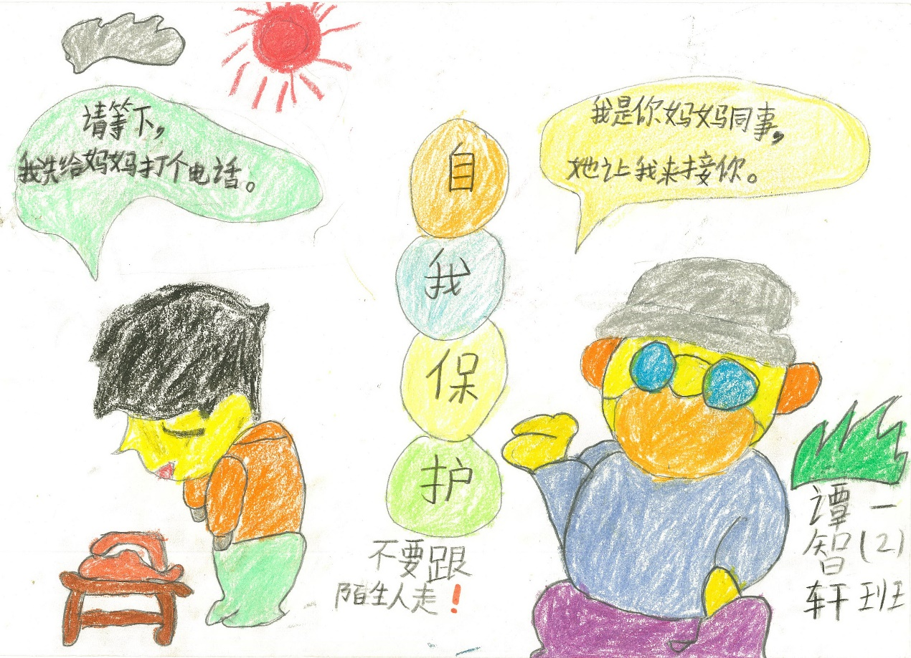

双槐树行知 一年级2班 谭智轩

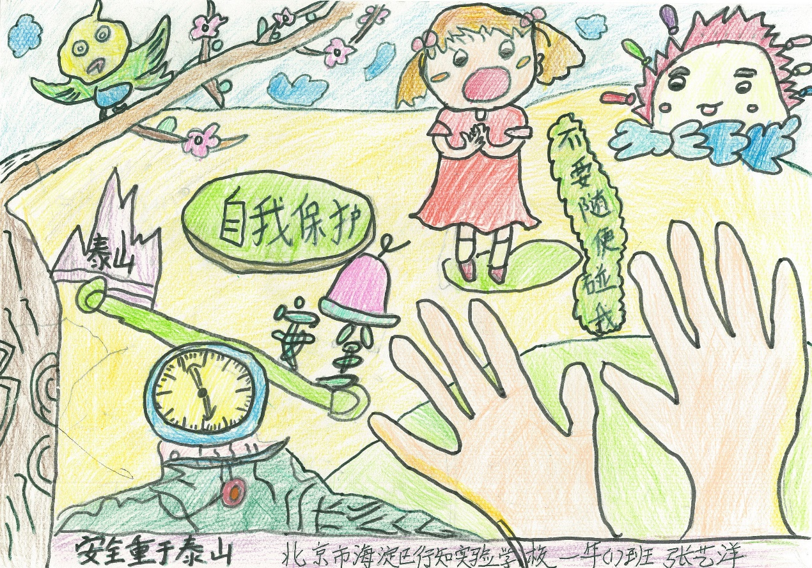

行知学校 一年级1班 张艺洋

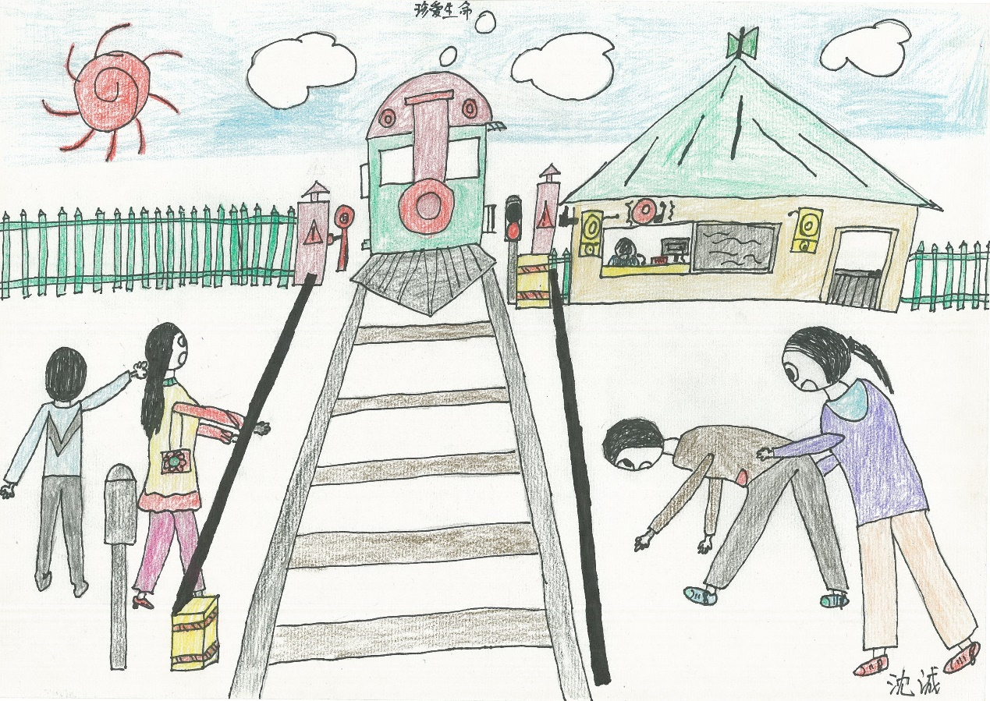

新希望学校 沈诚

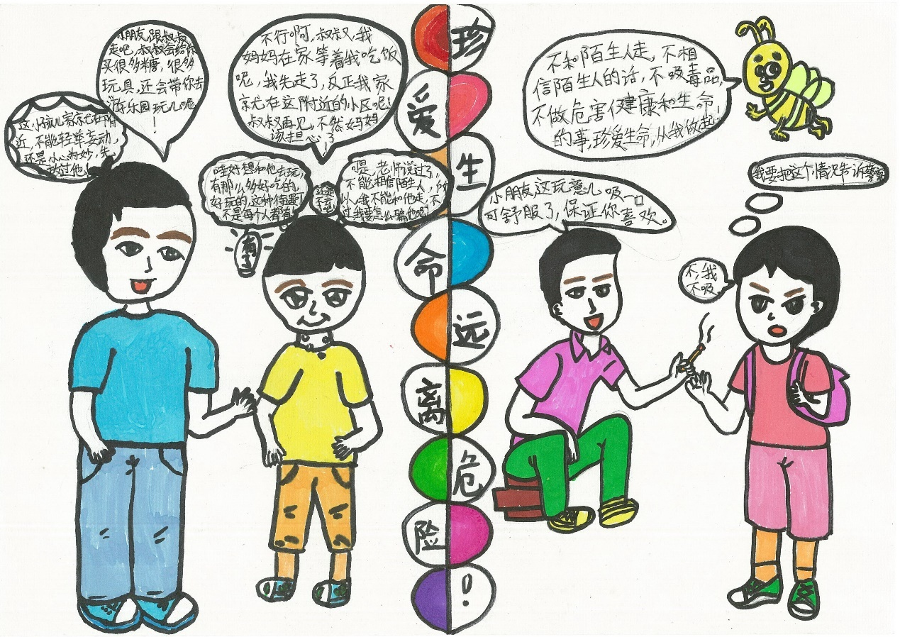

新希望学校 刘琳琳

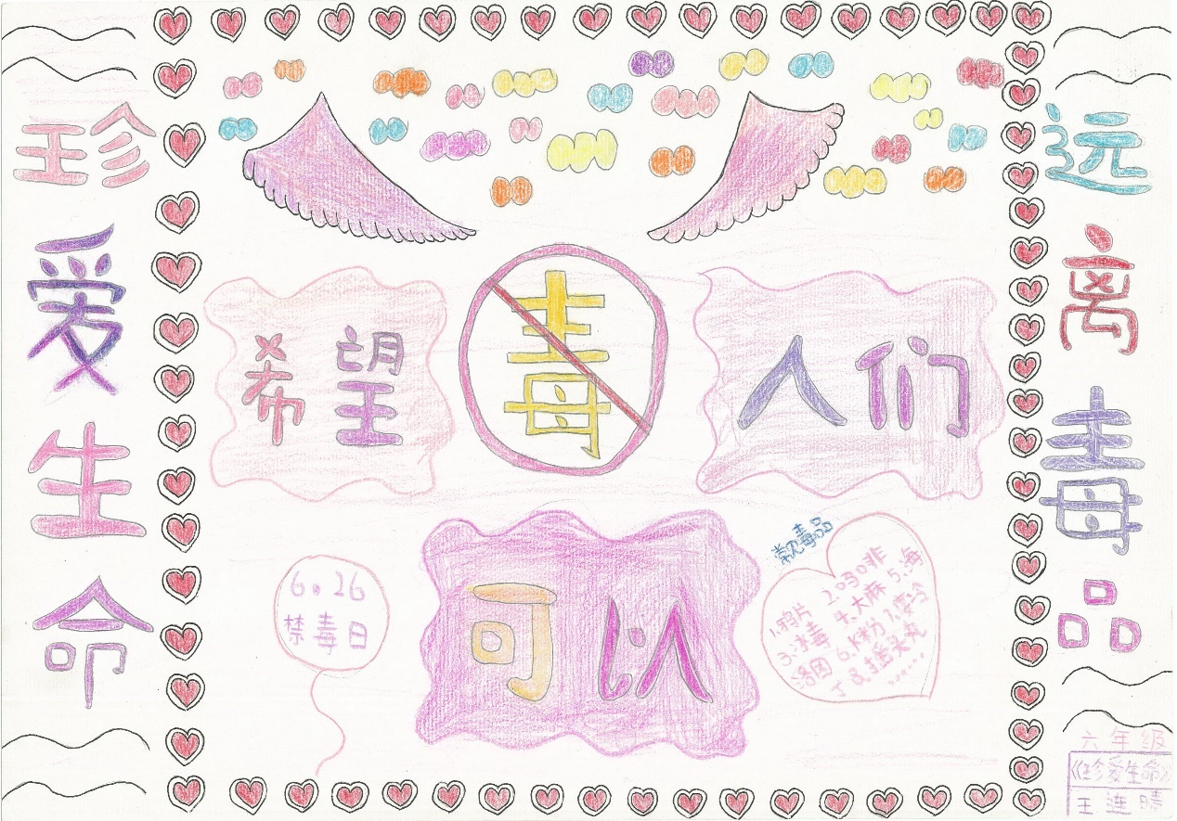

新希望 六年级 王连晴

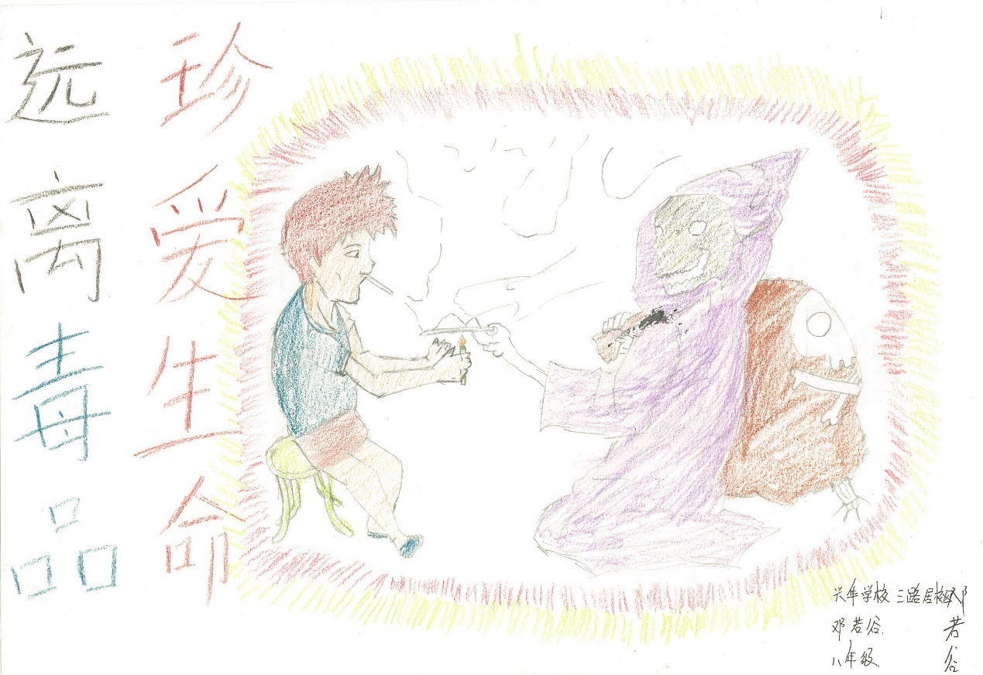

兴华学校 八年级 邓若谷

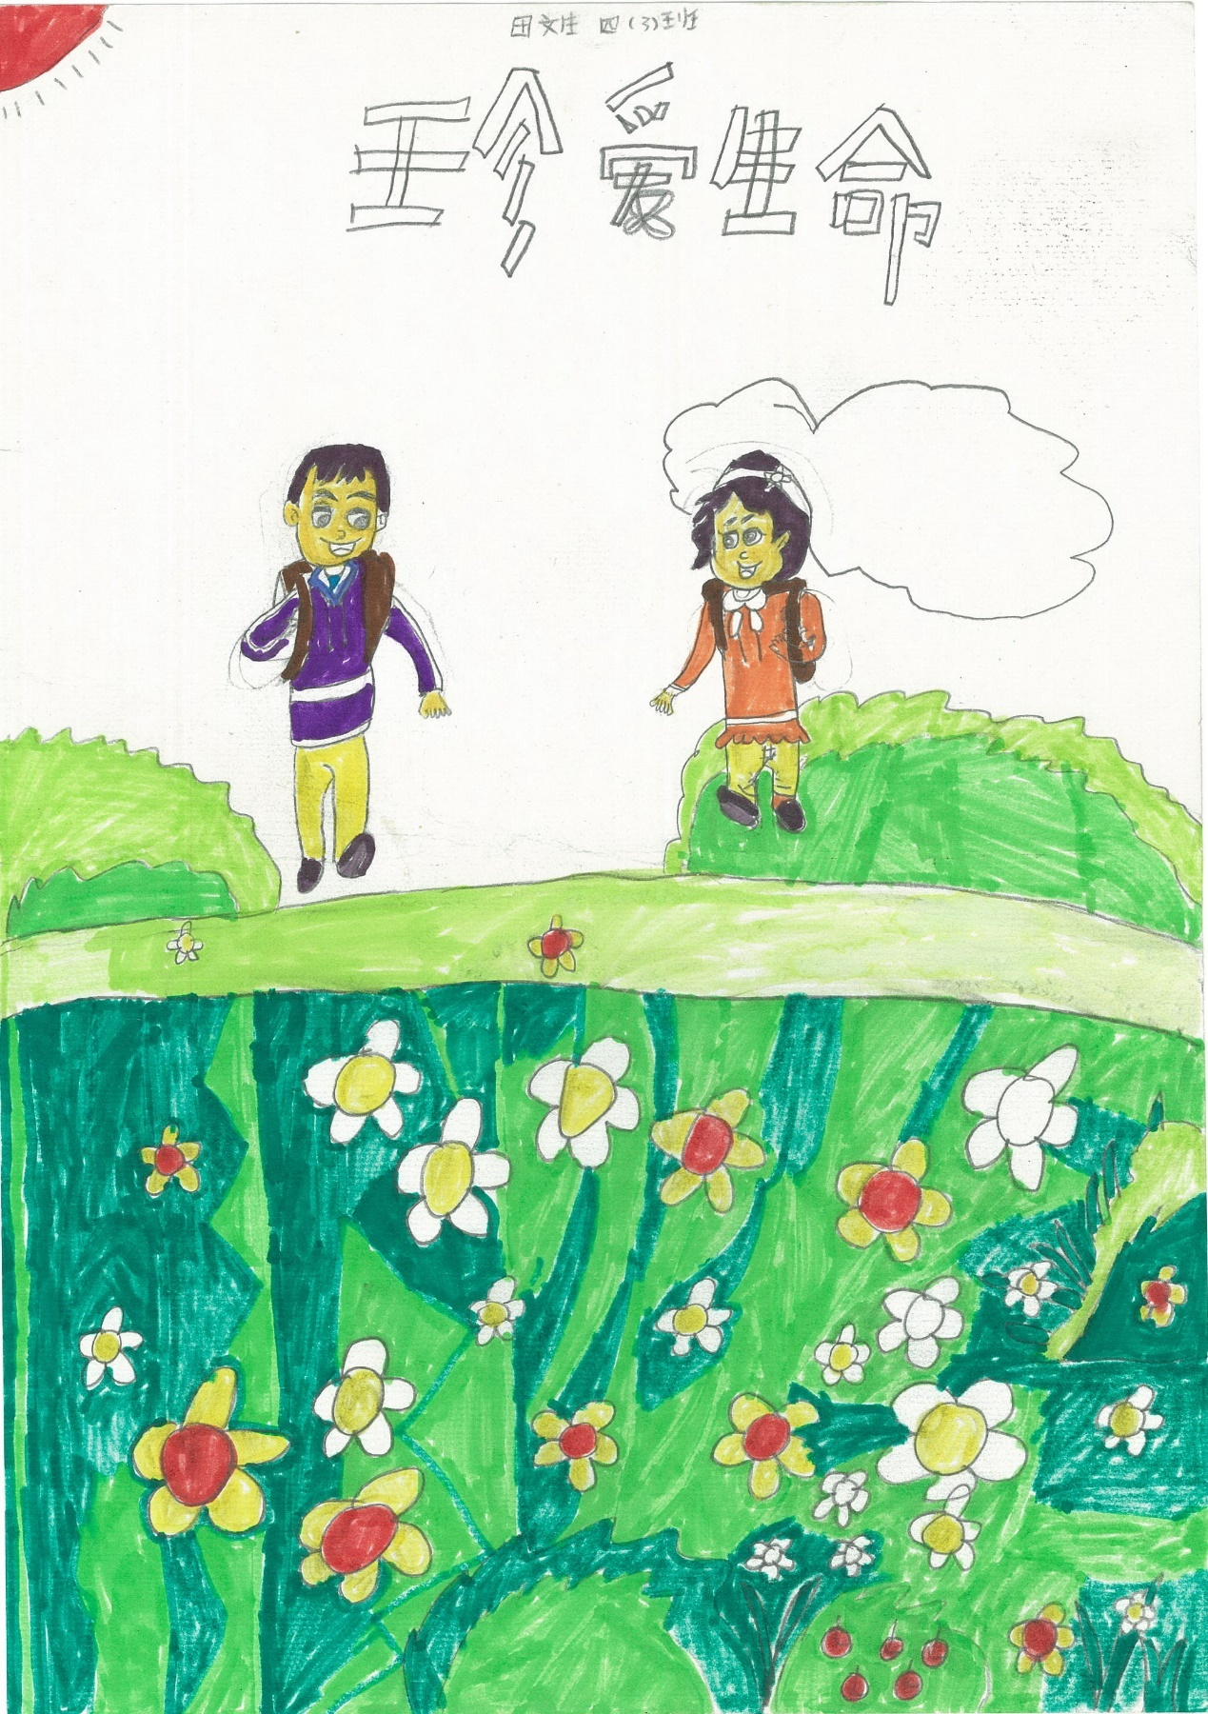

新希望学校 四年级3班 田文生

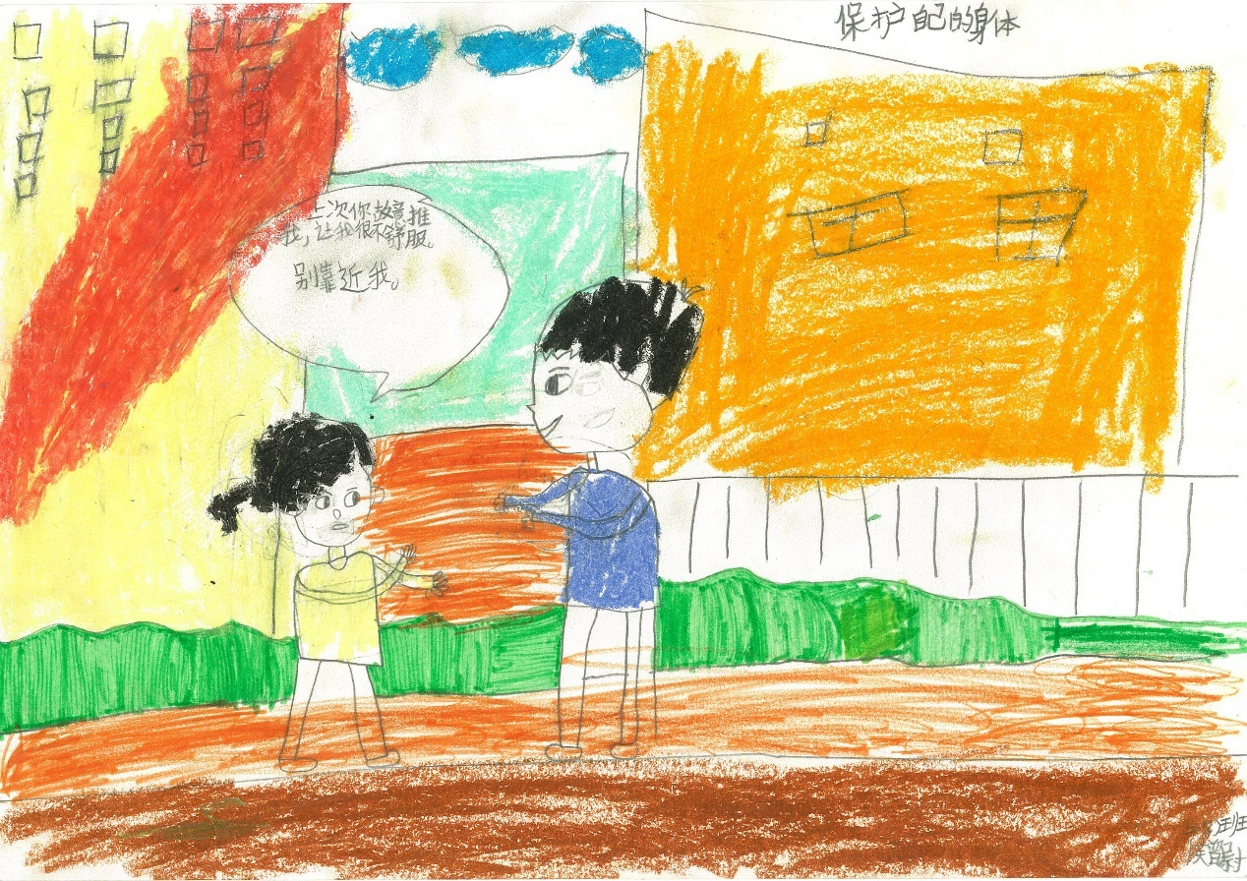

新希望学校 二年级2班 侯曾尉

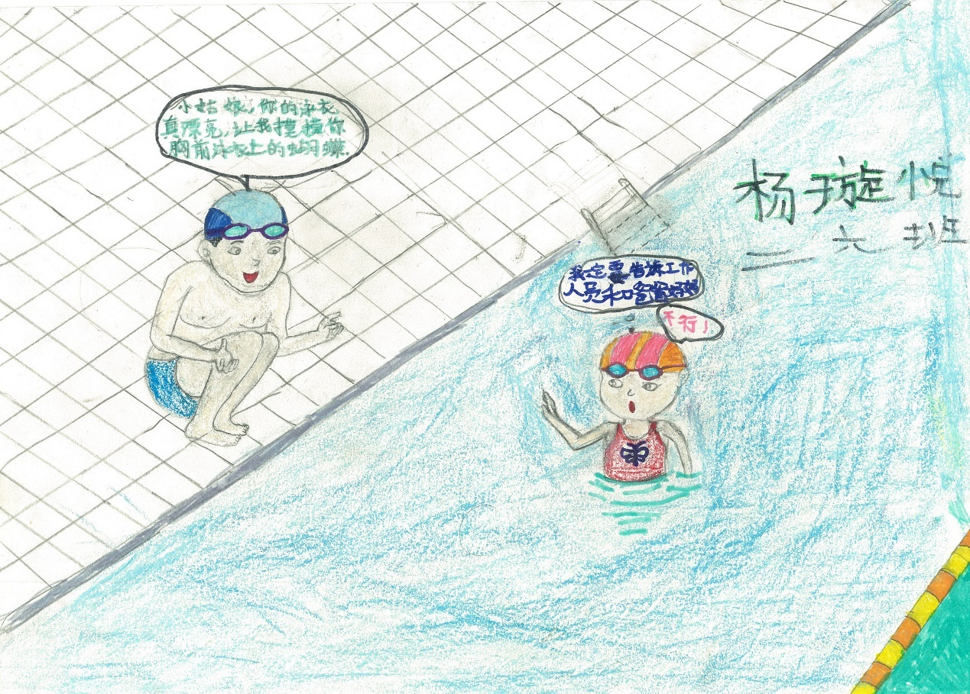

龙海学校 二年级6班 杨璇悦

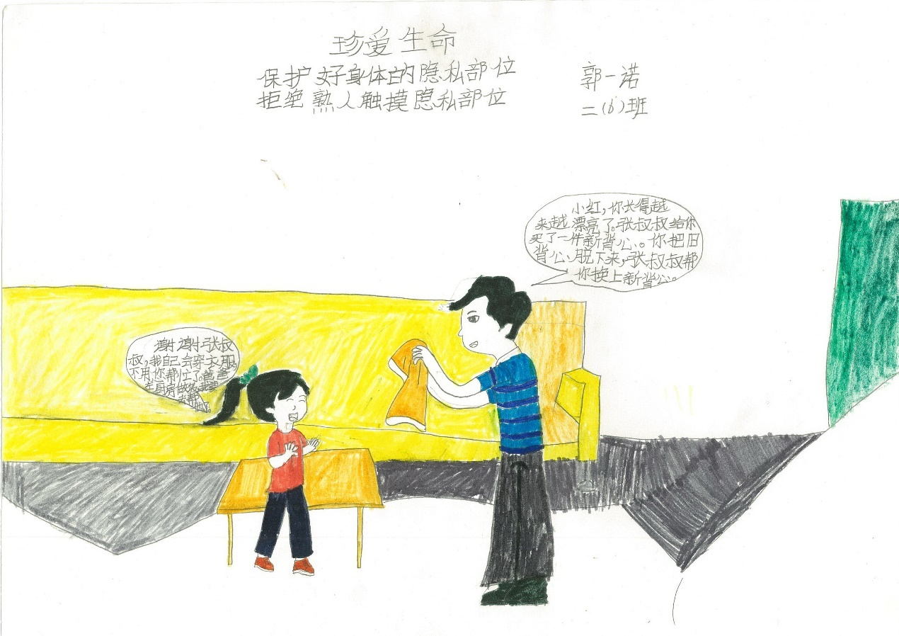

龙海学校 二年级6班 郭一诺

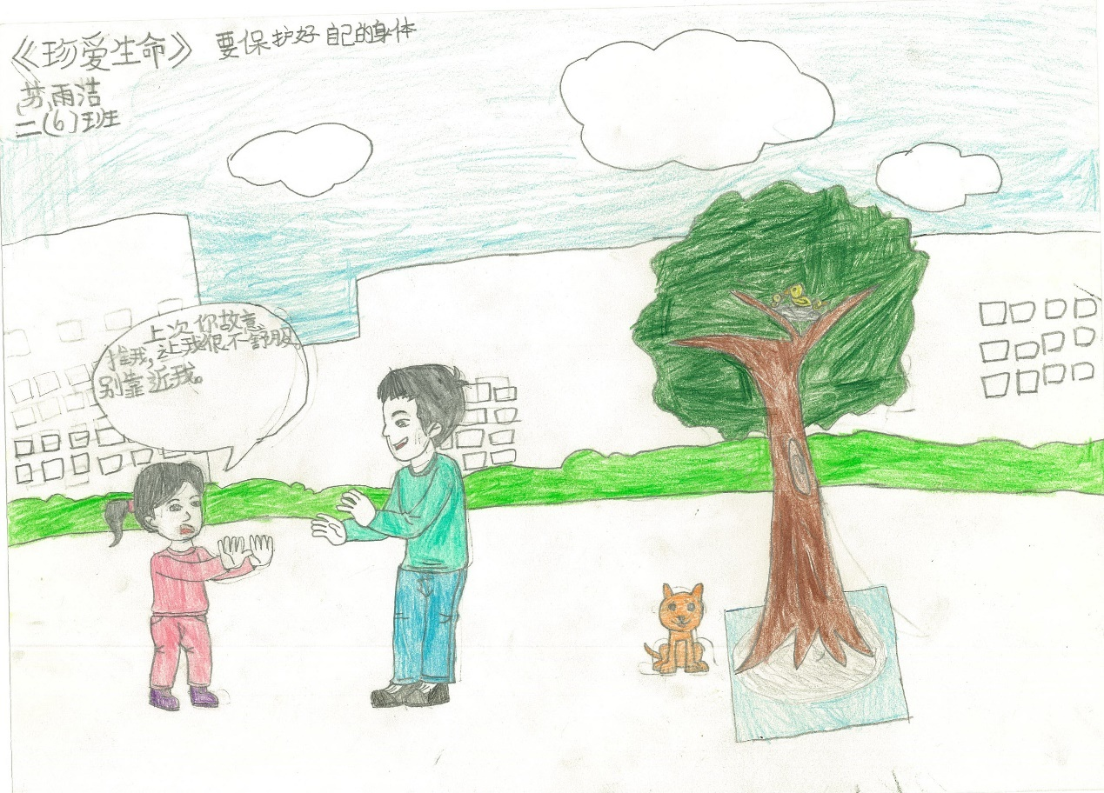

龙海学校 二年级6班 苏雨洁

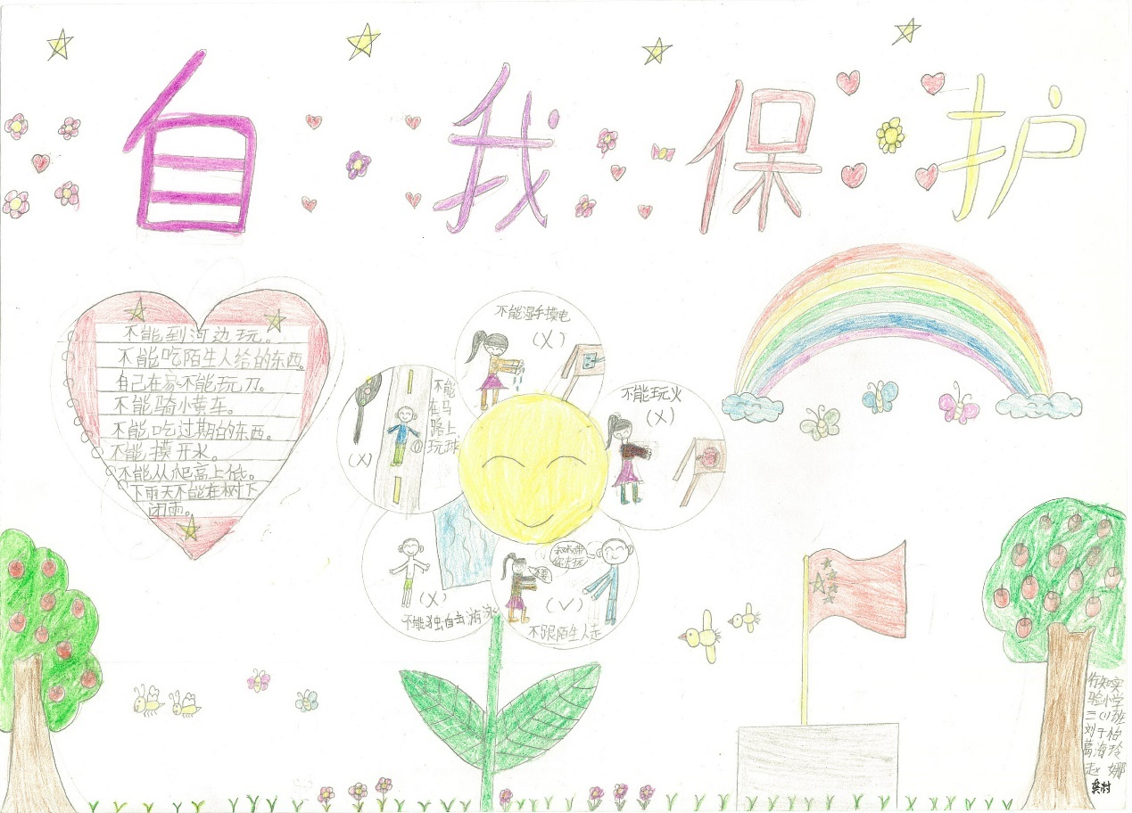

行知学校龚村校区 三年级1班 刘子怡 葛海玲 赵娜

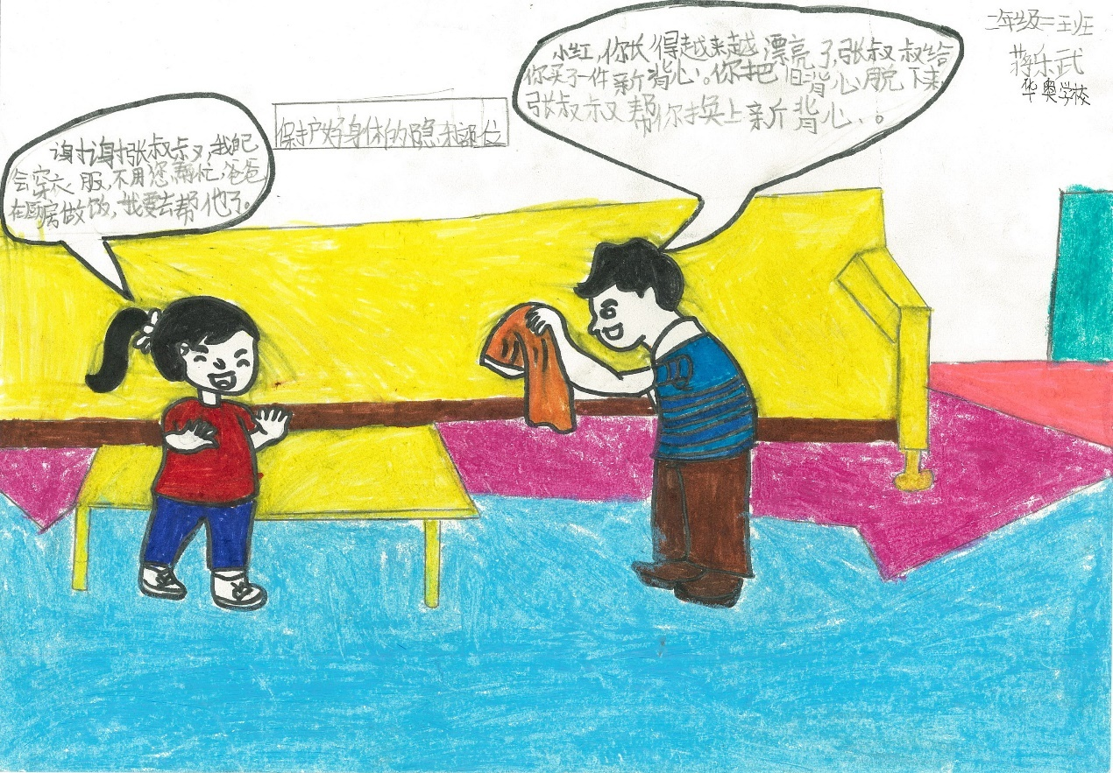

华奥学校 二年级2班 蒋乐武

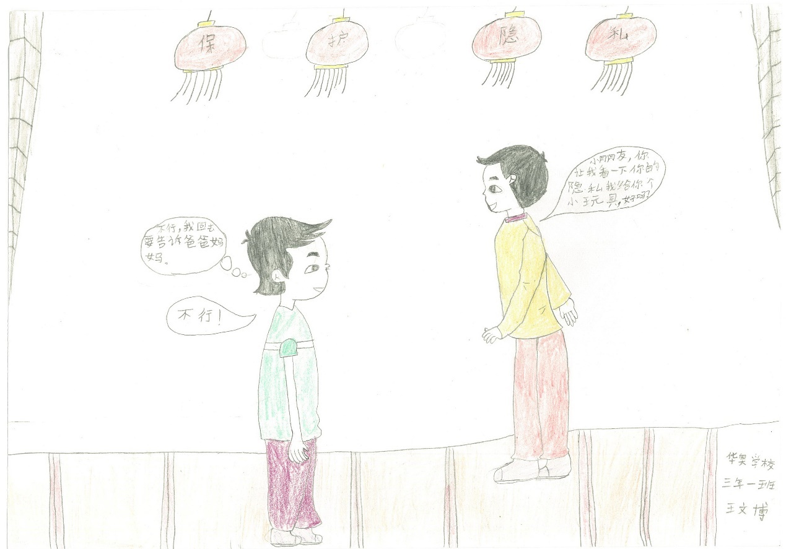

华奥学校 三年级1班 王文博

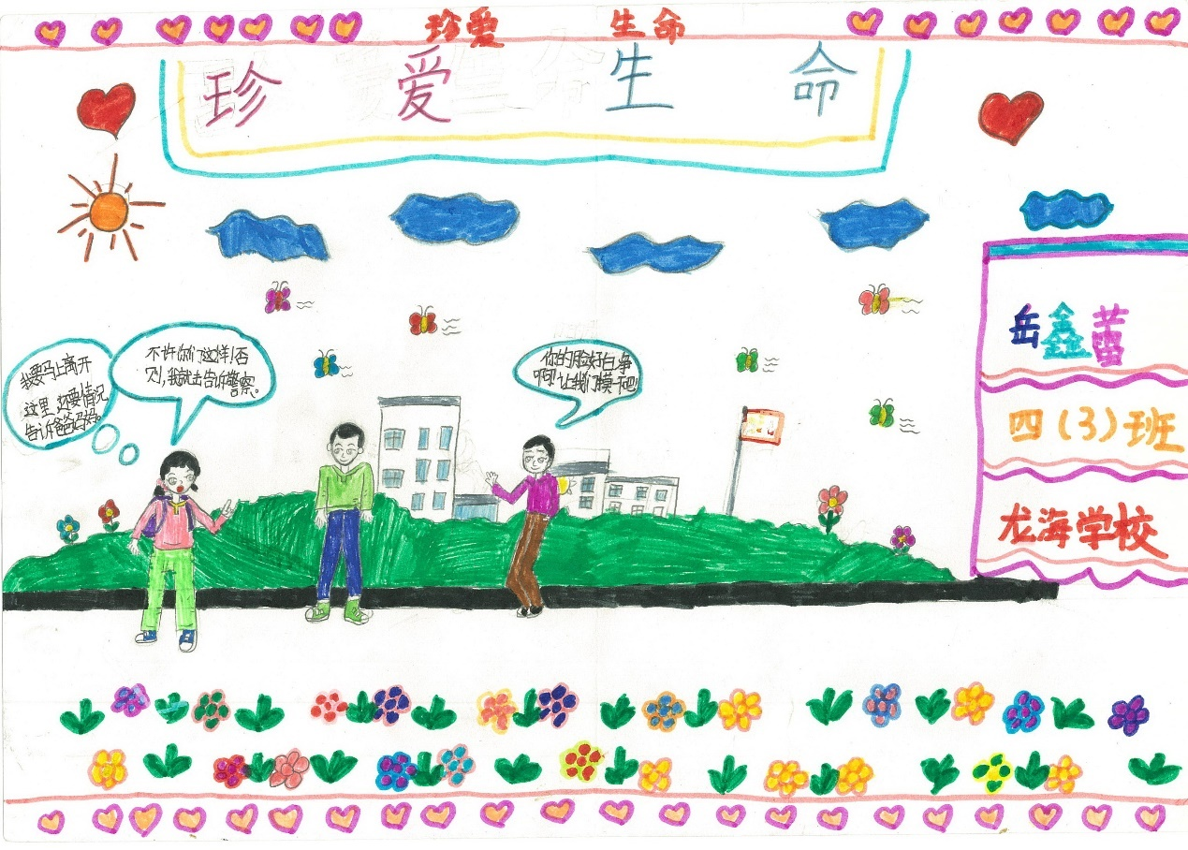

龙海学校 四年级3班 岳鑫蕾

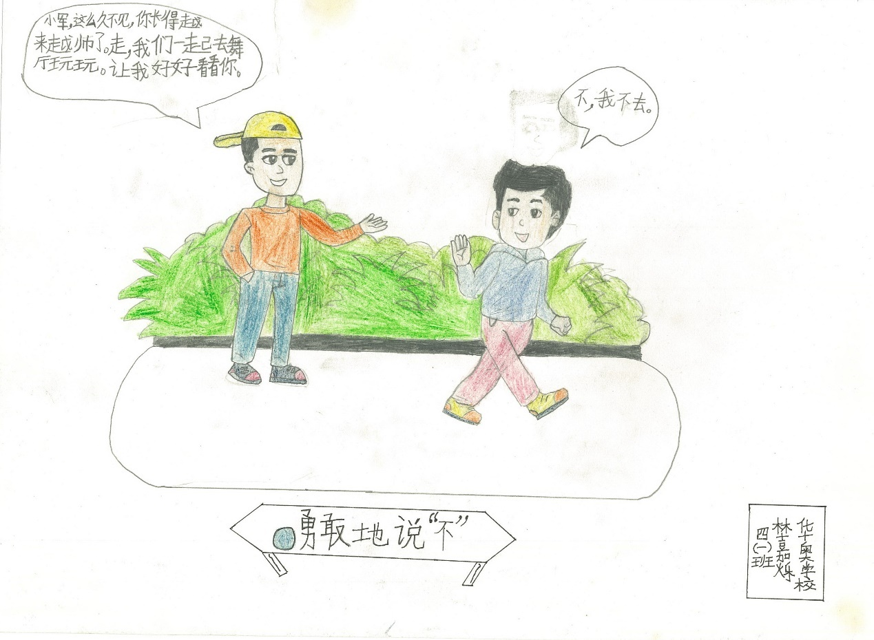

华奥学校 四年级1班 林嘉烁

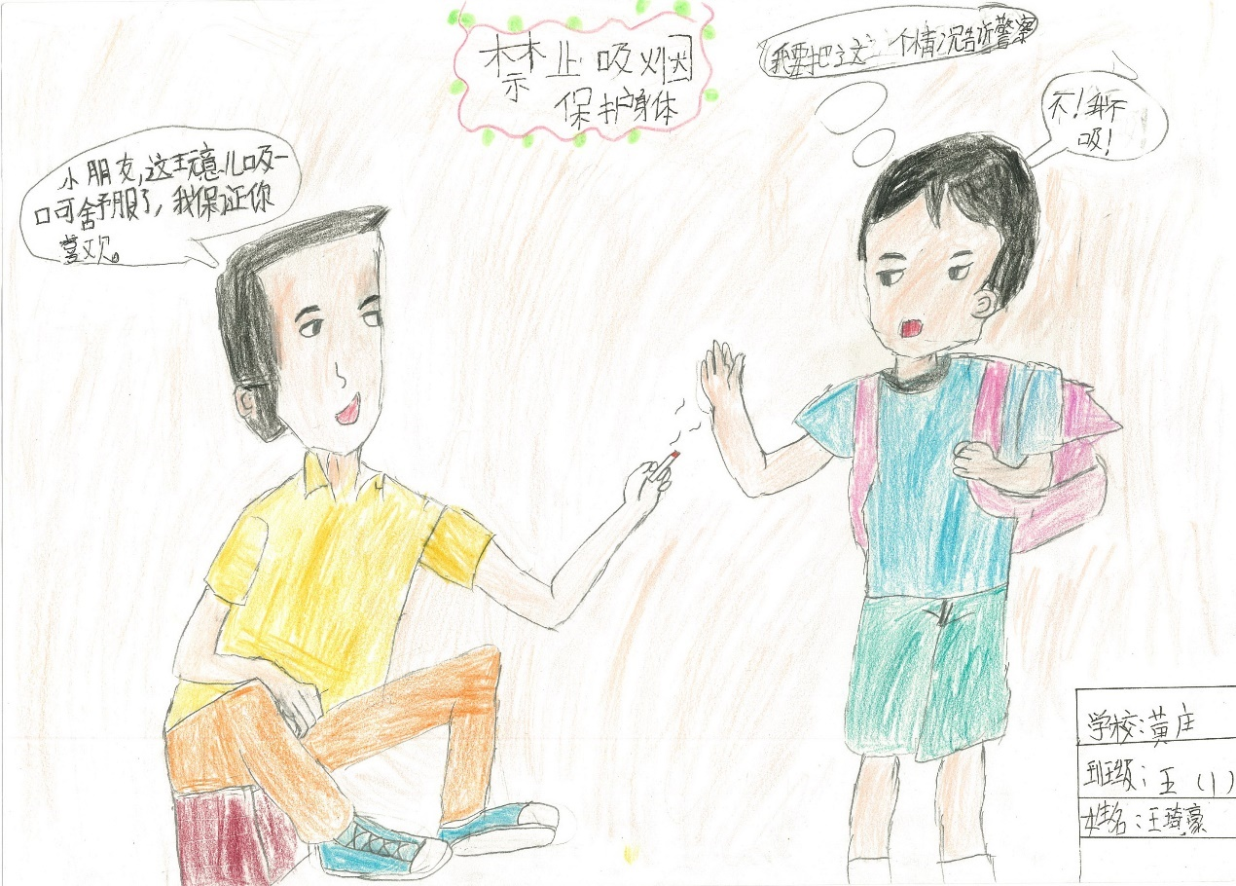

黄庄学校 五年级1班 王琦豪

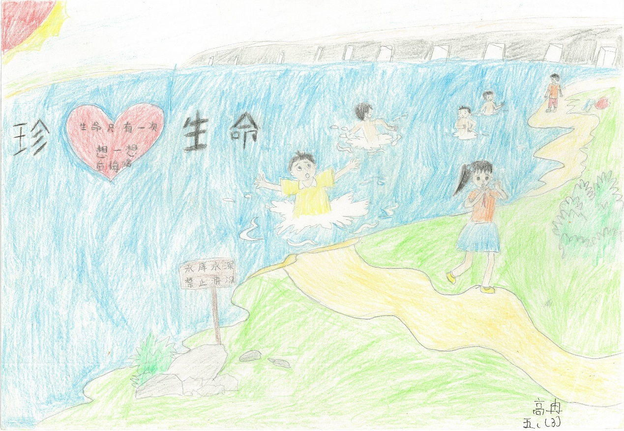

龙海学校 五年级3班 高冉

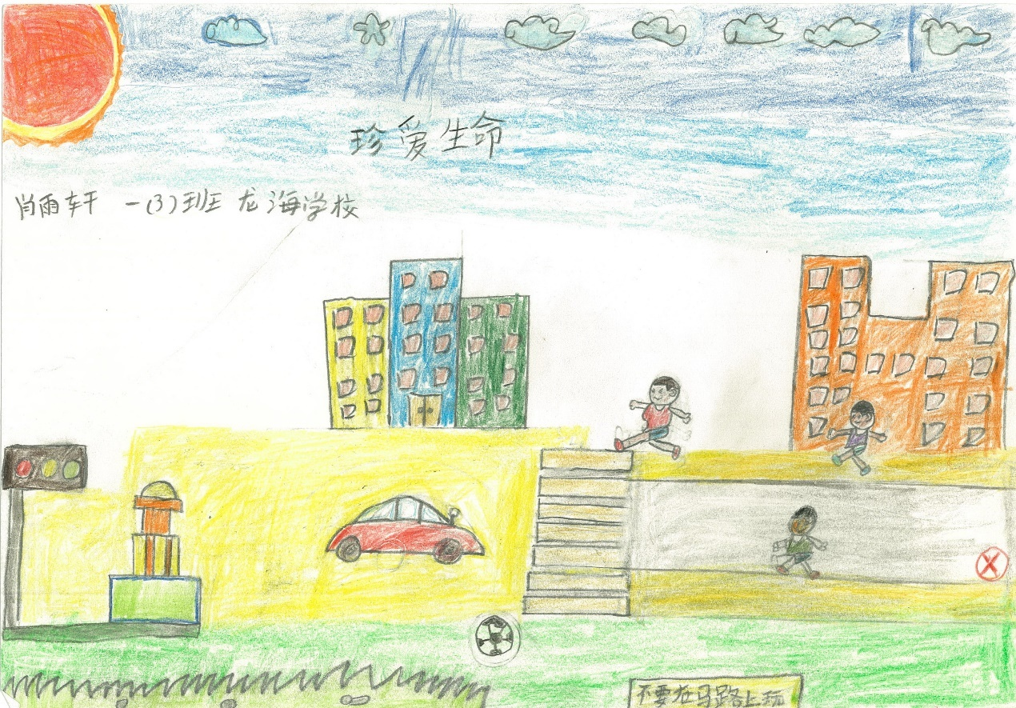

龙海学校 一年级3班 肖雨轩

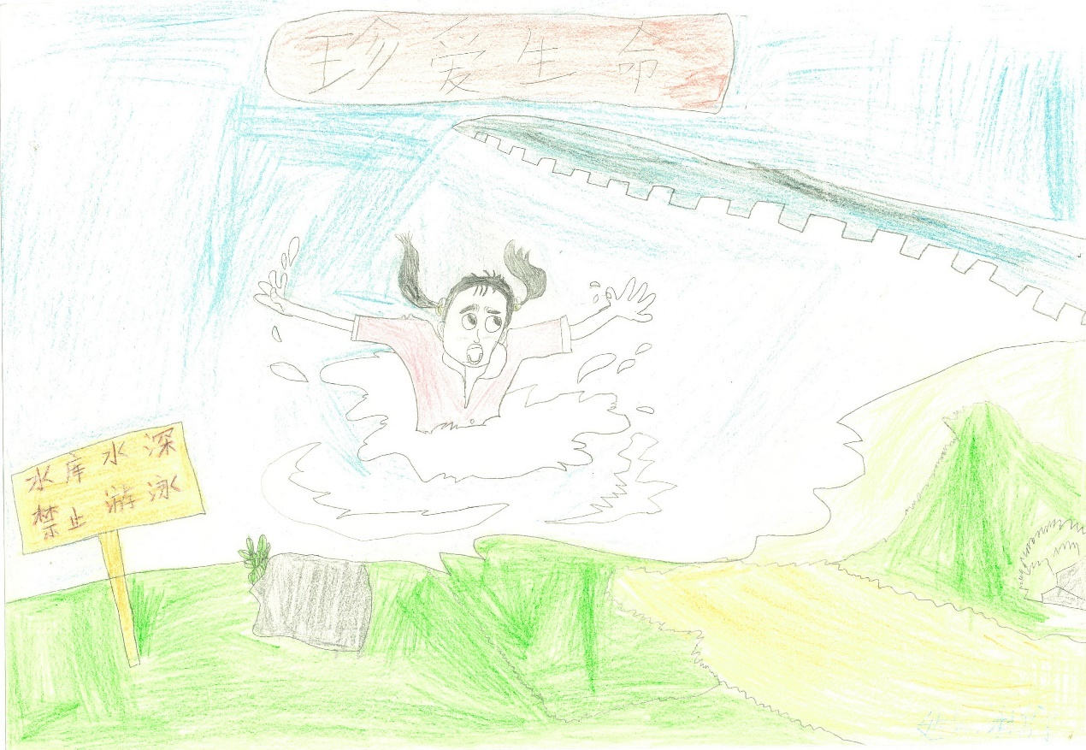

新希望学校 潘增宇

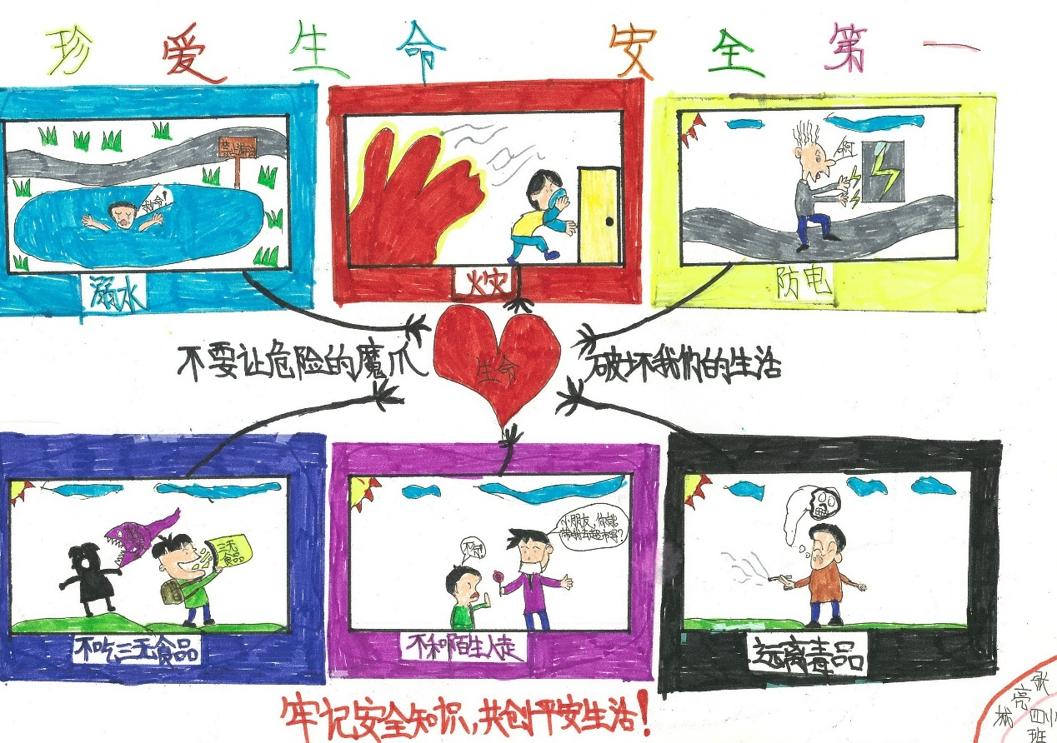

行知学校双槐树校区 四年级1班 张亮诚

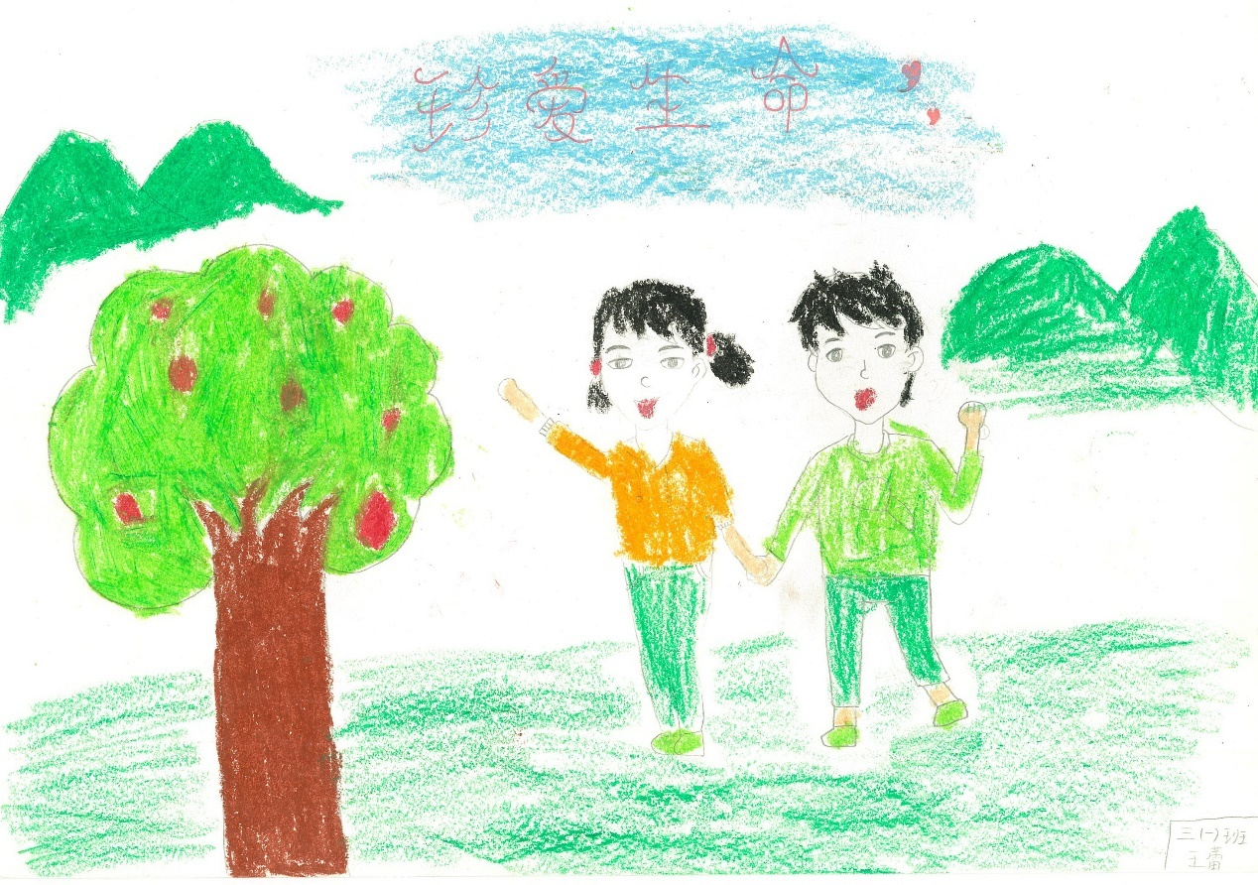

新希望学校 三年级1班 王蕾

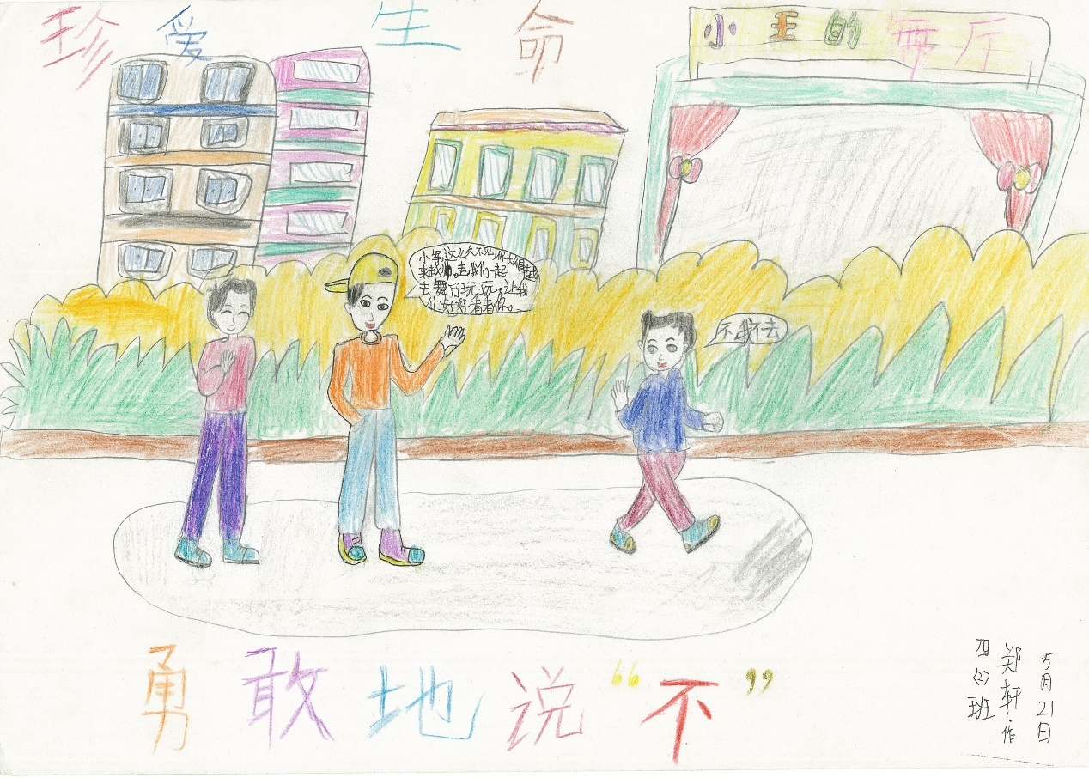

新希望学校 四年级2班 郑轩

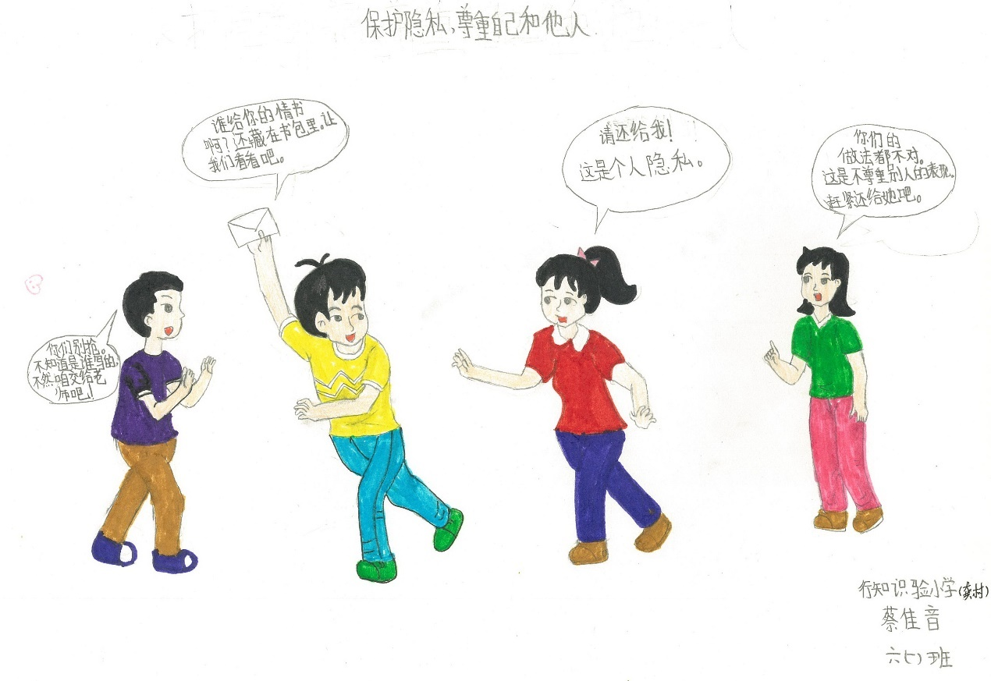

行知学校 六年级1班 蔡佳音

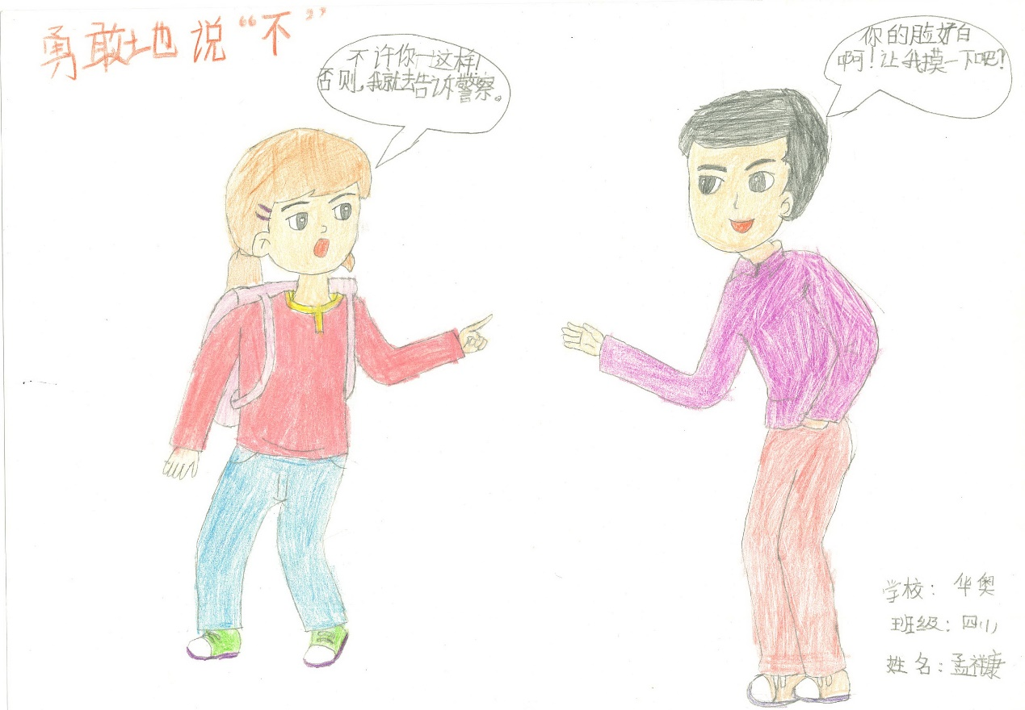

华奥学校 四年级1班 孟祥康

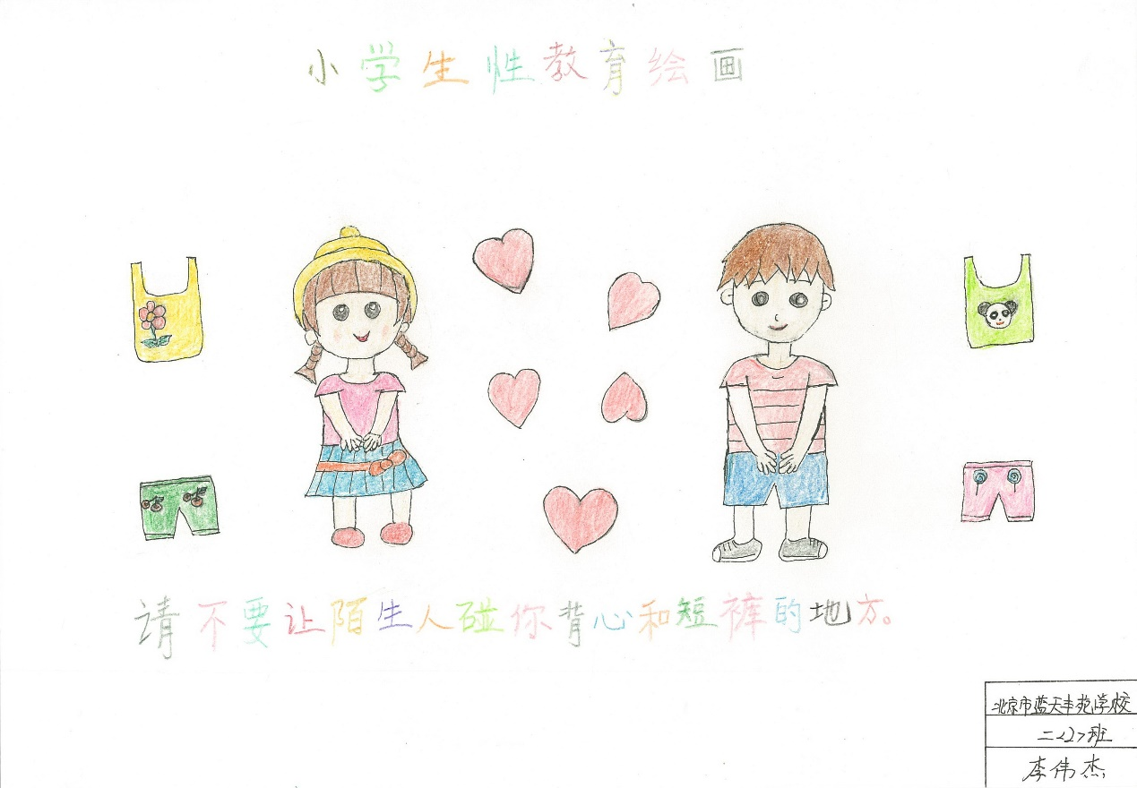

蓝天丰苑学校 二年级1班 李伟杰

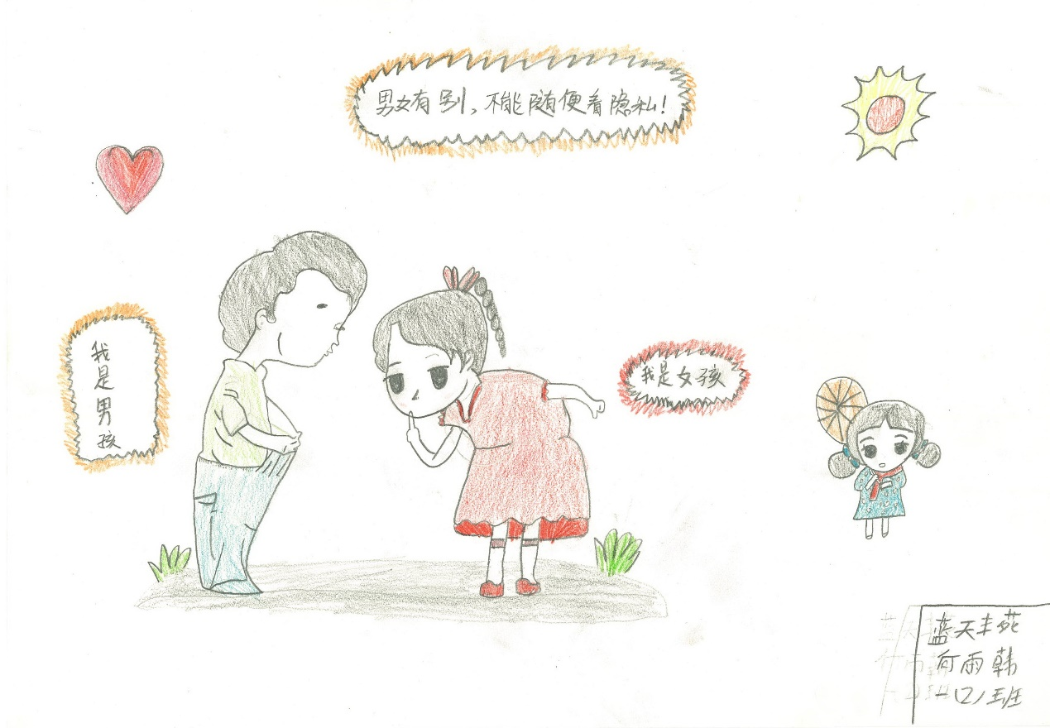

蓝天丰苑学校 一年级2班 何雨韩

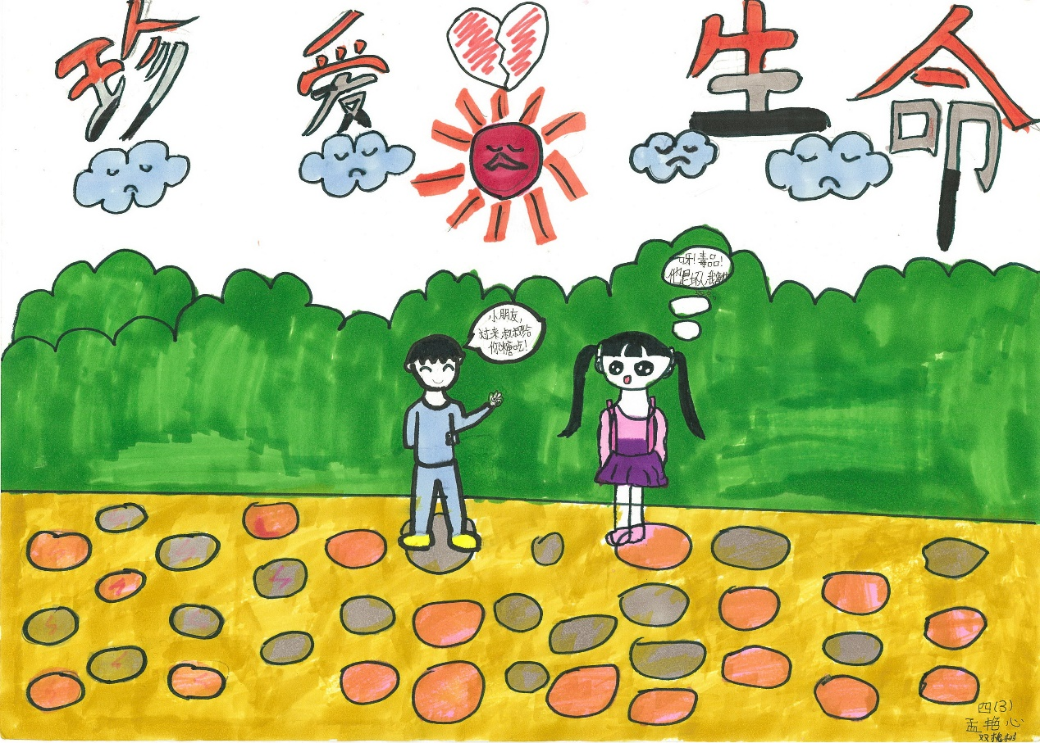

行知学校双槐树校区 四年级三班 孟艳心

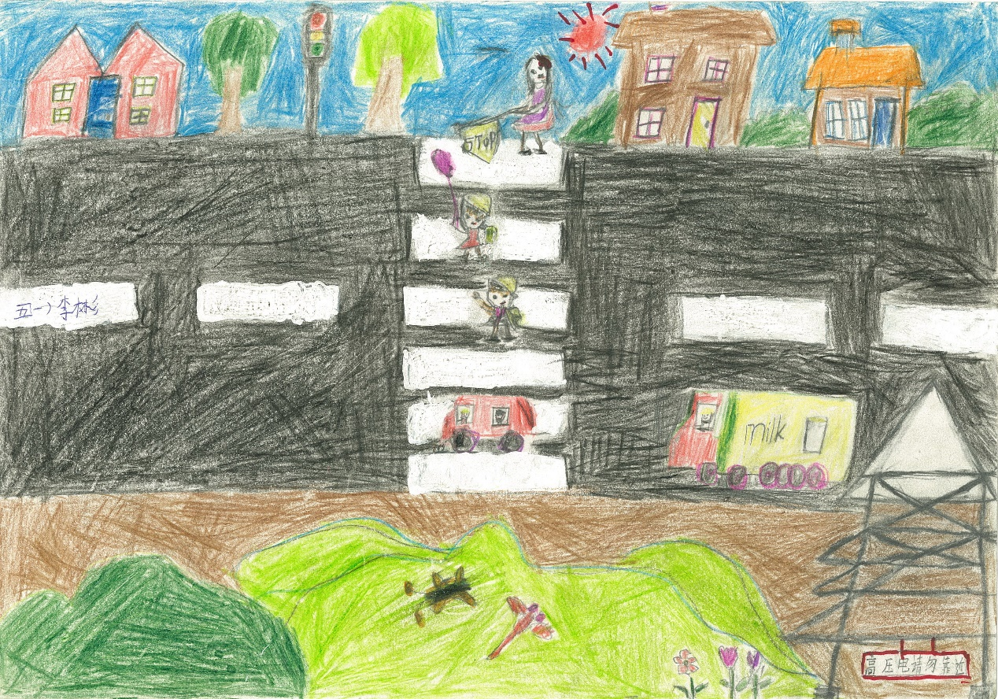

弘立学校 五年级1班 李彬

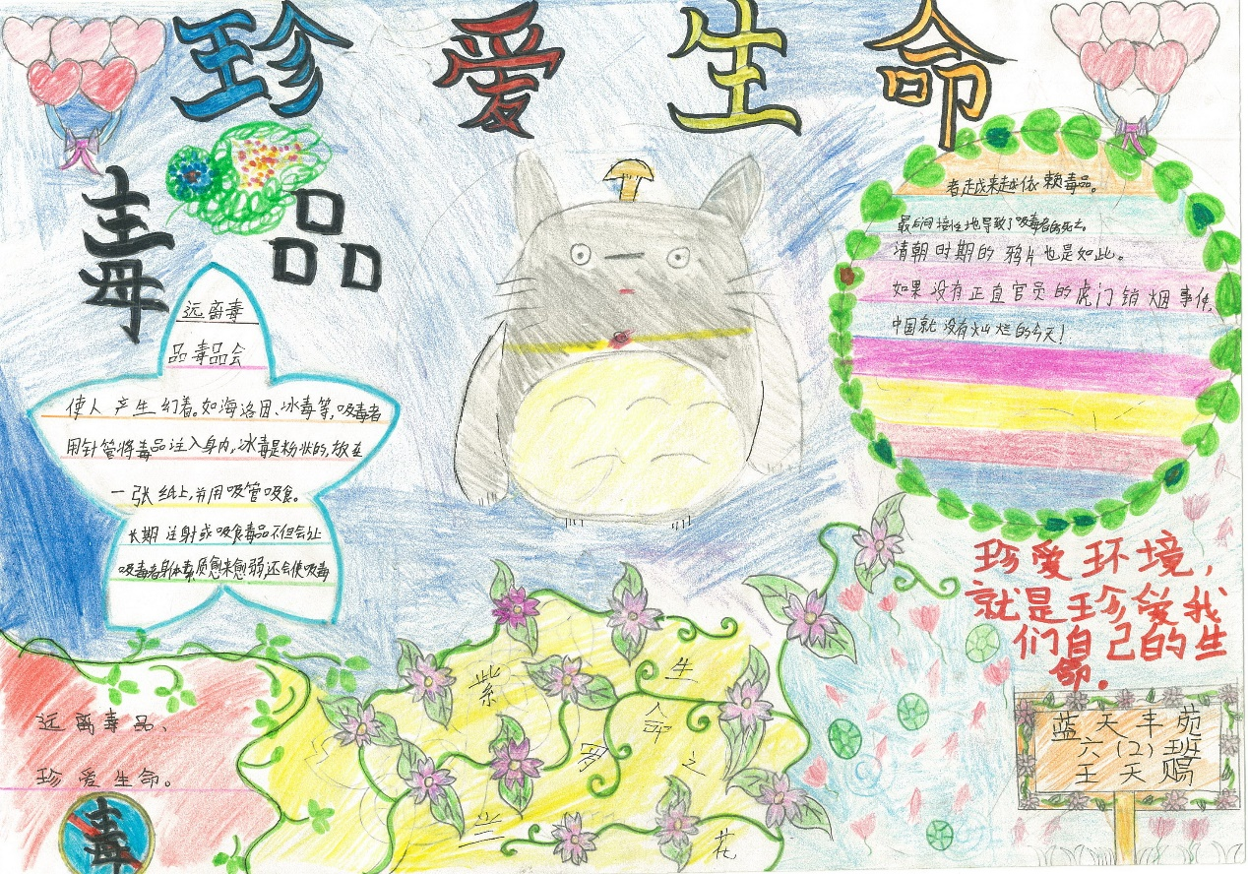

蓝天丰苑学校 六年级2班 王天赐

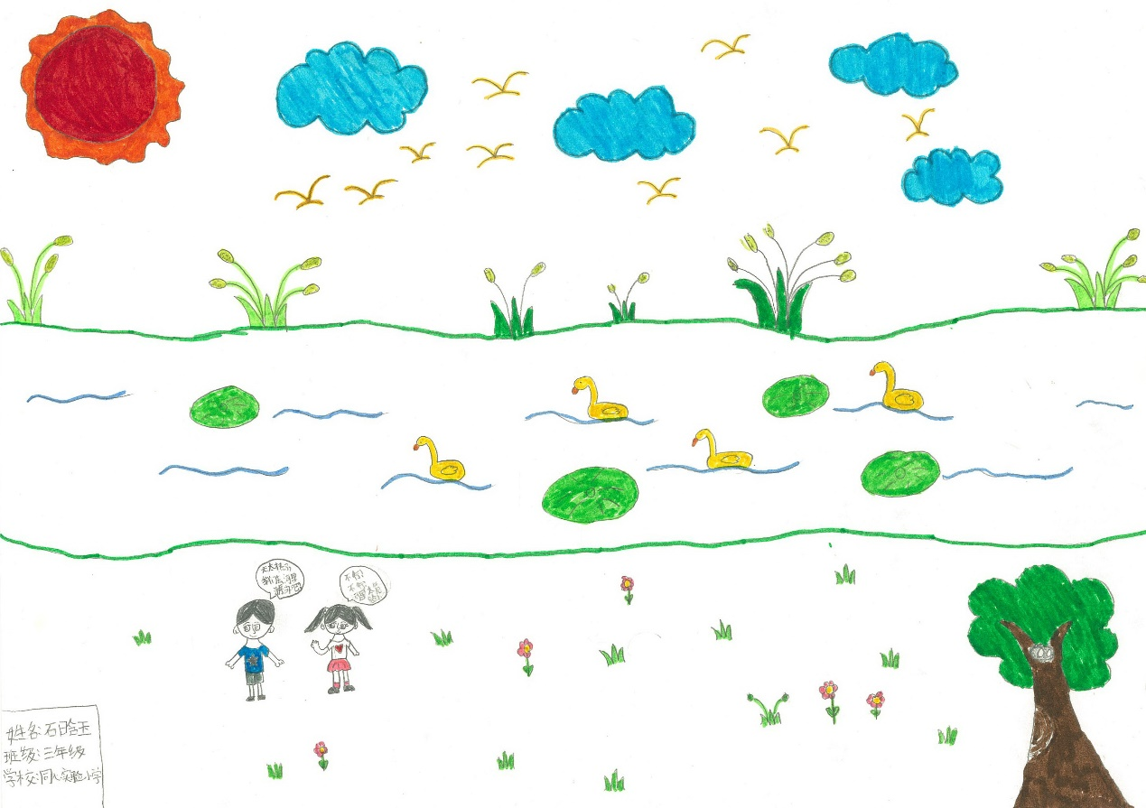

同心学校 三年级 石晗玉

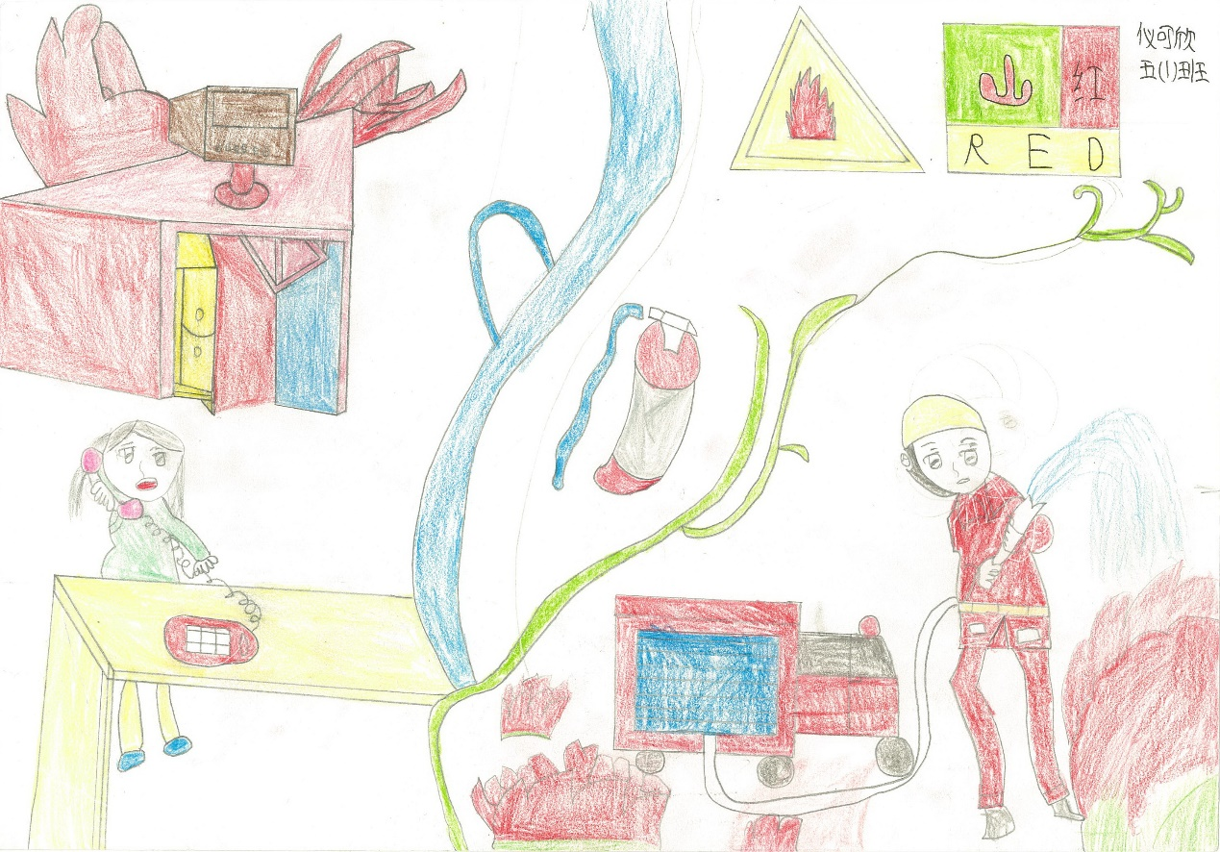

行知学校双槐树校区 五年级1班 仪可欣

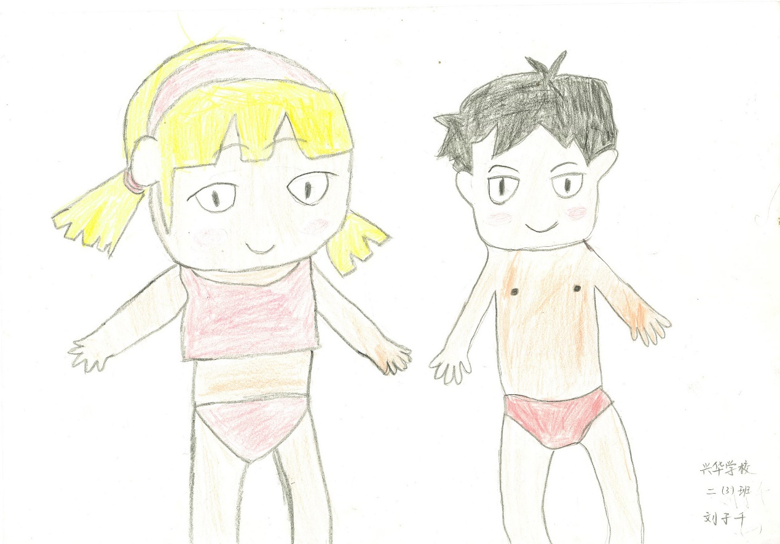

兴华学校 二年级3班 刘子千

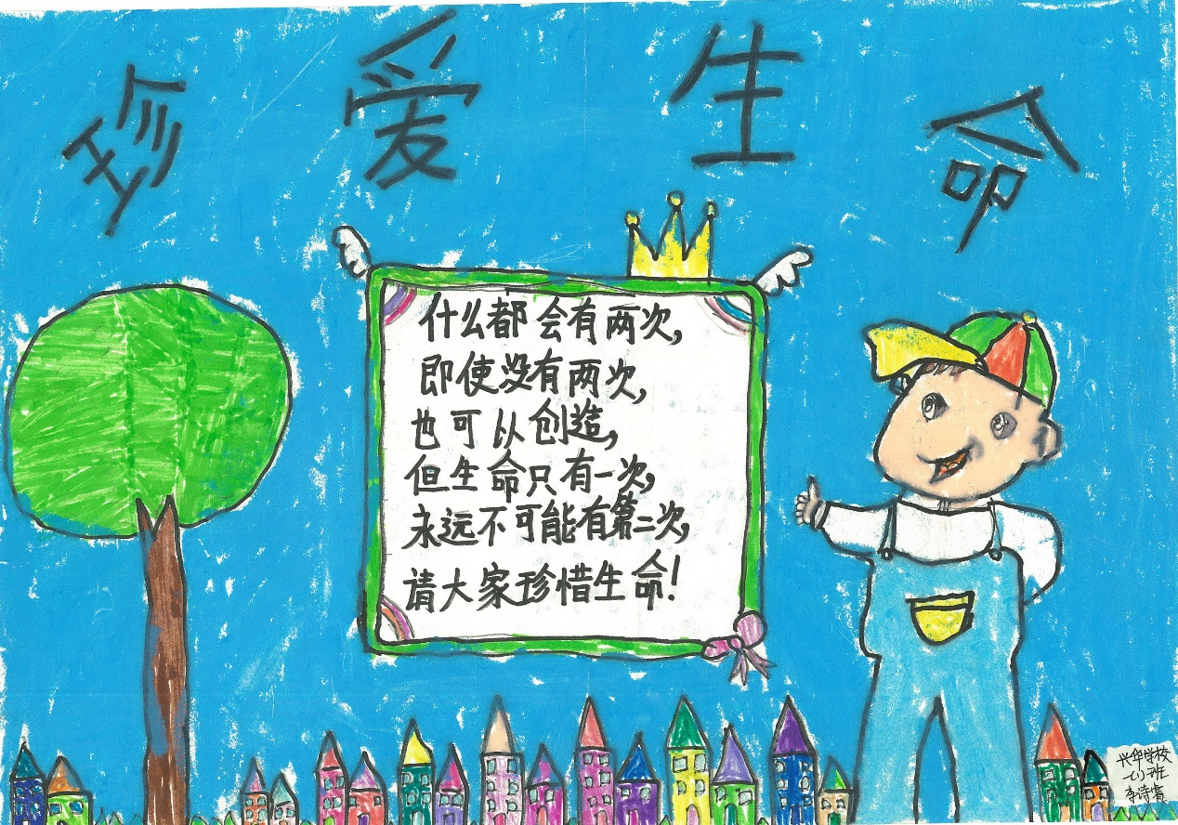

兴华学校 一年级1班 李诗睿

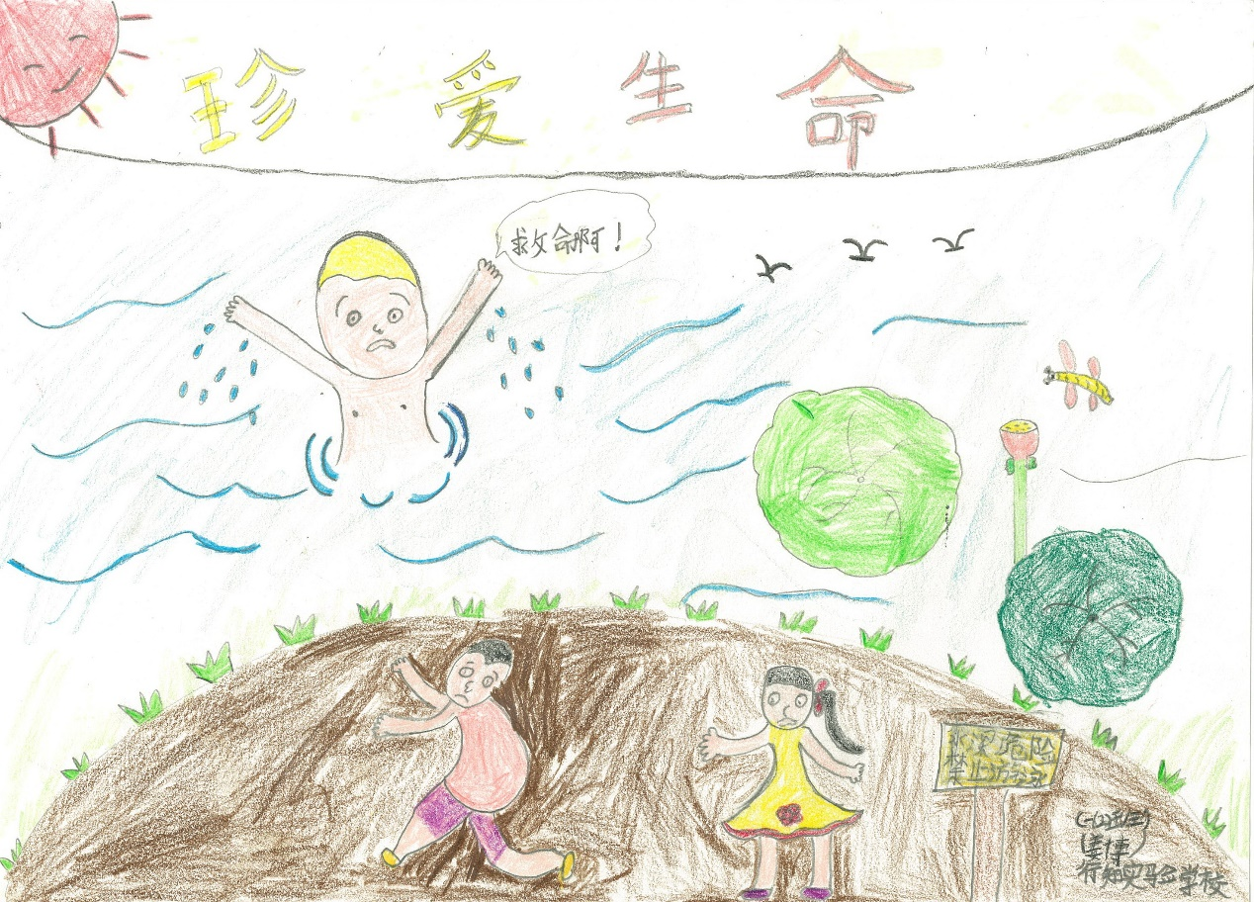

行知学校 一年级2班 姜博

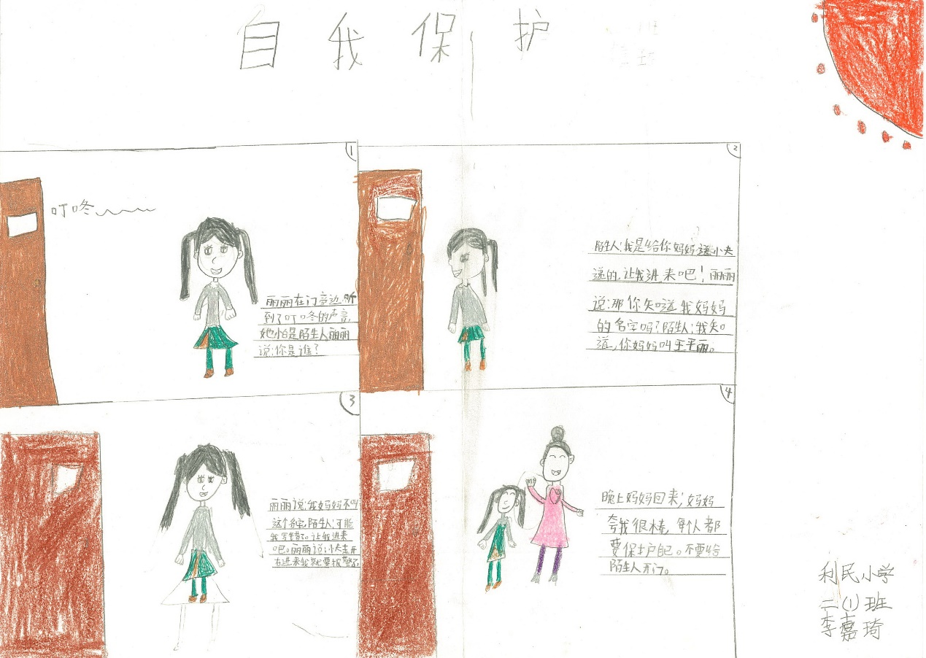

利民学校 二年级1班 李嘉琦

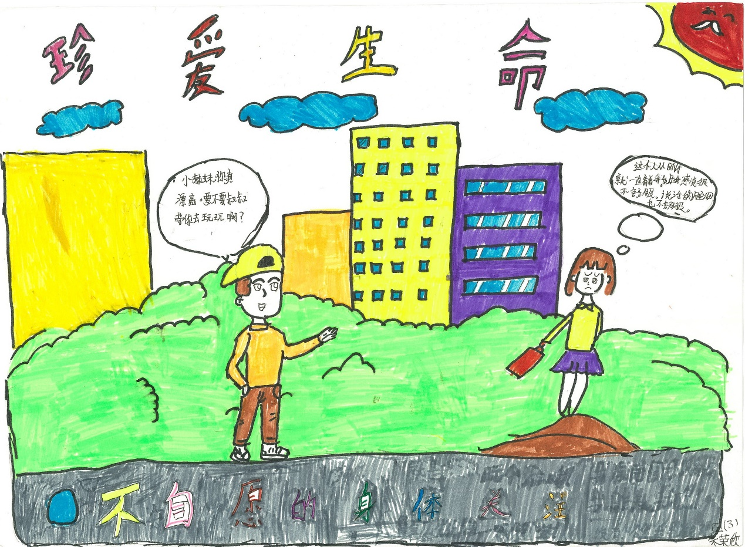

行知学校双槐树校区 四年级3班 朱荣欣

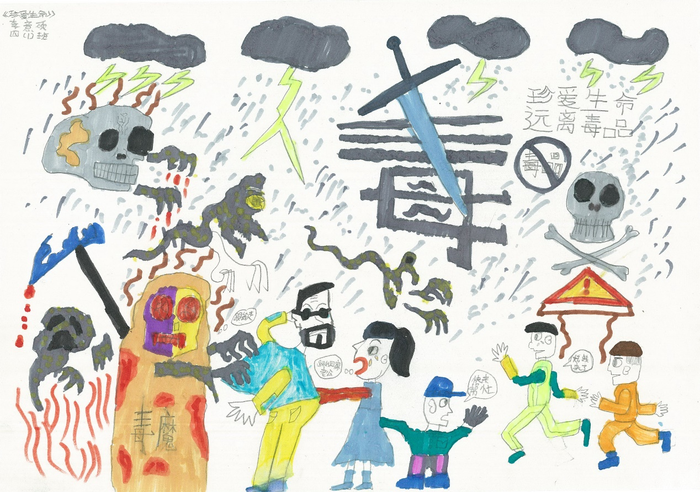

新希望学校 四年级1班 李意硕

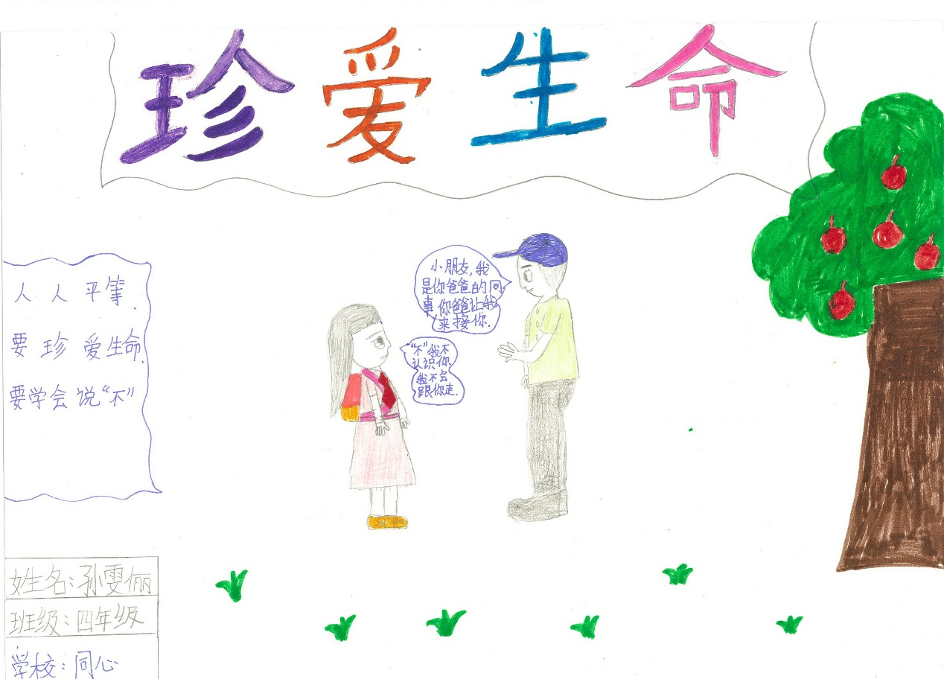

同心学校 四年级 孙雯俪

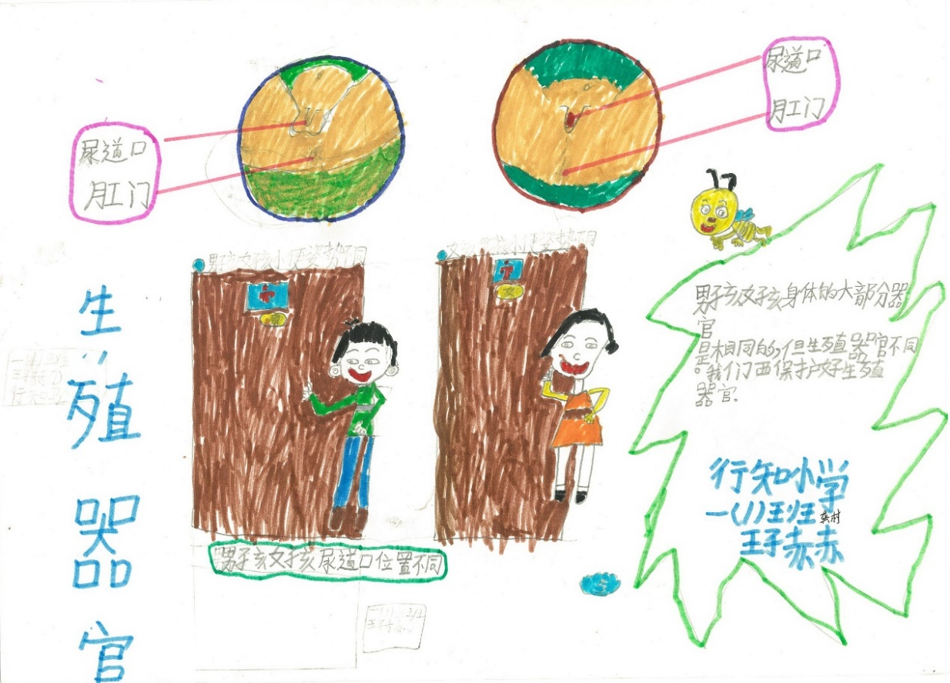

行知学校龚村校区学校 一年级1班 王子赫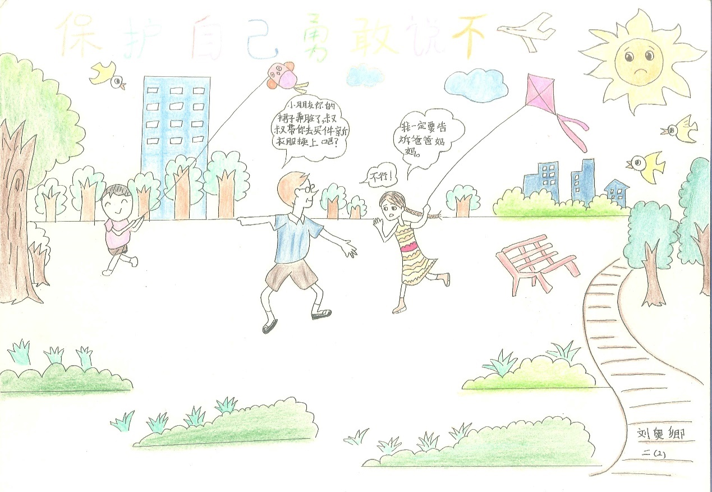

二年级二班 刘奥卿

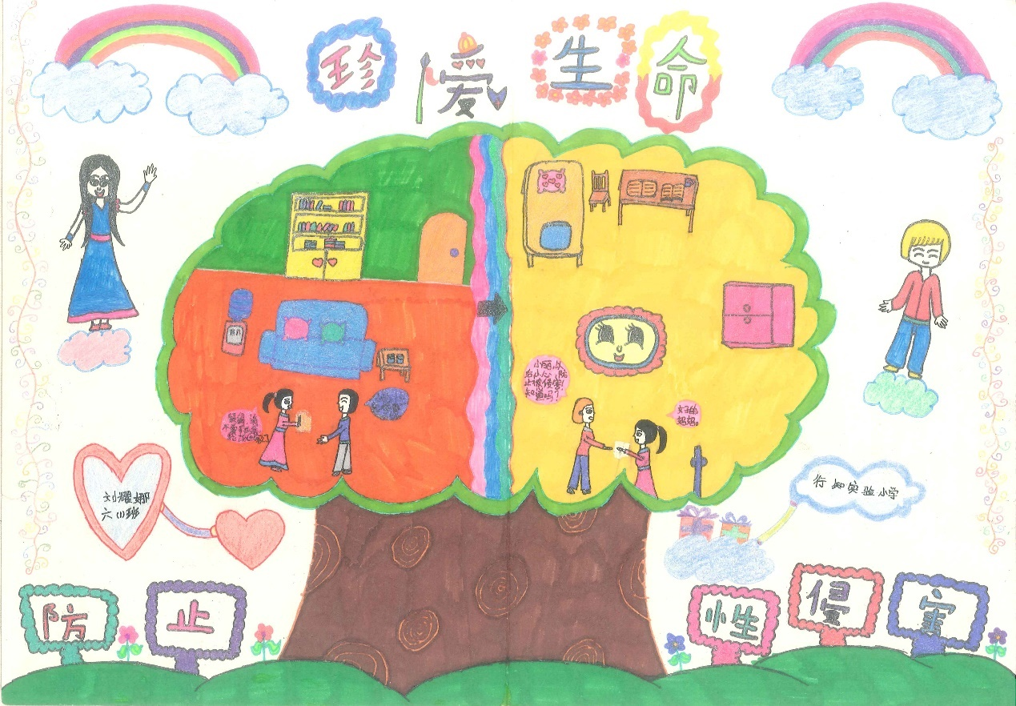

行知实验小学 六年级一班 刘耀娜

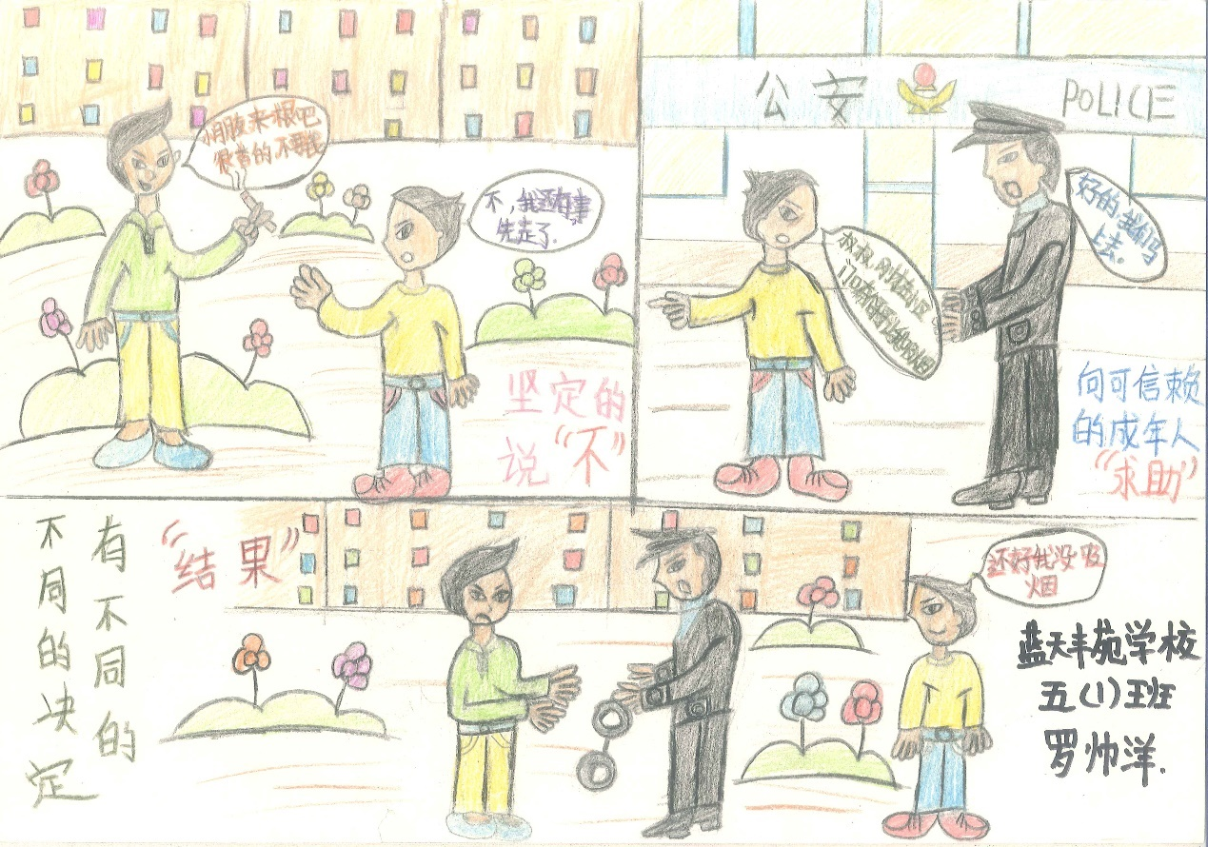

蓝天丰苑学校 五年级一班 罗帅洋

# 主题六 养成良好的习惯

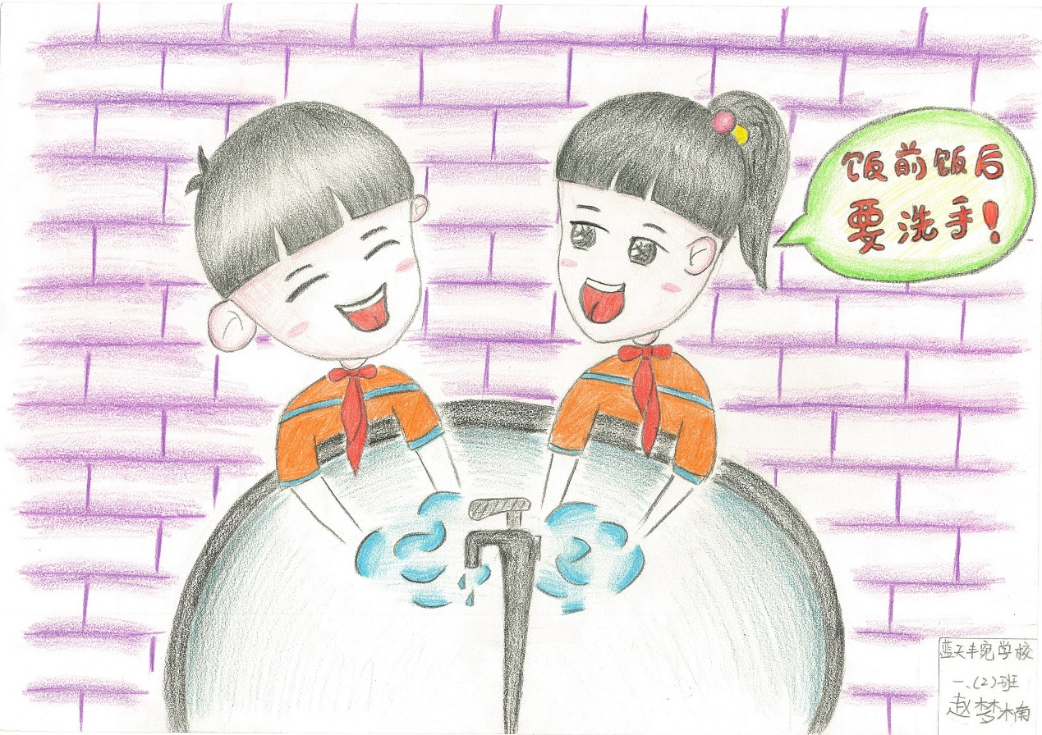

蓝天丰苑学校 一年级2班 赵梦楠

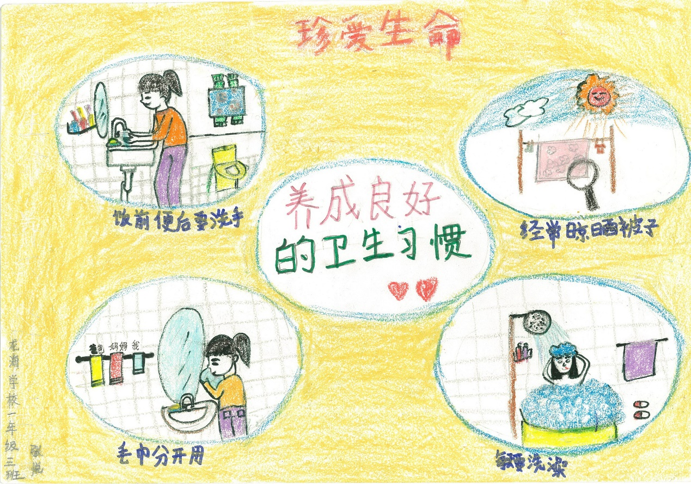

龙海学校 一年级3班 张悦

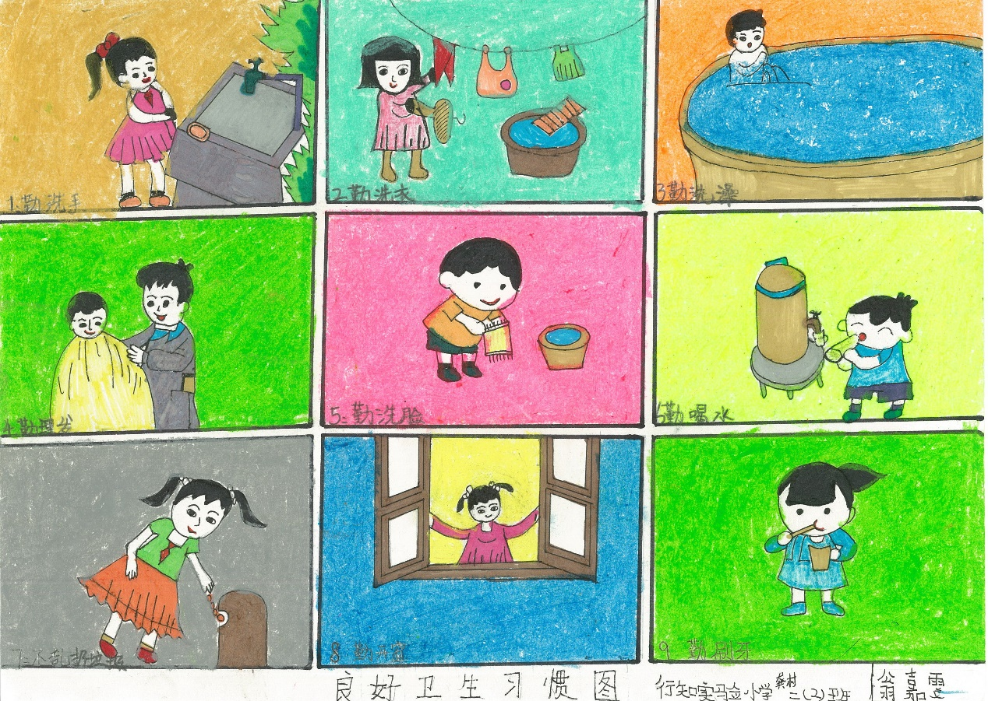

行知学校龚村校区 二年级2班 翁嘉雯

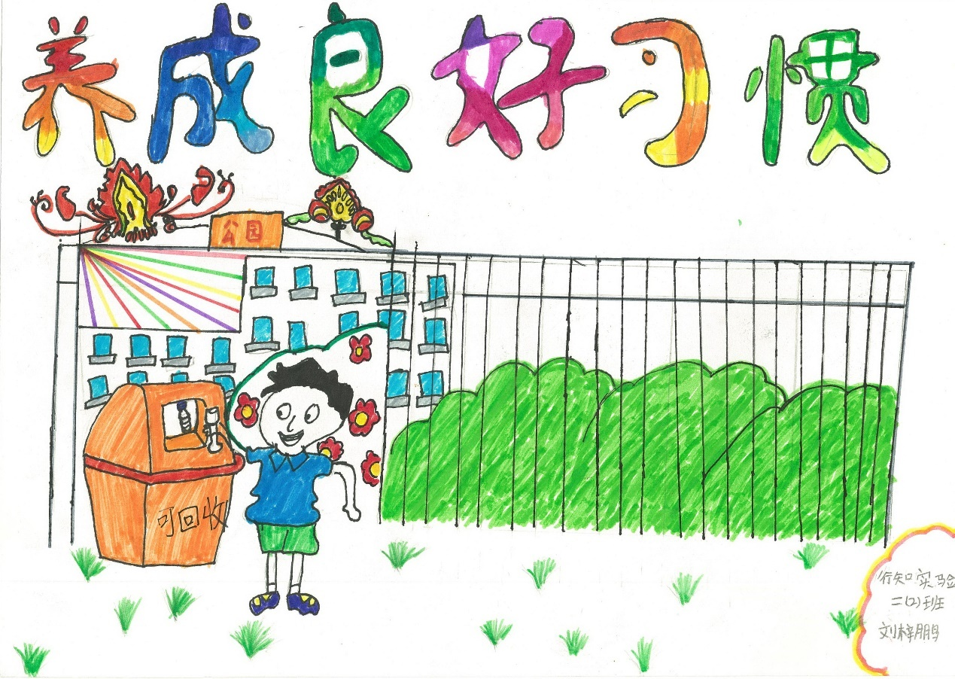

行知学校双槐树校区 二年级2班 刘梓鹏

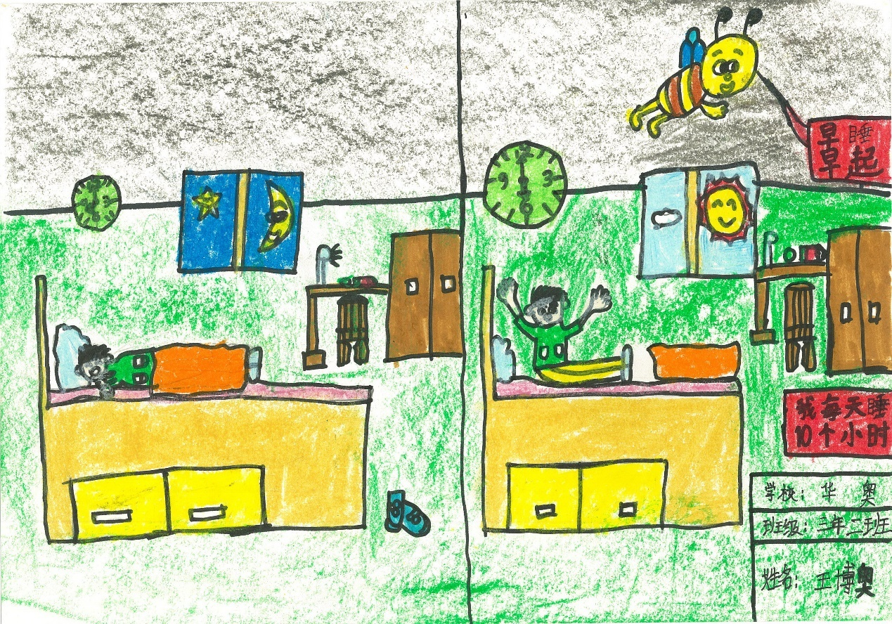

华奥学校 三年级2班 王博奥

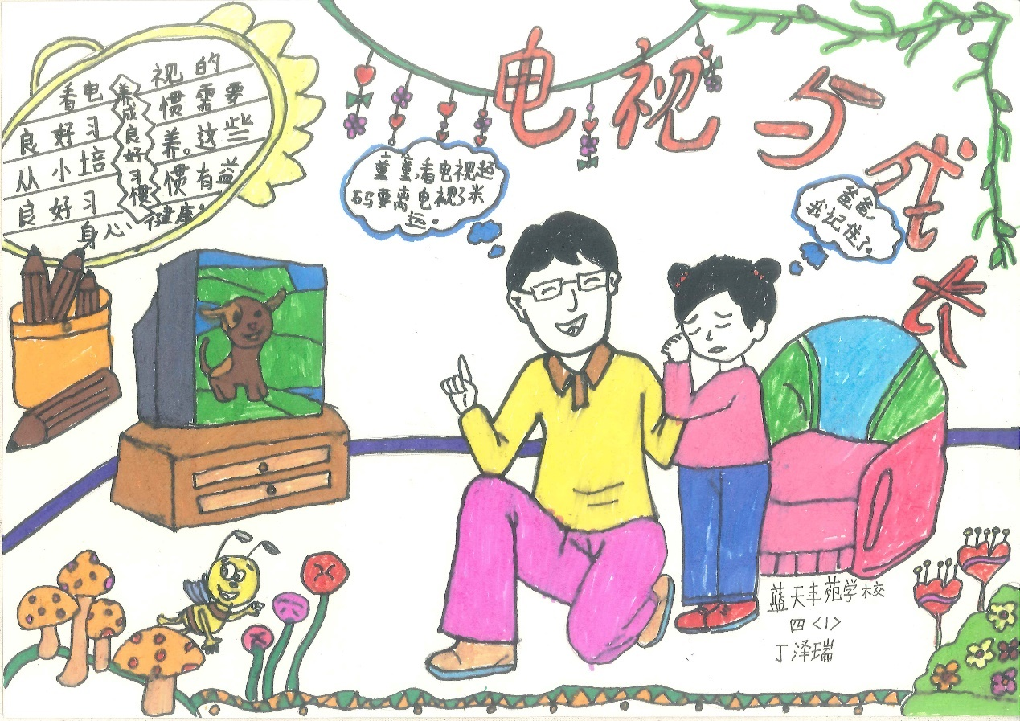

蓝天丰苑学校 四年级一班 丁泽瑞

# 主题七 其他

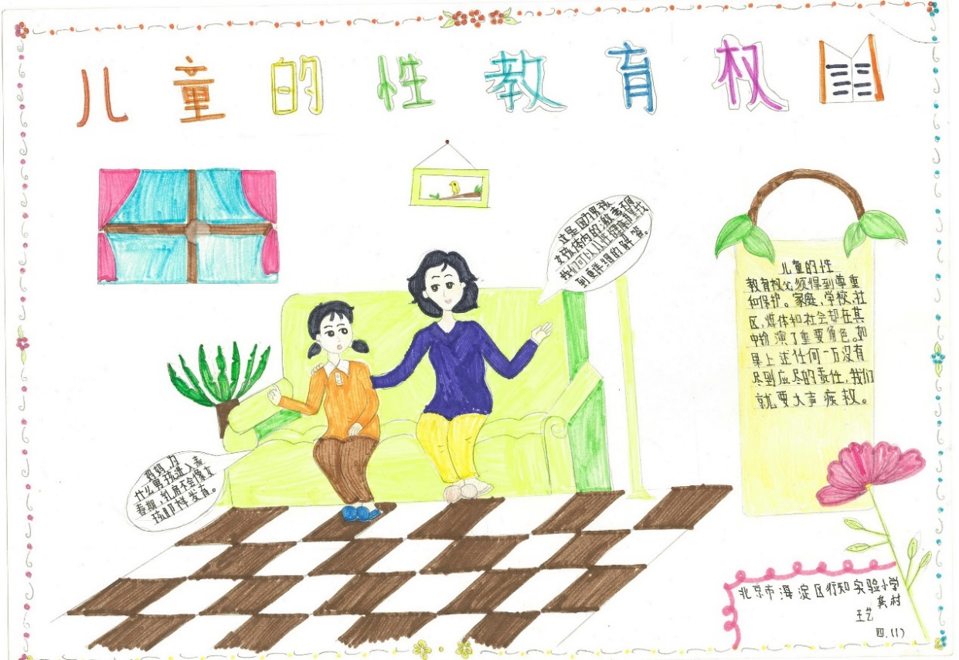

行知学校龚村校区 四年级1班 王艺

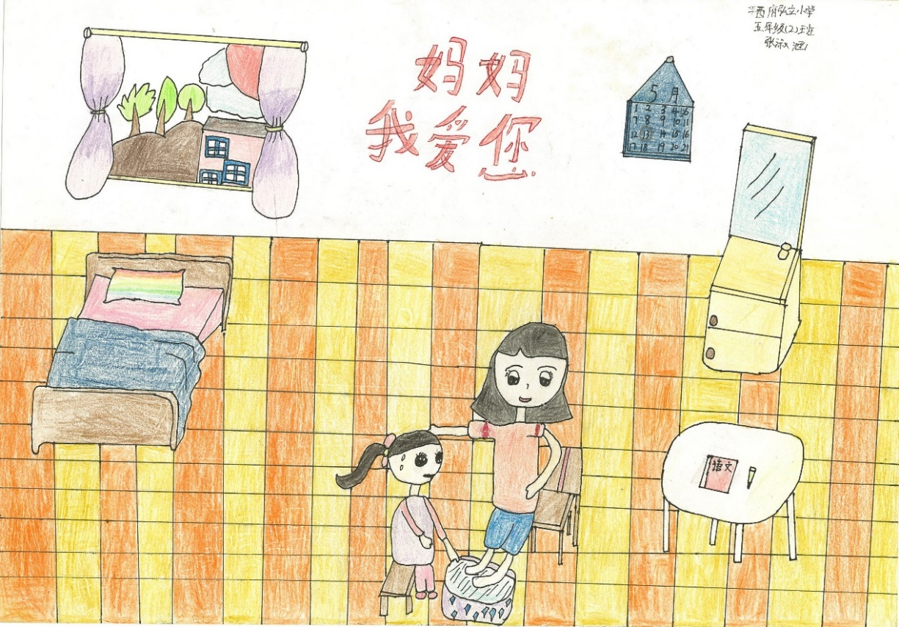

弘立学校 五年级2班 张淑涵

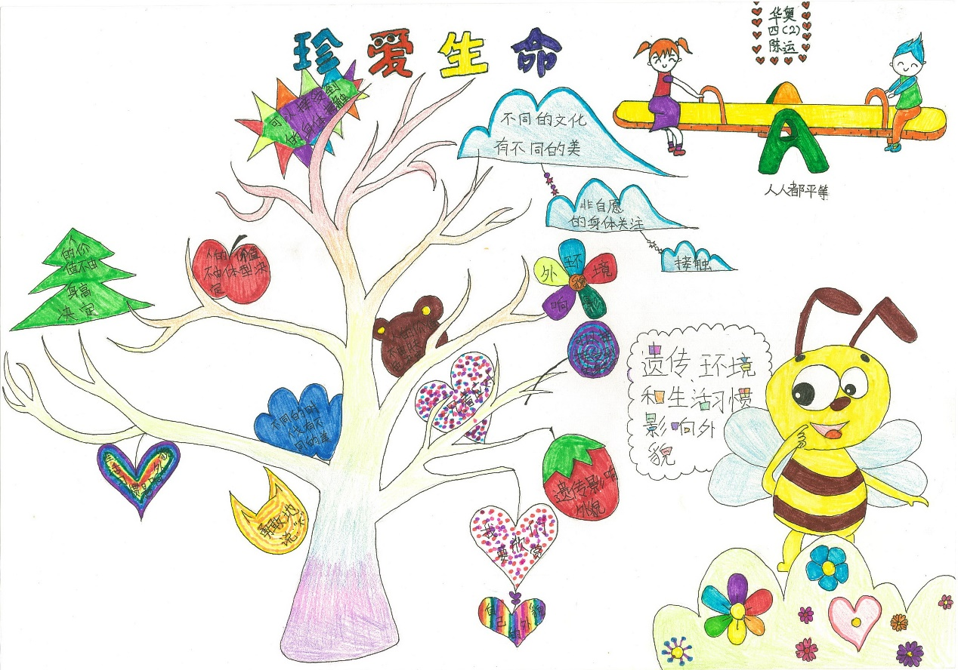

华奥学校 四年级2班 陈运

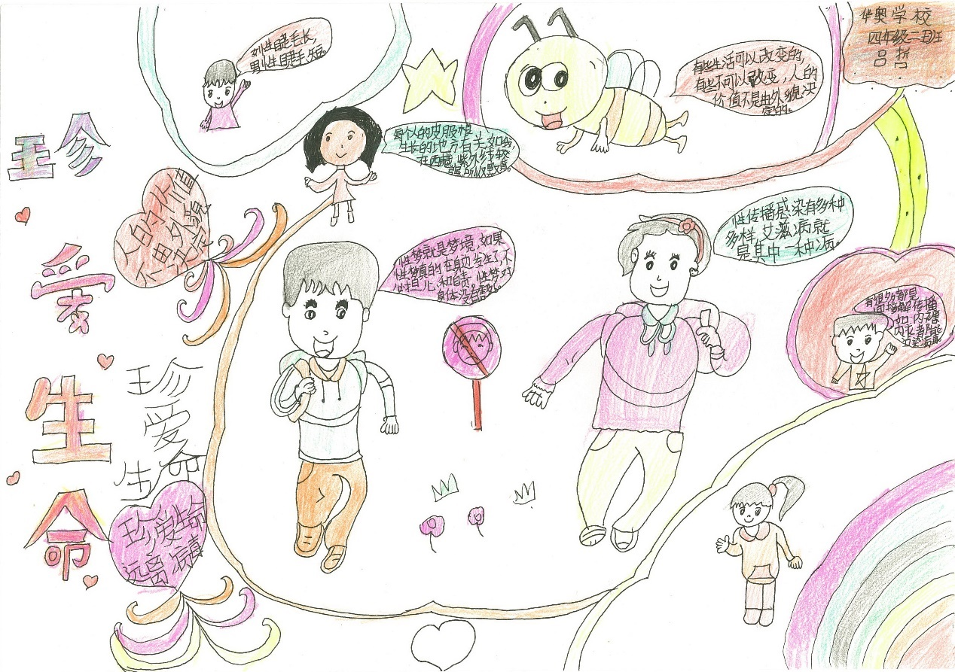

华奥学校 四年级2班 吕哲

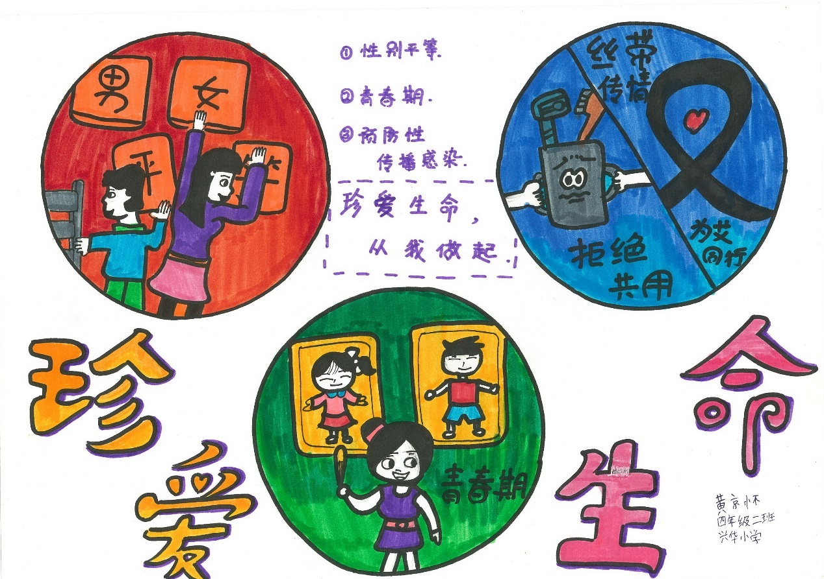

兴华学校 四年级2班 黄京怀

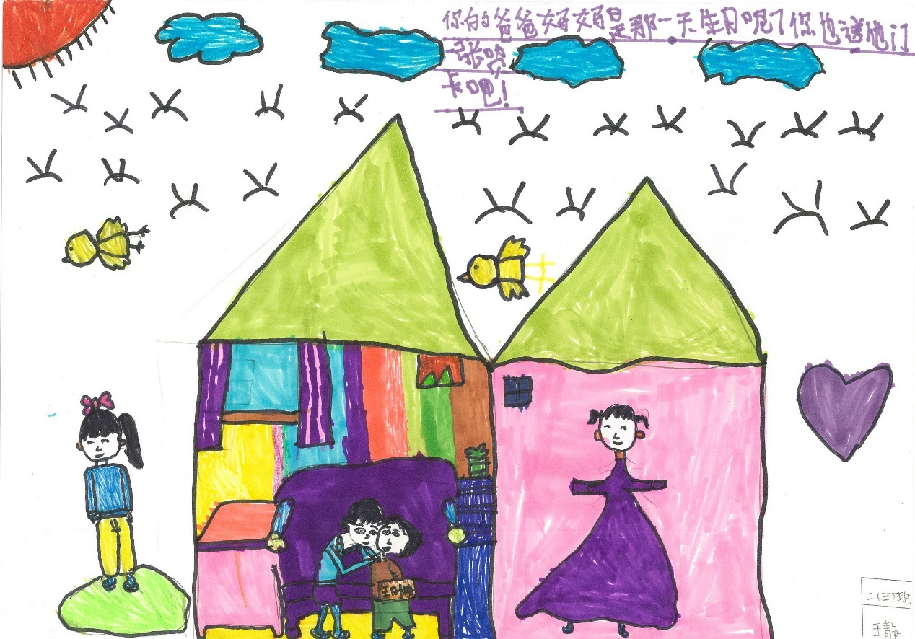

新希望学校 二年级3班 王静

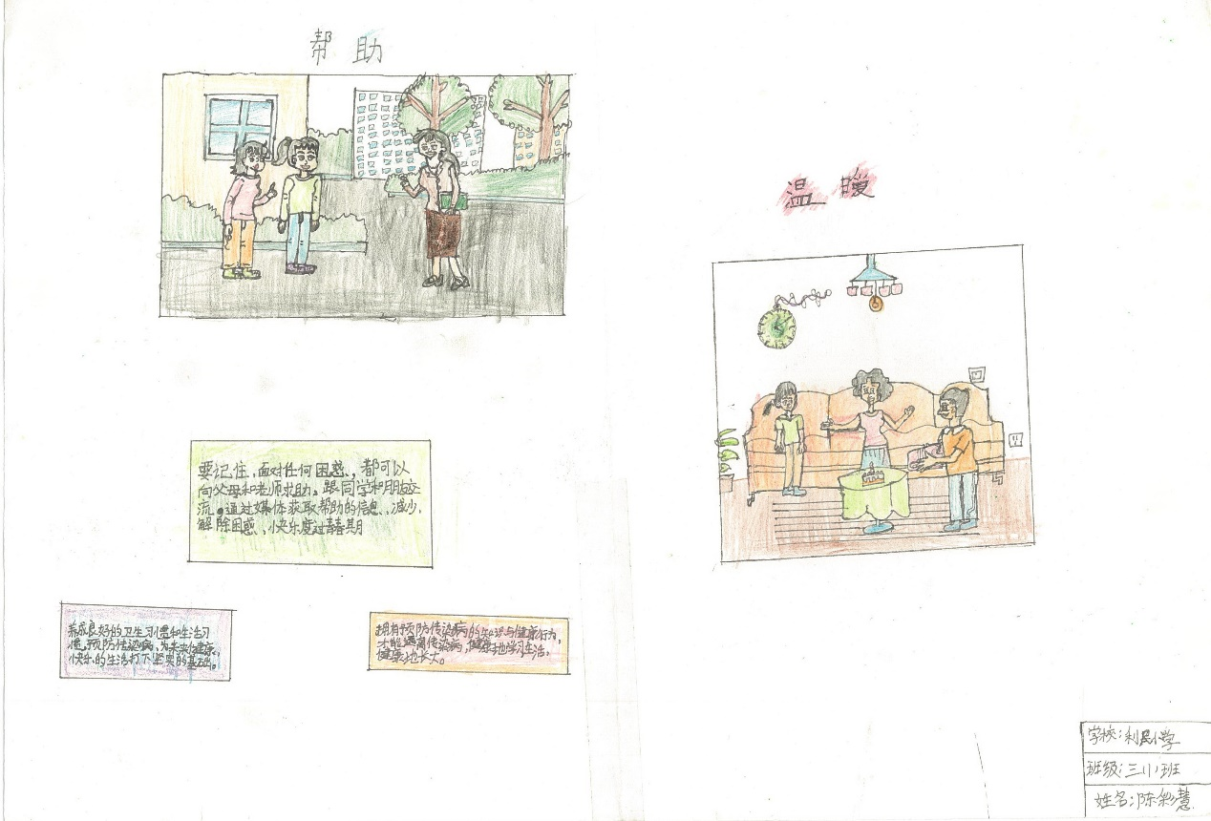

利民学校 三年级1班 陈彩慧

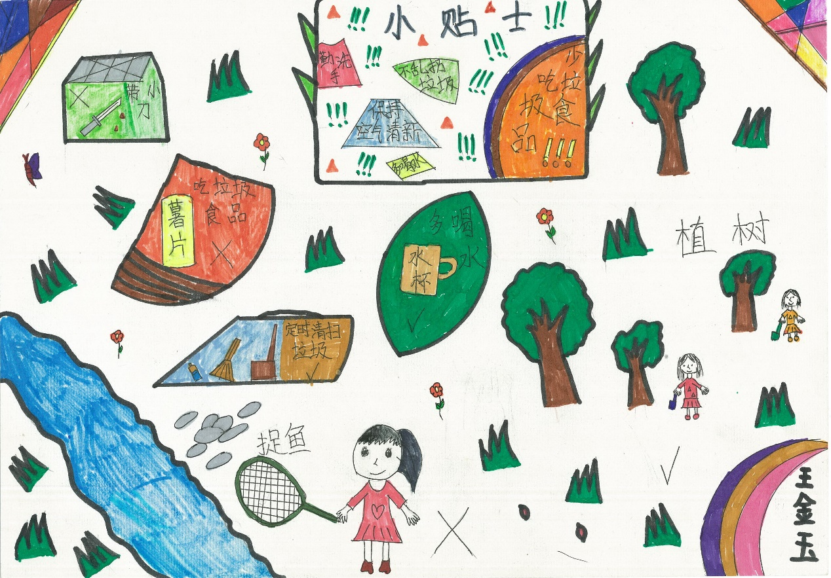

新希望学校 王金玉

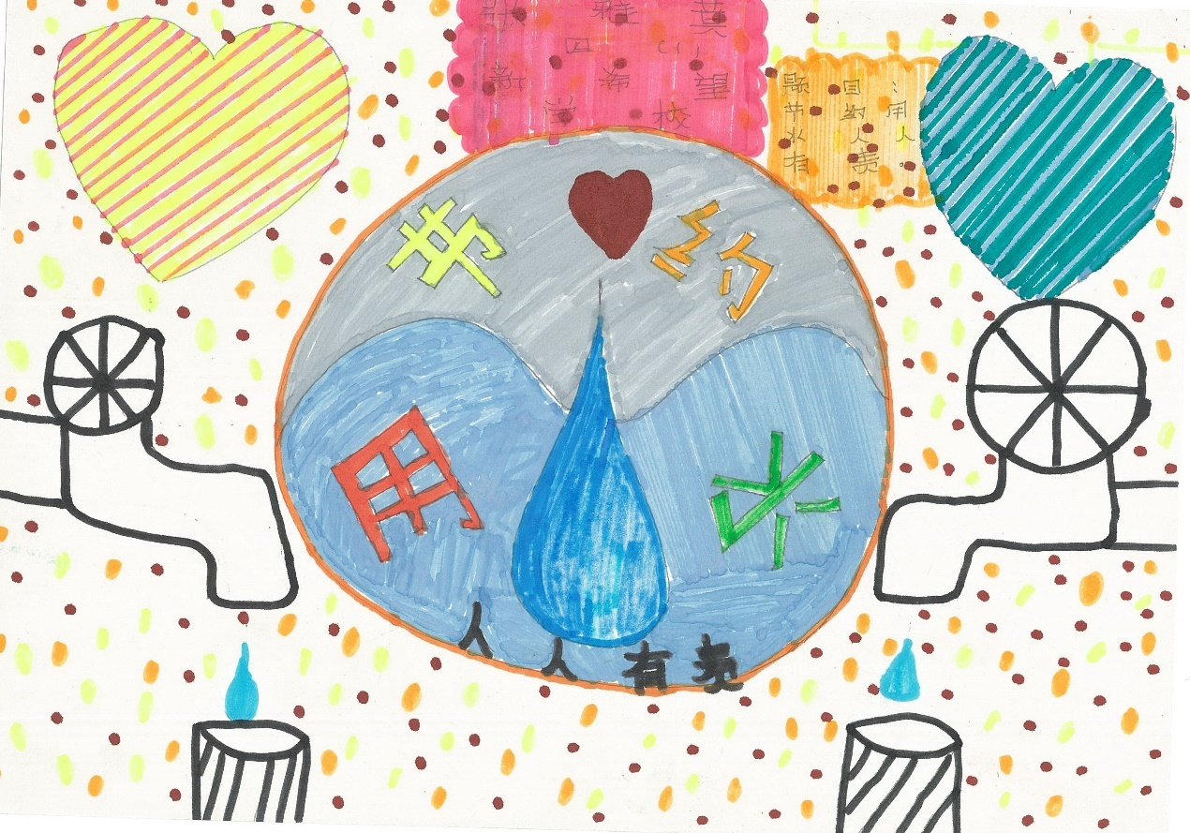

新希望学校 四年级1班 张雅莫

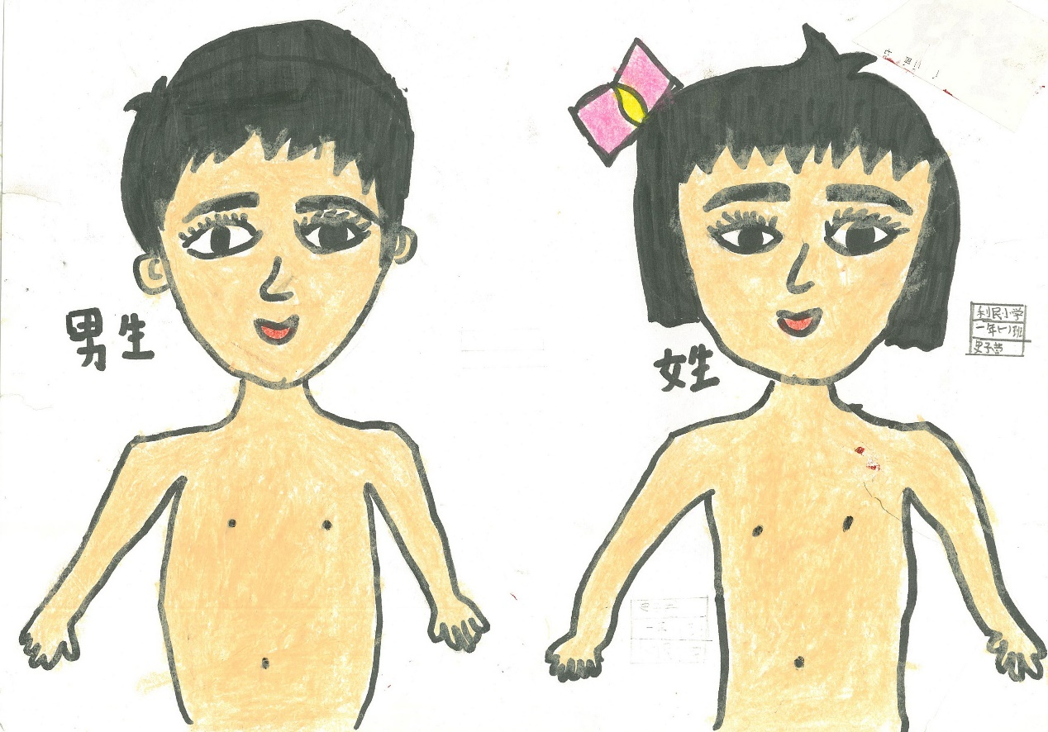

利民学校 一年级1班 史子萱

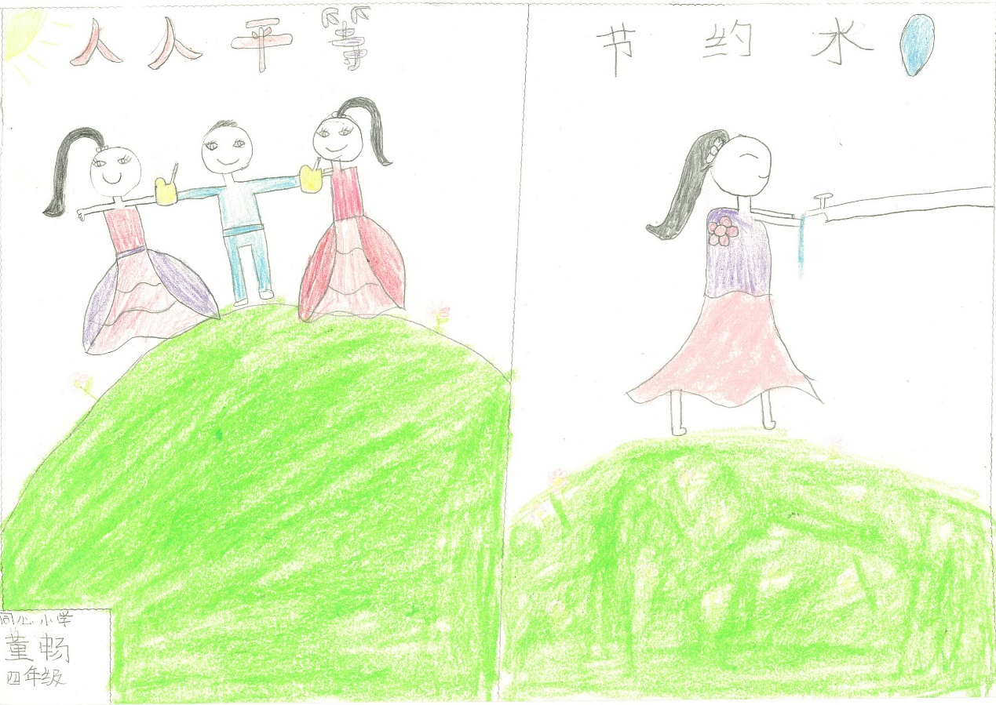

同心学校 四年级 董畅

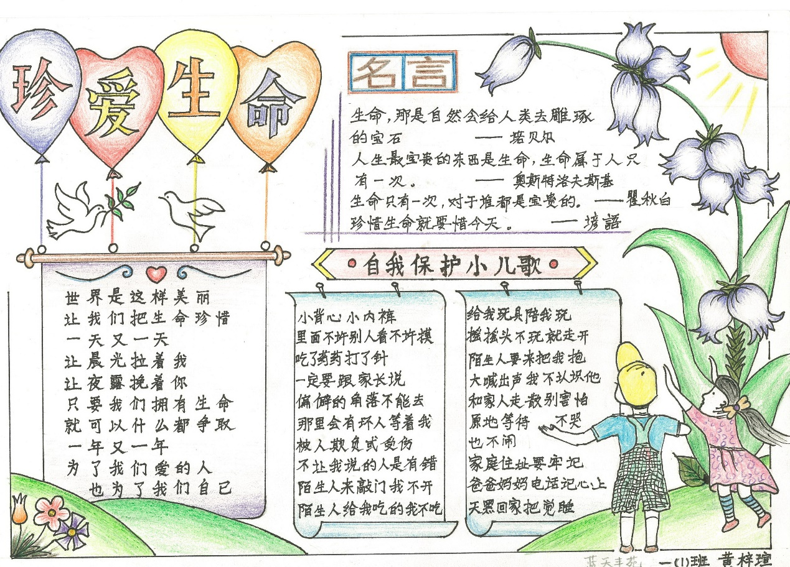

蓝天丰苑学校 一年级1班 黄梓瑄

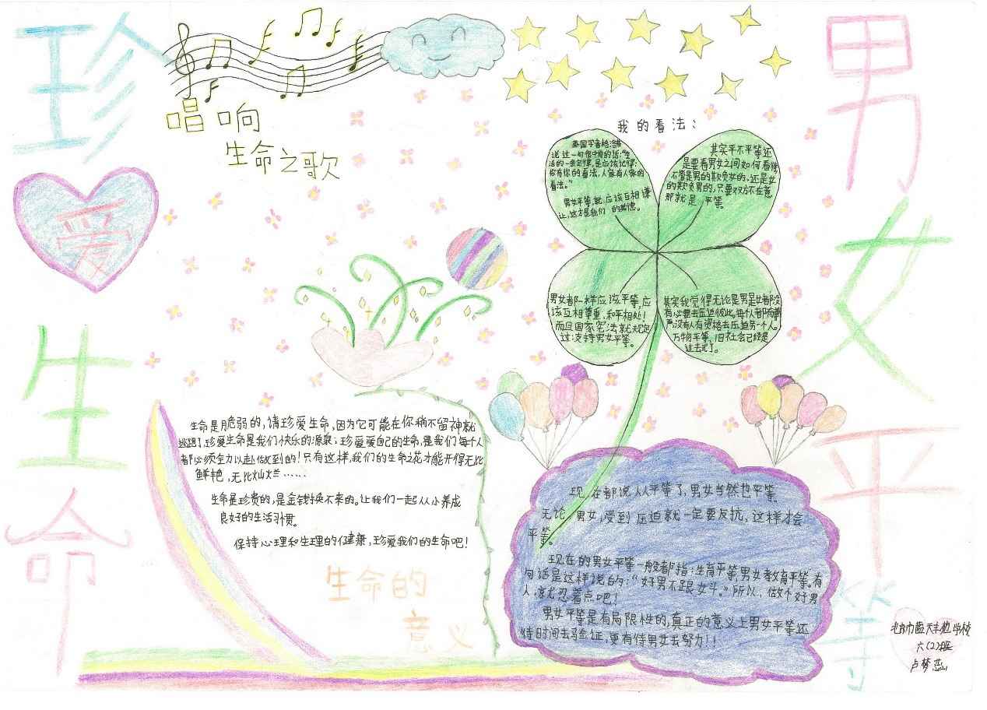

蓝天丰苑学校 六年级2班 卢梦蕊

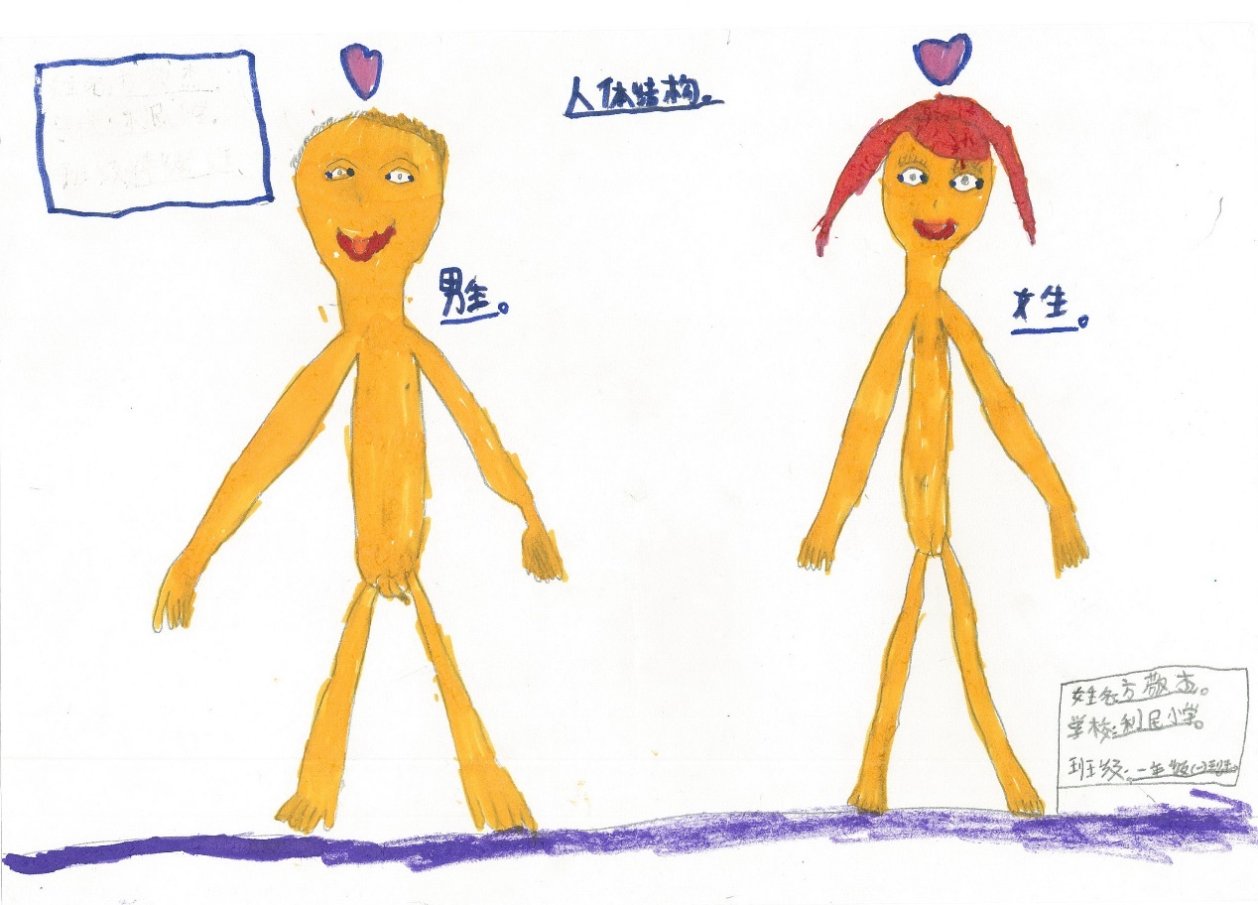

利民学校 一年级1班 方敬杰

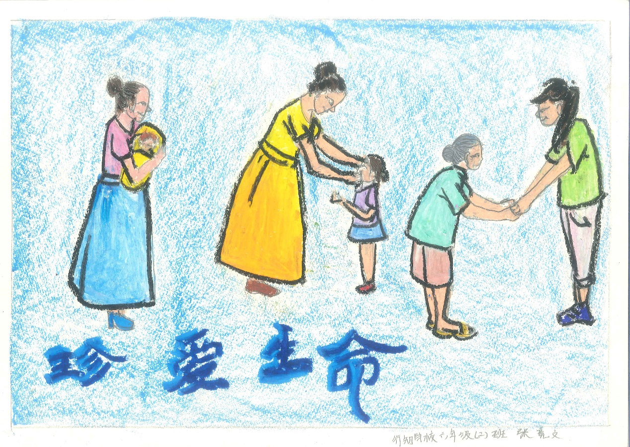

行知学校 六年级二班 张竞文

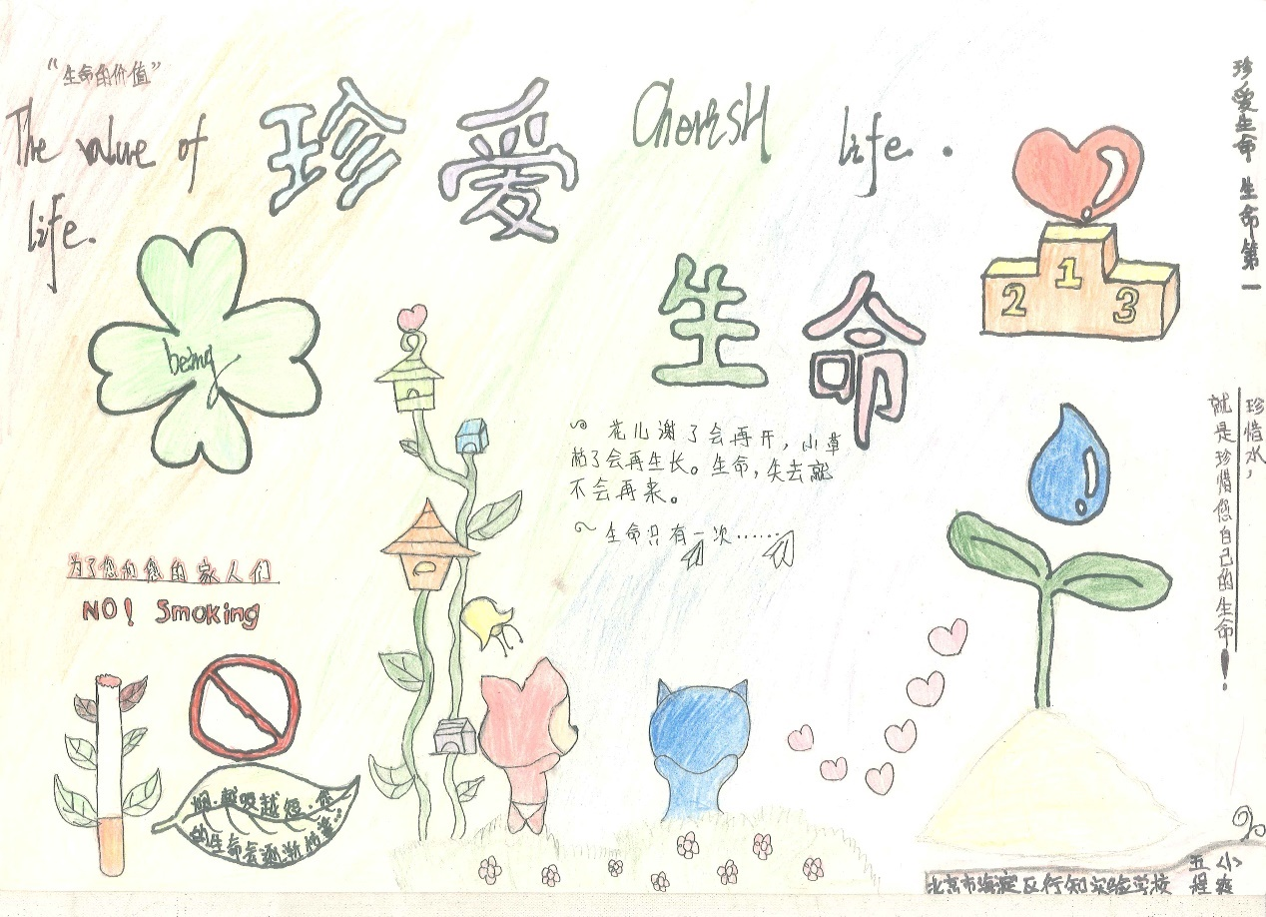

海淀区行知实验学校 五年级一班 程爽

# 后记

本绘画集共收录儿童性教育绘画作评186幅，以《第二届“珍爱生命”小学生性教育绘画赛》的一二等奖作品为主，也收录了一些三等奖作品以及第一届绘画赛中比较有特色的作品。

希望本画集能让更多人了解全面性教育的内容和效果，一起推动中国儿童性教育，让更多的孩子可以学到科学正确的性知识，形成更加积极的态度和价值观，更有能力保护自己，更懂得尊重他人，更加健康、安全、快乐成长，未来能够成为对自己、对他人、对社会负责任的善良有爱的人。



扫描二维码

关注希希学园

关注流动儿童性教育

“珍爱生命”小学生性教育绘画赛

优秀作品集

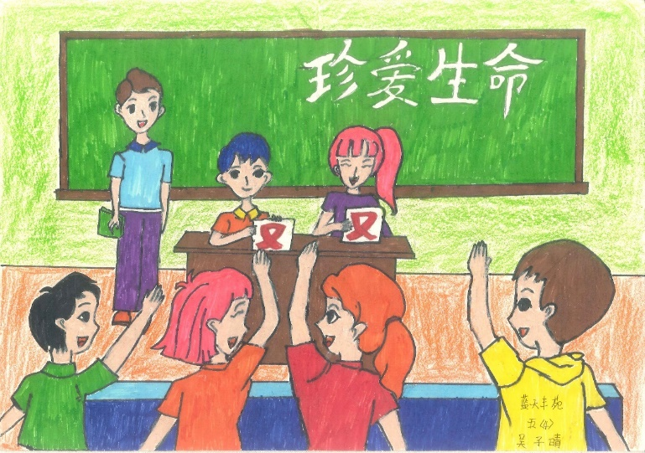

蓝天丰苑学校 五年级四班 吴子晴

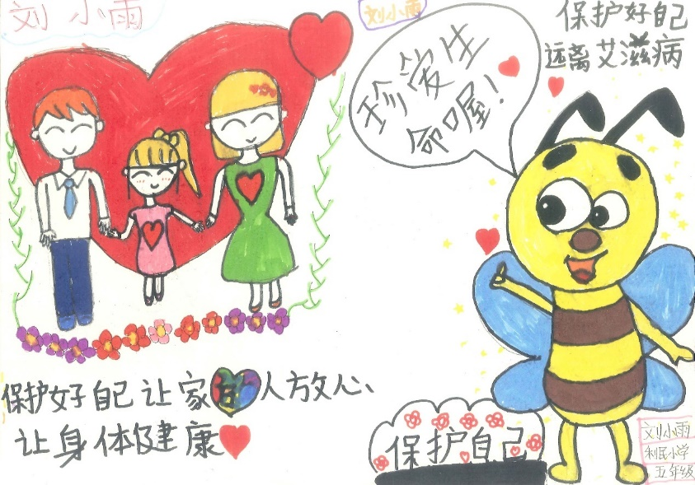

利民小学 五年级 刘小雨

北京希希儿童关爱中心

平泉市城乡社区儿童发展中心

二零一八年十月